ACTA APROBADA
SESIÓN ORDINARIA No. 2808
FECHA: Miércoles 06 de marzo de 2013
HORA: 7:30 a.m.
LUGAR: SALA DE SESIONES DEL CONSEJO INSTITUCIONAL DEL INSTITUTO TECNOLÓGICO DE COSTA RICA
Dr. Julio C. Calvo Alvarado Rector y Presidente del Consejo Institucional
BQ. Grettel Castro Portuguez Profesora del ITCR
Ing. Nancy Hidalgo Dittel Profesora del ITCR
Máster Claudia Zúñiga Vega Profesora del ITCR
Dra. Lilliana Harley Jiménez Funcionaria Administrativa del ITCR
Ing. Alexander Valerín Castro Funcionario Administrativo del ITCR
MSc. Jorge Chaves Arce Profesor del ITCR
Sr. Mauricio Montero Pérez Estudiante del ITCR
Sr. Bryan Navarro Centeno Estudiante del ITCR
Sr. Cristhian González Gómez Estudiante del ITCR
Dr. Tomás Guzmán Hernández Representante Docente Sede Regional y Centro Académico
Ing. Fernando Ortiz Ramírez Representante de los Egresados
AUSENTES:
FUNCIONARIOS
Licda. Bertalía Sánchez Salas Directora Ejecutiva de la Secretaría
del Consejo Institucional
Lic. Isidro Álvarez Salazar Auditor Interno

ÍNDICE
PÁGINA
ASUNTOS DE TRÁMITE
ARTÍCULO 1. Aprobación de Agenda | 3
ARTÍCULO 2 Aprobación del Acta No. 2806 | 4
ARTÍCULO 3. Informe de Correspondencia (documento anexo) | 4
ARTÍCULO 4. Informes de Rectoría | 13
ARTÍCULO 5. Propuestas de Comisiones | 15
ARTÍCULO 6. Propuestas de miembros del Consejo Institucional | 15
ARTÍCULO 7. Entrega del Seguimiento de Ejecución de los Acuerdos tomados por el Consejo Institucional, correspondiente al 28 de febrero de 2012 | 15
ARTÍCULO 8 Designación de un Representante del Consejo Institucional en el Acto de Graduación No. 224, por celebrarse en la Sede Regional San Carlos, el 18 de abril de 2013 | 15
ARTÍCULO 10 Informe sobre el cumplimiento de políticas por parte de la Rectoría y sus órganos ejecutivos, correspondiente al año 2012, que será presentado en la próxima sesión de la Asamblea Institucional Representativa | 16
CONTINUACION CON ARTÍCULO 9 Juramentación de integrantes de la Comisión Especial para la elaboración de una propuesta de Reglamento de Auditorías Externas y actualice el Manual de Procedimientos para la atención de informes de auditorías internas y externas y de la Contraloría General de la República; acuerdo de la Sesión Ordinaria No. 2803, Artículo 9, del 13 de febrero de 2013 | 31
ARTÍCULO 11 Nombramiento de un integrante titular en la Comisión de Evaluación Profesional, Segunda votación | 32
ASUNTOS DE FONDO
ARTÍCULO 12. Derogatoria del acuerdo de la Sesión Ordinaria No. 2712, Artículo 10, del 12 de mayo de 2011 “Suspensión temporal de la aplicación del inciso d del Artículo 33 del Reglamento para la Vinculación Remunerada Externa del ITCR con la coadyuvancia de la Fundatec”; e inclusión del Artículo 30 del mismo Reglamento | 32
ARTÍCULO 13. Cambio para el I Semestre de 2013, de las características de las plazas CT0127 y CT00128 y modificación sobre el uso de las plazas FS0108, FS0032, FS0033 y FS0034 para atender demanda de cursos de diferentes escuelas de la Vicerrectoría de Docencia | 40
ARTÍCULO 14. Creación de la Unidad de Gestión Financiera y Administración de Bienes adscrita al Departamento Administrativo, Sede Regional San Carlos | 48
CONTINUACIÓN ARTÍCULO 13 Cambio para el I Semestre de 2013, de las características de las plazas CT0127 y CT00128 y modificación sobre el uso de las plazas FS0108, FS0032, FS0033 y FS0034 para atender demanda de cursos de diferentes escuelas de la Vicerrectoría de Docencia | 56
ASUNTOS DE FORO
ARTÍCULO 15. Presentación de resultados del Centro de Incubación de Empresas | 63
CONTINUACIÓN CON ARTÍCULO 14: Creación de la Unidad de Gestión Financiera y Administración de Bienes adscrita al Departamento Administrativo, Sede Regional San Carlos | 82
ASUNTOS VARIOS
ARTÍCULO 16. Felicitación al M.Sc. Marvin Santos y grupos culturales del TEC, por participación en la ceremonia de inauguración de los Juegos Centroamericanos | 86
ARTÍCULO 17. Felicitación a funcionarios que participan en el combate contra incendios | 86
ARTÍCULO 18. Recolección desechos electrónicos | 87
ARTÍCULO 19. Felicitación a grupos culturales del TEC por la participación en el Festival Transitarte | 87
ARTÍCULO 20 Agradecimiento a estudiantes y funcionarios en actividades deportivas dentro del marco de Festec | 87
ARTÍCULO 20 Solicitud a la Administración para revisión de contrato de autobuses | 87
DEFINICIÓN PUNTOS DE AGENDA
ARTÍCULO 21. Definición de Puntos de agenda para la próxima sesión | 88
Se inicia la sesión a las siete de la mañana con cincuenta y cinco minutos, con la presencia del Dr. Julio Calvo quien preside, la BQ. Grettel Castro, la Ing. Nancy Hidalgo, Dr. Tomás Guzmán, el Ing. Jorge Chaves, el señor Bryan Centeno, el señor Mauricio Montero, la MSc. Claudia Zúñiga, y el Lic. Isidro Álvarez.
ASUNTOS DE TRÁMITE
CAPÍTULO DE AGENDA
El señor Julio Calvo somete a consideración de los señores integrantes del Consejo Institucional el orden del día.
La señora Grettel Castro solicita se modifique el título del Artículo 14, para que se lea: “Creación de la Unidad de Gestión Financiera y Administración de Bienes adscrita al Departamento Administrativo, Sede Regional San Carlos”.
El señor Julio Calvo somete a votación la agenda y se obtiene el siguiente resultado: 8 votos a favor, 0 en contra. Por lo tanto, la agenda se aprueba de la siguiente manera:
ASUNTOS DE TRÁMITE
Asistencia
- Aprobación de Agenda
- Aprobación del Acta No. 2806
- Informe de Correspondencia (documento anexo)
- Informes de Rectoría
- Propuestas de Comisiones
- Propuestas de miembros del Consejo Institucional
- Entrega del Seguimiento de Ejecución de los Acuerdos tomados por el Consejo Institucional, correspondiente al 28 de febrero de 2012
- Designación de u Representante del Consejo Institucional en el Acto de Graduación No. 224, por celebrarse en la Sede Regional San Carlos, el 18 de abril de 2013
- Juramentación de integrantes de la Comisión Especial para la elaboración de una propuesta de Reglamento de Auditorías Externas y actualice el Manual de Procedimientos para la atención de informes de auditorías internas y externas y de la Contraloría General de la República; acuerdo de la Sesión Ordinaria No. 2803, Artículo 9, del 13 de febrero de 2013
- Informe sobre el cumplimiento de políticas por parte de la Rectoría y sus órganos ejecutivos, correspondiente al año 2012, que será presentado en la próxima sesión de la Asamblea Institucional Representativa
- Nombramiento de un integrante titular en la Comisión de Evaluación Profesional, Segunda votación
ASUNTOS DE FONDO
- Derogatoria del acuerdo de la Sesión Ordinaria No. 2712, Artículo 10, del 12 de mayo de 2011 “Suspensión temporal de la aplicación del inciso d del Artículo 33 del Reglamento para la Vinculación Remunerada Externa del ITCR con la coadyuvancia de la Fundatec”; e inclusión del Artículo 30 del mismo Reglamento (A cargo de la Comisión de Vinculación Externa Remunerada)
- Cambio para el I Semestre de 2013, de las características de las plazas CT0127 y CT00128 y modificación sobre el uso de las plazas FS0108, FS0032, FS0033 y FS0034 para atender demanda de cursos de diferentes escuelas de la Vicerrectoría de Docencia (A cargo de la Comisión de Planificación y Administración)
- Creación de la Unidad de Gestión Financiera y Administración de Bienes adscrita al Departamento Administrativo, Sede Regional San Carlos (a cargo de la Comisión de Planificación y Administración)
ASUNTOS DE FORO
- Presentación de resultados del Centro de Incubación de Empresas (A cargo de la Comisión de Planificación y Administración) INVITADOS: MAE. Alejandro Masís Arce, Director de la Escuela de Administración de Empresas
ASUNTOS VARIOS
- Varios
DEFINICIÓN PUNTOS DE AGENDA
- Definición puntos de agenda para la próxima sesión
CAPITULO ACTAS
ARTÍCULO 2. Aprobación del Acta No. 2806
Se somete a votación el Acta No. 2806 y se obtiene el siguiente resultado: 7 votos a favor, 1 en contra, y se incorporan las modificaciones externadas por los(as) miembros del Consejo Institucional.
El señor Alexander Valerín justifica su voto en contra por no haber estado presente en esa sesión.
CAPITULO DE CORRESPONDENCIA
ARTÍCULO 3. Informe de Correspondencia (documento anexo)
La señora Bertalía Sánchez da lectura al informe de correspondencia, la cual se direcciona a las diferentes Comisiones, como sigue:
Correspondencia remitida al Presidente del Consejo Institucional:
- Oficina de Equidad de Género-043-2013 Nota con fecha de recibido 26 de febrero de 2013, suscrita por la M.Sc. Ana Rosa Ruiz Fernández, Coordinadora, Oficina de Equidad de Género, dirigida al Dr. Julio Calvo, Presidente del Consejo Institucional, en la cual invitan al homenaje del 08 de marzo, con motivo del “Día Internacional de la Mujer.”, en el Auditorio del CIC, a partir de la 1:30 p.m. Favor confirmar su participación con la Licda. Ivannia Chavarría, ext. 2750 o con la Sra. Victoria Molina (Secretaria), a la Oficina de Equidad de Género ext. 2776. (SCI-222-02-13)
Se toma nota.
- SCI-127-2013 Nota con fecha de recibido 26 de febrero de 2013, suscrita por el Ing. Alexander Valerín, Coordinador, Comisión de Normativa, dirigida al Dr. Julio Calvo, Presidente del Consejo Institucional, en la cual remite Propuesta del reglamento de normalización Institucional del ITCR. En atención al acuerdo tomado en la Sesión Ordinaria No. 2678, Artículo 9, para sustituir el Reglamento de Normalización actual con que cuenta la institución. Debido a la carga que mantienen las distintas comisiones permanentes del Consejo Institucional, se agradecería que esta propuesta sea trasladada a la Comisión Permanente de Estatuto Orgánico para su pronto dictamen y resolución en el pleno del Consejo Institucional. (SCI-223-02-13)
Se toma nota. Se traslada a la Comisión de Estatuto Orgánico.
- AUDI-024-2013 Nota con fecha de recibido 26 de febrero de 2013, suscrita por el Lic. Isidro Álvarez Salazar, Auditor Interno, dirigida al Dr. Julio Calvo Alvarado, Presidente del Consejo Institucional, en la cual remite Respuesta al oficio SCI-081-2013 “Acuerdo Sesión Ordinaria No. 2803, artículo 9, del 13 de febrero de 2013 “Conformación de una Comisión Especial para que elabore una propuesta de Reglamento de Auditorías Externas y actualice el Manual de Procedimientos para la atención de informes de auditorías internas y externas y de la Contraloría General de la República”. En el inciso c de dicho acuerdo se solicita a esa Auditoría brindar el asesoramiento requerido por esa Comisión Especial. Al respecto se informa que el suscrito, así como la Máster Gabriela Chaves Rosas y la Máster Adriana Rodríguez Zeledón, se encuentran en la disponibilidad de ofrecer la asesoría requerida. (SCI-224-02-13)
Se toma nota en Comisiones Especiales.
- CCP-C-08-2013 Nota con fecha de recibido 26 de febrero de 2013, suscrita por el Ing. Marvin Castillo Ugalde, Presidente, Comisión de Evaluación Profesional, dirigida al Dr. Julio Calvo Alvarado, Presidente del Consejo Institucional, en la cual se refiere al nombramiento de integrantes de la Comisión Carrera Profesional. Indica que luego de la renuncia de los miembros anteriores en el mes de junio 2012 la Comisión ha venido trabajando solamente con tres de sus cuatro miembros titulares y no cuenta con miembros suplentes. La carencia de este miembro titular y de los suplentes ha ocasionado problemas al trabajo de la Comisión, ya que se ve limitada en la ejecución de sus labores. (SCI-230-02-13)
Se toma nota.
- AUDI-026-2013 Nota con fecha de recibido 27 de febrero de 2013, suscrita por el Lic. Isidro Álvarez Salazar, Auditor Interno, dirigida a la MAU. Tatiana Fernández Martín, Directora, Oficina de Planificación Institucional, con copia al Dr. Julio Calvo Alvarado, Presidente del Consejo Institucional, en la cual remite Informe de Asesoría AUDI-AS-004-2013, “Observaciones a la Propuesta de Reforma integral al Reglamento de Becas para el Personal del Instituto Tecnológico de Costa Rica.” (SCI-0235-02-13)
Se toma nota en el Seguimiento de la Ejecución de los Acuerdos del Consejo Institucional y se traslada a la Comisión de Planificación y Administración
- DEVESA-100-2013 Nota con fecha de recibido 27 de febrero de 2013, suscrita por la Licda. Lis Angulo Varela, Directora, DEVESA-ITCR-SSC, dirigida al Dr. Julio César Calvo Alvarado, Presidente del Consejo Institucional, en la cual remite Solicitud de Representante Consejo Institucional. Se hace de su conocimiento que próximamente se celebrará en el Instituto Tecnológico de la Sede Regional San Carlos, la graduación No. 224. Por tanto, se solicita respetuosamente su colaboración de nombrar a un representante del Consejo Institucional para dicho acto. La graduación se llevará a cabo el jueves 18 de abril del 2013, a las 4:00 p. m., en el Centro de Transferencia Tecnológica y Educación Continua. (SCI-0236-02-13)
Se toma nota. Punto de agenda correspondiente.
- DFC-303-2013 Nota con fecha de recibido 27 de febrero de 2013, suscrita por la MBA. Ma. Auxiliadora Navarro Cabezas, Directora, Departamento Financiero Contable, dirigida al Dr. Julio Calvo Alvarado, Presidente, Consejo Institucional, con copia a la Comisión de Planificación y Administración, en la cual remite Fe de erratas al Presupuesto Extraordinario 1-2013. (SCI-0237-02-13)
Se toma nota. Tema tratado en Sesión Extraordinaria No. 2805

- CPECTE-033-2013 Nota con fecha de recibido 27 de febrero de 2013, suscrita por la Licda. Silma Elisa Bolaños Cerdas, Jefa de Área, Comisión Permanente Especial de Turismo, Asamblea Legislativa, dirigida al Dr. Julio César Calvo Alvarado, Rector, en la cual solicita criterio del proyecto de ley “Aprobación del contrato de préstamo No. 8194-CR suscrito entre la República de Costa Rica y el Banco Internacional de Reconstrucción y Fomento para financiar el proyecto de mejoramiento de la Educación Superior”, Expediente No. 18.700. (SCI-0238-02-13)
Se toma nota. Tema tratado en la Sesión Extraordinaria No. 2807.
- DAIR-026-2013 Nota con fecha de recibido 28 de febrero de 2013, suscrita por el M.E.T. Daniel Villavicencio Coto, Presidente del Directorio de la A.I.R., dirigida al Dr. Julio Calvo Alvarado, Presidente del Consejo Institucional, en la cual remite acuerdo sobre integración de la Comisión de Trabajo Comunal. Asimismo, se acordó nombrar dentro de los integrantes de la Comisión a Un (1) representante de la Comisión Permanente de Estatuto Orgánico del Consejo Institucional, y solicita la designación del mismo. (SCI-0250-02-13)
Se toma nota. Se traslada a la Comisión de Estatuto Orgánico.
- SIN REFERENCIA Nota con fecha de recibido 28 de febrero de 2013, suscrita por el Sr. Cristhian González Gómez, III Representante Estudiantil ante el Consejo Institucional, dirigida al Sr. Hugo Andrés Sánchez Ortiz, Presidente, Directorio Plenario de Asociaciones de Estudiantes, con copia al Dr. Julio Calvo, Presidente, Consejo Institucional, en la cual remite su renuncia irrevocable como Tercer Representante Estudiantil ante el Consejo Institucional. Esto debido a que en el memorando DPAE-13-12, dirigido a la Secretaría del Consejo Institucional se notifica su Aval para extender la prórroga del tercer representante estudiantil a su persona y se lee la fecha límite de su estancia en el CI en la tercera semana lectiva del presente semestre (del 25 de febrero al 1 de marzo), siendo la reciente Sesión Ordinaria No. 2806 su última sesión. Por la no realización de la elección del próximo III representante durante la semana que indica la nota, y por situaciones de finalización de su trabajo de graduación, hace pública su renuncia irrevocable. (SCI-0251-02-13)
Se toma nota. Se traslada a la Presidencia.
- SOBRE CERRADO CONFIDENCIAL, AUDI-030-2013, recibido el 28 de febrero de 2013, dirigido al Dr. Julio Calvo A., Presidente del Consejo Institucional. (SCI-253-02-13)
Se toma nota.
Correspondencia remitida al Consejo Institucional
- SCI-124-13 Nota con fecha de recibido 25 de febrero de 2013, suscrita por el Ing. Jorge Chaves, Coordinador, Comisión de Calidad de Vida, dirigida al MAE. Marcel Hernández Mora, Vicerrector de Administración, con copia al Consejo Institucional, en la cual remite Invitación a Comisión de Calidad de Vida, para conocer el avance en el informe de horas extras y roles de vigilancia. (SCI-0217-02-13)
Se toma nota.
- SCI-122-2013 Nota con fecha de recibido 26 de febrero de 2013, suscrita por la B.Q. Grettel Castro Portuguez, Coordinadora, Comisión de Planificación y Administración, dirigida a la Licda. Bertalía Sánchez Salas, Directora Ejecutiva, Secretaría del Consejo Institucional, con copia al Consejo Institucional, en la cual solicita excluir los temas (Sesión Ordinaria No. 2752, Artículo 9, del 23 de febrero del 2012 y Sesión Ordinaria No. 2763, Artículo 13, del 26 de abril del 2012) del Seguimiento de acuerdos en análisis, por parte de las Comisiones del Consejo Institucional. (SCI-0226-02-13)
Se toma nota.
- SCI-123-2013 Nota con fecha de recibido 26 de febrero de 2013, suscrita por la B.Q. Grettel Castro Portuguez, Coordinadora, Comisión de Planificación y Administración, dirigida a la Licda. Bertalía Sánchez Salas, Directora Ejecutiva, Secretaría del Consejo Institucional, con copia al Consejo Institucional, en la cual remite solicitud de traslado de oficio VAD-011-2013 referencia al clasificador de Egreso, Diccionario de Imputaciones y compras de artículos menores, con la finalidad de brindar mayores facilidades y mejoras a los usuarios de la academia, investigación y extensión a la Comisión de Planificación y Administración, en razón de que esta se encuentra analizando la propuesta del Reglamento de Modificaciones Presupuestarias. (SCI-0227-02-13)
Se toma nota.
- SCI-130-2013 Nota con fecha de recibido 26 de febrero de 2013, suscrita por la B.Q. Grettel Castro Portuguez, Coordinadora, Comisión de Planificación y Administración, dirigida a la Licda. Grettel Ortiz, Directora, Asesoría Legal, con copia al Consejo Institucional, en la cual acusa recibido a solicitud invitación al Conversatorio “Análisis de la Propuesta de Reglamento para la Aplicación de Modificaciones Presupuestarias del ITCR.” Asimismo se agradece el reconocimiento externado a los miembros de la Comisión por el trabajo realizado, sin embargo, no se omite aclarar que fue el Vicerrector de Administración quien organizó la actividad. (SCI-0228-02-13)
Se toma nota.
- AUDI-028-2013 Nota con fecha de recibido 27 de febrero de 2013, suscrita por el Lic. Isidro Álvarez Salazar, Auditor Interno, dirigida al Ing. Alexander Valerín C., Representante Administrativo, Consejo Institucional, en la cual remite Normativa presupuestaria externa vigente. Asimismo, se informa que el compendio digital de dicha normativa, se remite mediante correo electrónico a la cuenta institucional a su nombre. (SCI-0231-02-13)
Se toma nota.
- SCI-113-2013 Nota con fecha de recibido 27 de febrero de 2013, suscrita por el Dr. Julio César Calvo Alvarado, Rector y Presidente del Consejo Institucional, dirigida a los señores de la Corte Suprema de Justicia, San José, Costa Rica, con copia al Consejo Institucional, en la cual remite las más sinceras condolencias y votos de solidaridad por la irreparable pérdida del señor Luis Paulino Mora, Presidente de la Corte Suprema de Justicia, del Tercer Poder de la República. (SCI-0232-02-13)
Se toma nota.
- SCI-129-2013 Nota con fecha de recibido 27 de febrero de 2013, suscrita por el Dr. Julio César Calvo Alvarado, Rector y Presidente del Consejo Institucional, dirigida a la Sra. Nora Lizano Castillo e hijos, con copia al Consejo Institucional, en la cual remite las más sinceras condolencias y votos de solidaridad por la irreparable pérdida de su querido esposo y padre, señor Luis Paulino Mora, Presidente de la Corte Suprema de Justicia, del Tercer Poder de la República. (SCI-0233-02-13)
Se toma nota.
- ECS-47-2013 Nota con fecha de recibido 27 de febrero de 2013, suscrita por la Dra. Martha Calderón Ferrey, Directora, Escuela de Ciencias Sociales, dirigida a la Licda. Bertalía Sánchez, Directora Ejecutiva, Secretaría del Consejo Institucional, en la cual remite corrección de oficio ECS-37-2013. En el segundo párrafo del oficio de fecha 20 de febrero se omitió de forma accidental en número del Convenio de la OIT, razón por la cual se solicita tomar nota de dicho convenio correspondiente al No. 186. (SCI-0239-02-13)
Se toma nota.
- SCI-137-2013 Nota con fecha de recibido 27 de febrero de 2013, suscrita por la Licda. Bertalía Sánchez Salas, Directora Ejecutiva, Secretaría del Consejo Institucional, dirigida a la B.Q. Grettel Castro Portuguez, Coordinadora, Comisión de Planificación y Administración, con copia al Consejo Institucional, en la cual se traslada oficio AUDI-019-2013, en la cual remite Plan Estratégico de la Auditoría Interna del Instituto Tecnológico de Costa Rica y AUDI-021-2013, a la Comisión de Planificación y Administración. (SCI-0240-02-13)
Se toma nota.
- SCI-138-2013 Nota con fecha de recibido 27 de febrero de 2013, suscrita por la Licda. Bertalía Sánchez Salas, Directora Ejecutiva, Secretaría del Consejo Institucional, dirigida al M.Sc. Jorge Chaves A., Coordinador, Comisión de Vinculación Externa Remunerada, con copia al Consejo Institucional, en la cual se traslada oficio FUNDATEC-128-2013 y VIE-075-13, en el cual se adjunta un cuadro con el informe de la distribución de excedentes por cada Unidad Operativa del Instituto Tecnológico de Costa Rica (ITCR). Además, se adjunta un juego de fotocopias de todos los acuerdos de Escuela en el que aprobó dicha distribución. (SCI-0182-02-13)
Se toma nota.
- SCI-132-2013 Nota con fecha de recibido 28 de febrero de 2013, suscrita por la Licda. Bertalía Sánchez Salas, Directora Ejecutiva, Secretaría del Consejo Institucional, dirigida al Ing. Gerardo Ramírez González, Director, Escuela de Arquitectura y Urbanismo, al Ing. Hugo Navarro Serrano, Director, Escuela de Ingeniería en Construcción, al Lic. Oscar Chaves, Director, Escuela de Ciencias y Letras y a la M.Sc. Martha Calderón F, Directora, Escuela de Ciencias Sociales, con copia al Consejo Institucional, en la cual se solicita criterio sobre el pronunciamiento del Proyecto de “Ley Marco para la Declaratoria de Zona Urbana Litoral y su Régimen de Uso y Aprovechamiento Territorial”, Expediente Legislativo No. 18.592. (SCI-0256-02-13)
Se toma nota.
- Asesoría Legal-105-2013 Nota con fecha de recibido 01 de marzo de 2013, suscrita por la M.Sc. Grettel Ortíz Álvarez, Directora, Asesoría Legal, dirigida a la Licda. Bertalía Sánchez Salas, Directora Ejecutiva, Secretaría del Consejo Institucional, en la cual remite Nombramiento de un representante para la revisión de Propuesta de Reglamento de Auditorías Externas. Se informa que la señora María de los Ángeles Medaglia Gómez es la persona designada para representar dicha oficina. (SCI-0257-03-13)
Se toma nota en Comisiones Especiales.
- R-135-2013 Nota con fecha de recibido 01 de marzo de 2013, suscrita por el Dr. Julio César Calvo Alvarado, Rector, dirigida a la Licda. Giselle Segnini Hurtado, Gerente Área Servicios Sociales, Dirección Fiscalización Operativa y Evaluativa, Controlaría General de la República, con copia al Consejo Institucional, en la cual de conformidad con las normas establecidas, se remite vía digital el Presupuesto Extraordinario No. 1-2013 del Instituto Tecnológico de Costa Rica, el cual fue aprobado en la Sesión Ordinaria No. 2806, Artículo 12, del 27 de febrero del 2013, según el oficio SCI-142-2013, por un monto de ¢103,156.5 miles, el cual se encuentra incorporado a nivel del Sistema de Información sobre Planes y Presupuestos (SIPP) de la Contraloría General de la República. (SCI-0259-03-13)
Se toma nota.
- AUDI-034-2013 Nota con fecha de recibido 01 de marzo de 2013, suscrita por el Lic. Isidro Álvarez Salazar, Auditor Interno, dirigida a la MED. Tatiana Fernández M., Directora, Oficina de Planificación Institucional, con copia al Consejo Institucional, en la cual remite Seguimiento al informe DFOE-SOC-IF-05-2012 “Informe sobre la Liquidación del Plan Presupuesto del Instituto Tecnológico de Costa Rica correspondiente al año 2011.” (SCI-0261-03-13)
Se toma nota.
- AUDI-035-2013 Nota con fecha de recibido 01 de marzo de 2013, suscrita por el Lic. Isidro Álvarez Salazar, Auditor Interno, dirigida a la Dra. Claudia Madrizova M., Vicerrectora de Vida Estudiantil y Servicios Académicos, con copia al Consejo Institucional, en la cual remite Seguimiento al informe DFOE-SOC-IF-05-2012 “Informe sobre la Liquidación del Plan Presupuesto del Instituto Tecnológico de Costa Rica correspondiente al año 2011.” (SCI-0262-03-13)
Se toma nota.
- AUDI-036-2013 Nota con fecha de recibido 01 de marzo de 2013, suscrita por el Lic. Isidro Álvarez Salazar, Auditor Interno, dirigida al MAE. Marcel Hernández M., Vicerrector de Administración, con copia al Consejo Institucional, en la cual remite Seguimiento al informe DFOE-SOC-IF-05-2012 “Informe sobre la Liquidación del Plan Presupuesto del Instituto Tecnológico de Costa Rica correspondiente al año 2011.” (SCI-0263-03-13)
Se toma nota.
- Asesoría Legal-109-2013 Nota con fecha de recibido 01 de marzo de 2013, suscrita por la M.Sc. Grettel Ortíz Álvarez, Directora, Asesoría Legal, dirigida a la Licda. Bertalía Sánchez Salas, Directora Ejecutiva, Secretaría del Consejo Institucional, en la cual remite Dictamen Recomendativo ante el Consejo Institucional del Instituto Tecnológico de Costa Rica “Aprobación del Contrato de Préstamos No. 8194-CR suscrito entre la República de Costa Rica y el Banco Internacional de Construcción y Fomento para Financiar el Proyecto de Mejoramiento de la Educación Superior”, Expediente No. 18700. (SCI-0264-03-13)
Se toma nota. Tema tratado en la Sesión Extraordinaria No. 2807.
- SCI-144-2013 Nota con fecha de recibido 01 de marzo de 2013, suscrita por el Dr. Julio Calvo, Presidente del Consejo Institucional, dirigida al Lic. Ricardo Ávila, Coordinador, Unidad de Cultura, Centro Académico, Barrio Amón, San José, en la cual remite la más sincera felicitación al grupo Danzamón, el cual estará participando del acto cultural de la Inauguración de los juegos Centroamericanos, por realizarse este fin de semana en el Estadio Nacional. (SCI-0265-03-13)
Se toma nota.
- SCI-145-2013 Nota con fecha de recibido 01 de marzo de 2013, suscrita por el Dr. Julio Calvo, Presidente, Consejo Institucional, dirigida a la Máster. Laura Sancho, Coordinadora, Unidad de Cultura y Deporte, en la cual remite la más sincera felicitación porque el grupo Danzatec y Tierra y Cosecha, estarán siendo parte del acto cultural de la Inauguración de los juegos Centroamericanos, por realizarse este fin de semana en el Estadio Nacional. (SCI-0266-03-13)
Se toma nota.
- SCI-149-2013 Nota con fecha de recibido 01 de marzo de 2013, suscrita por la Licda. Bertalía Sánchez Salas, Directora Ejecutiva, Secretaría del Consejo Institucional, dirigida a la Dra. Hannia Rodríguez Mora, Directora, Departamento de Recursos Humanos, en la cual informa el término de funciones del Tercer Representante Estudiantil ante el Consejo Institucional, para efectos e los trámites correspondientes ante la Contraloría General de la República, se informa que según el oficio DPAE-13-12, el señor Cristhian Olivier González Gómez, cédula de identidad No. 1-1358-0048, concluye su nombramiento de tercer Representante Estudiantil ante el Consejo Institucional el 01 de marzo del 2013; asimismo, el señor González remite nota dirigida al Consejo Ejecutivo con copia al Dr. Julio Calvo, Presidente del C.I., con fecha 28 de febrero del presente año, en la que señala que renuncia de forma irrevocable a la eventual prórroga como tercer Representante Estudiantil, en razón de que se encuentra realizando su práctica de Graduación. (SCI-0267-03-13)
Se toma nota.
- SCI-150-2013 Nota con fecha de recibido 01 de marzo de 2013, suscrita por la Licda. Bertalía Sánchez Salas, Directora Ejecutiva, Secretaría del Consejo Institucional, dirigida a la MAE. María Auxiliadora Navarro, Directora, Departamento Financiero Contable, en la cual informa fecha de término de funciones del Tercer Representante Estudiantil ante el Consejo Institucional. Para los trámites correspondientes, se informa que según el oficio DPAE-13-12, el señor Cristhian González Gómez, cédula de identidad No. 1-1358-0048, concluye su nombramiento como tercer Representante Estudiantil ante el Consejo Institucional, el 01 de marzo del 2013. (SCI-0268-03-13)
Se toma nota.
Correspondencia remitida Comisiones del Consejo Institucional
- R-123-2013 Nota con fecha de recibido 27 de febrero de 2013, suscrita por el Dr. Julio C. Calvo Alvarado, Rector, dirigida a la BQ. Grettel Castro, Coordinadora, Comisión de Planificación y Administración, en la cual remite Modificación de Propuesta de Lineamientos para la formulación del Plan Anual Operativo y Presupuesto 2014. (SCI-0234-02-13)
Se toma nota. Tema tratado en la Sesión Ordinaria No. 2806.
- VAD-061-2013 Nota con fecha de recibido 28 de febrero de 2013, suscrita por el MAE. Marcel Hernández Mora, Vicerrector de Administración, dirigida a la BQ. Grettel Castro Portuguez, Coordinadora, Comisión de Planificación y Administración, en la cual remite Informe de Ejecución de Plazas al 31-12-12. (SCI-0249-02-13)
Se toma nota en el Seguimiento de la Ejecución de los Acuerdos del Consejo Institucional.
- OPI-171-2013 Nota con fecha de recibido 28 de febrero de 2013, suscrita por la MAU. Tatiana Fernández Martín, Directora, Oficina de Planificación Institucional, dirigida a la B.Q. Grettel Castro Portuguez, Coordinadora, Comisión de Planificación, en la cual remite dictamen sobre solicitud de modificación de características de las plazas CT0127 y CT0128, modificación sobre el uso de las plazas FS0108, FS0032, FS0033 y FS0034. (SCI-0252-02-13)
Se toma nota.
- AUDI-AS-005-2013 Nota con fecha de recibido 28 de febrero de 2013, suscrita por el Lic. Isidro Álvarez Salazar, Auditor Interno, dirigida a la MAU. Tatiana Fernández M., Directora, Oficina de Planificación Institucional, con copia al Ing. Jorge Chaves, Coordinador, Comisión de Asuntos Académicos, en el cual remite Informe de Asesoría AUDI-AS-005-2013 “Observaciones sobre la propuesta de Modificación al Reglamento de Carrera Profesional, inclusión artículo 26. El propósito de este informe de asesoría es brindar criterio en relación con la propuesta.” (SCI-0255-02-13)
Se toma nota.
- VAD-051-2013 Nota con fecha de recibido 26 de febrero de 2013, suscrita por el MAE. Marcel Hernández Mora, Vicerrector de Administración, dirigida al Ing. Jorge Chaves Arce, Coordinador, Comisión de Calidad de Vida, en la cual remite justificación de ausencia a invitación de la Comisión de Calidad de Vida. Por lo anterior se confirma asistencia a la próxima reunión de la Comisión de Calidad de Vida programa para el 4 de marzo del presente año, según oficio SCI-124-2013. (SCI-0221-02-13)
Se toma nota.
- SCI-121-2013 Nota con fecha de recibido 26 de febrero de 2013, suscrita por la B.Q. Grettel Castro Portuguez, Coordinadora, Comisión de Planificación y Administración, dirigida al M.Sc. Jorge Chaves Arce, Coordinador, Comisión de Calidad de Vida, en la cual remite Revisión de tema en forma “Reglamento para el otorgamiento de uniformes vestimenta de trabajo y otras prendas de vestir.” En virtud de que el tema sobre uniformes de trabajo y otras prendas de vestir se analiza de forma conjunta con la Comisión de Calidad de Vida se dispone solicitarle que cuando el mismo sea analizado en el seno de la Comisión que coordina, se invite a la Comisión de Planificación y Administración. (SCI-0225-02-13)
Se toma nota.
- CC-067-2013 Nota con fecha de recibido 01 de marzo de 2013, suscrita por el Ing. Alfredo Villareal, Director, Centro de Cómputo, dirigida a la BQ. Grettel Castro Portuguez, Coordinadora, Comisión de Planificación, en la cual remite Actualización de Plan Informativo 2013 con los datos del primer presupuesto extraordinario. (SCI-0258-02-13)
Se toma nota.
- SOBRE CERRADO CONFIDENCIAL, AUDI-030-2013, recibido el 28 de febrero de 2013, dirigido al MS. Jorge Chaves, Coordinador, Comisión Calidad de Vida de la Comunidad Institucional. (SCI-254-02-13)
Se toma nota.
ADDENDUM DE CORRESPONDENCIA
- R-136-2013 Nota con fecha de recibido 04 de marzo de 2012, suscrita por el Dr. Julio C. Calvo Alvarado, Rector, dirigida al M.A.E. Marcel Hernández Mora, Vicerrector de Administración, con copia al M.Sc. Jorge Chaves, Coordinador, Comisión Calidad de Vida de la Comunidad Institucional, asunto: seguimiento de informe de Auditoría (confidencial) (SCI-273-03-2013)
Se toma nota.
- R-139-2013 Nota con fecha de recibido 04 de marzo de 2013, suscrita por el Dr. Julio César Calvo Alvarado, Rector, dirigida a la Licda. Bertalía Sánchez Salas, Directora Ejecutiva, Secretaría del Consejo Institucional, en la cual remite Informe de labores del Rector. Sirva la presente para dejar por manifiesto la entrega del informe del Rector correspondiente al período 2012, entregado en un CD el 26 de febrero, documento que fue generado después de la consolidación, análisis y depuración de los informes de labores de las diferentes vicerrectorías, los cuales fueron entregados a la Secretaría del Consejo Institucional el 13 de febrero pasado. (SCI-0269-03-13)
Se toma nota. Punto de agenda correspondiente. Se trasladó informe a la señora Grettel Castro Portuguez.
- AP-211-2013 Nota con fecha de recibido 04 de marzo de 2013, suscrita por el Lic. Walter Sequeira Fallas, Director, Departamento de Aprovisionamiento, dirigida a la Licda. Bertalía Sánchez Salas, Directora Ejecutiva, Secretaría del Consejo Institucional, en la cual remite que los funcionarios representantes de dicho departamento que conformarán la Comisión Especial relacionada con Auditorías Externas son la Licda. Evelyn Bonilla Cervantes y quien suscribe. (SCI-0275-03-13)
Se toma nota en Comisiones Especiales. Punto de agenda correspondiente.
La señora Bertalía Sánchez da lectura al informe de correspondencia, la cual se direcciona a las diferentes Comisiones, como sigue:
(Punto 2). SCI-127-2013, en la cual remite Propuesta del reglamento de normalización Institucional del ITCR. En atención al acuerdo tomado en la Sesión Ordinaria No. 2678, Artículo 9, para sustituir el Reglamento de Normalización actual con que cuenta la institución. Debido a la carga que mantienen las distintas comisiones permanentes del Consejo Institucional, se agradecería que esta propuesta sea trasladada a la Comisión Permanente de Estatuto Orgánico para su pronto dictamen y resolución en el pleno del Consejo Institucional.
Se toma nota. Se traslada a la Comisión de Estatuto Orgánico.
(Punto 5). AUDI-026-2013, en la cual remite Informe de Asesoría AUDI-AS-004-2013, “Observaciones a la Propuesta de Reforma integral al Reglamento de Becas para el Personal del Instituto Tecnológico de Costa Rica.”
Se toma nota y se traslada a la Comisión de Planificación y Administración.
(Punto 9). DAIR-026-2013, en la cual remite acuerdo sobre integración de la Comisión de Trabajo Comunal. Asimismo, se acordó nombrar dentro de los integrantes de la Comisión a Un (1) representante de la Comisión Permanente de Estatuto Orgánico del Consejo Institucional, y solicita la designación del mismo.
Se toma nota. Se traslada a la Comisión de Estatuto Orgánico.
(Punto 10). SIN REFERENCIA, en la cual remite su renuncia irrevocable como Tercer Representante Estudiantil ante el Consejo Institucional. Esto debido a que en el memorando DPAE-13-12, dirigido a la Secretaría del Consejo Institucional se notifica su Aval para extender la prórroga del tercer representante estudiantil a su persona y se lee la fecha límite de su estancia en el CI en la tercera semana lectiva del presente semestre (del 25 de febrero al 1 de marzo), siendo la reciente Sesión Ordinaria No. 2806 su última sesión. Por la no realización de la elección del próximo III representante durante la semana que indica la nota, y por situaciones de finalización de su trabajo de graduación, hace pública su renuncia irrevocable.
Se toma nota. Se traslada a la Presidencia.
(Punto 42). R-139-2013, en la cual remite Informe de labores del Rector. Sirva la presente para dejar por manifiesto la entrega del informe del Rector correspondiente al período 2012, entregado en un CD el 26 de febrero, documento que fue generado después de la consolidación, análisis y depuración de los informes de labores de las diferentes vicerrectorías, los cuales fueron entregados a la Secretaría del Consejo Institucional el 13 de febrero pasado.
Se toma nota. Se trasladó informe a la señora Grettel Castro Portuguez.
La discusión de este punto consta en el archivo digital de la Sesión No. 2808.
ARTÍCULO 4 Informes de Rectoría
El señor Julio Calvo, Rector y Presidente del Consejo Institucional, presenta un informe de las actividades realizadas durante las fechas del 27 de febrero al 05 de marzo de 2013, detalladas de la siguiente manera:
Informes Varios
Participación en Diálogo Multisectorial sobre Financiamiento e Incentivos a la Innovación
El señor Julio Calvo informa que participó el 01 de marzo de 2013, en el Diálogo Multisectorial sobre Financiamiento e Incentivos a la Innovación, el cual fue impartido por el Vicepresidente de la República Luis Liberman, es en el Hotel Tryp Sabana.
Recibimiento de los pares evaluadores al proceso de recreaditación de la Escuela de Forestal
El señor Julio Calvo indica que el lunes 04 de marzo de 2013, recibió a los pares evaluadores que están a cargo del proceso de recreaditación de la Escuela de Forestal.
Participación en la graduación de los Técnicos en Electricidad
El señor Julio Calvo menciona que el lunes 04 de marzo de 2013, participó en el acto de graduación de los Técnicos en Electricidad, el cual se llevó a cabo en el Teatro Melico Salazar.
Graduación estudiantes en el Teatro Melico Salazar
El señor Julio Calvo informa que el martes 05 de marzo de 2013, asistió a los tres actos de graduación de aproximadamente 580 graduandos en el Teatro Melico Salazar.
La señora Grettel Castro se refiere al acto de graduación del pasado martes 5 de marzo, y felicita a la Vicerrectoría de Vida Estudiantil y Servicios Académicos, por la organización del acto tan solemne y muy bonito, en el cual el Vicerrector de Docencia entrega a los graduandos al Rector para que éste sea quien los entregue a la sociedad.
Informe sobre cabildeo del Proyecto Banco Mundial y Proyecto Limón:
El señor Julio Calvo comenta que ha dado una prioridad total la atención del cabildeo político a nivel de la Asamblea Legislativa y Casa Presidencial, como al Proyecto del Banco Mundial, se logró que los diputados le aprobarán un tramité de vía rápida. Sobre el proyecto Limón se logró el pasado lunes 4 de marzo, que el proyecto fuera convocado y además se habló con todos los diputados de la provincia de Limón, con los Jefes de Fracciones y diputados de la provincia de Cartago, con el fin de que se inicie un proceso de negociación de la agenda para que se le dé un trámite rápido.
Informe del Consejo de Rectoría del 4 de marzo del 2013.
Permisos de construcción en la Institución
El Saúl Fernández hace un resumen sobre el tema de los permisos de construcción en la Institución, en el cual se concluye que se debe revisar el sistema salarial de la Oficina de Ingeniería, por las responsabilidades que tienen en el desarrollo de obras de gran envergadura y que otros profesionales en la institución no lo tienen. Esto por cuanto las empresas constructoras pueden asumir la responsabilidad en la construcción, pero también está la responsabilidad en el diseño y en la inspección de la obra.
La señora Grettel Casto indica que ese tema lo tiene la Comisión de Planificación y Administración; sin embargo, le parece que como funcionario público y de acuerdo con la Ley de Anticorrupción y del Enriquecimiento Ilícito, se debe asumir la responsabilidad que requiere el puesto, y un ingeniero de obra de la Oficina de Ingeniería, es el responsable de la obra, no le ve nada adicional, pone de ejemplo que cuando los compañeros de CEQUIATEC realizan un análisis químico y lo firman, son responsables por el análisis químico y si está mal hecho y si tiene consecuencias, ellos tienen que asumir su responsabilidad; en ese caso, como es algo emitido por el Tecnológico es solidario con el TEC, si el TEC determina que fue por un asunto impropio de la persona pues le corresponderá asumirlo a él o a ella según corresponda, por eso no le parece lo que está planteando el señor Saúl Fernández.
El señor Julio Calvo responde que lo van a replantear.
Recopilación de información para el Presupuesto Extraordinario 02-2013, producto del superávit 2012
Se discutió entre los miembros del Consejo de Rectoría y se acordó que este tema debe ser analizado lo antes posible.
Informe del Comité de Becas
Se recibió la visita de la Dra. Martha Calderón, Presidenta del Comité de Becas, quien presenta el informe de becas que fueron otorgadas por el Comité de Becas, según categoría. Asimismo, se le recalcó la importancia de atender cuanto antes el acuerdo del Consejo Institucional de la Sesión 2788, Artículo 8, del 17 de octubre del 2012.
Políticas Específicas 2014
La MAU. Tatiana Fernández presentó la propuesta a las Políticas Específicas 2014. El Consejo de Rectoría la avaló y recomendó remitirla a consulta de la Comunidad Institucional.
El señor Isidro Álvarez indica que escuchó una noticia por televisión en la que había malestar de ciudadanos de San Carlos por la definición de una sede interuniversitaria que se pensaba abrir en San Carlos o los Chiles, ya que los de San Carlos decían que tenía que ser en Ciudad Quesada y un grupo de personas decían que tenía que ser en Los Chiles, por lo que consulta al señor Julio Calvo si tenía algún conocimiento.
El señor Julio Calvo responde que no tiene ningún conocimiento que se vaya a abrir alguna otra sede interuniversitaria, conoce que el Alcalde de San Carlos, ha estado presionando al CONARE para que se haga una sede interuniversitaria en San Carlos, que cuentan con un terreno cerca de Ciudad Quesada, pero hasta donde conoce no ha pasado de ahí y además no se puede participar en esta apertura, ya que el TEC tiene su Sede en Santa Clara y la Universidad Técnica Nacional, tiene su sede en Ciudad Quesada. Indica que este tema hay que evaluarlo pero tiene conocimiento que los vecinos de los cantones del norte están organizándose, con el fin de abrir esta sede interuniversitaria.
El señor Julio Calvo informa que la señora Claudia Madrizova está elaborando un Reglamento para la administración del Centro de las Artes, para que el mismo sea evaluado.
La discusión de este punto consta en el archivo digital de la Sesión No. 2808.
NOTA: El señor Fernando Ortiz ingresa a las 8:20 a.m.
CAPITULO PROPUESTAS DE COMISIONES
ARTÍCULO 5. Propuestas de Comisiones
No se presentaron propuestas de Comisiones del Consejo Institucional.
CAPITULO PROPUESTAS DE MIEMBROS
ARTÍCULO 6. Propuestas de miembros del Consejo Institucional
No se presentaron propuestas de Miembros del Consejo Institucional.
NOTA: La señora Lilliana Harley y el señor Mauricio Montero, ingresan a las 8:24 a.m.
ARTÍCULO 7. Entrega del Seguimiento de Ejecución de los Acuerdos tomados por el Consejo Institucional, correspondiente al 28 de febrero de 2013
Se deja presentado el Seguimiento de la Ejecución de los acuerdos tomados por el Consejo Institucional al 28 de febrero de 2013, para que sea revisado en la próxima sesión ordinaria.
ARTÍCULO 8. Designación de un Representante del Consejo Institucional en el Acto de Graduación No. 224, por celebrarse en la Sede Regional San Carlos, el 18 de abril de 2013
El señor Julio Calvo presenta la propuesta denominada: “Designación de un Representante del Consejo Institucional en el Acto de Graduación No. 224, por celebrarse en la Sede Regional San Carlos, el 18 de abril de 2013”; elaborada por la Presidencia. (Adjunta a la carpeta de esta acta).
El señor Julio Calvo somete a votación la propuesta y se obtiene el siguiente resultado:
11 votos a favor, 0 en contra. Se somete a votación la firmeza del acuerdo y se obtiene el siguiente resultado: 11 votos a favor, 0 en contra.
Por lo tanto, el Consejo Institucional:
CONSIDERANDO QUE:
- La Secretaría del Consejo Institucional recibió el oficio DEVESA-100-2013, con fecha de recibido 27 de febrero de 2013, suscrita por la Licda. Lis Angulo Varela, Directora del DEVESA San Carlos, dirigida al Dr. Julio Calvo Alvarado, Presidente del Consejo Institucional, en la cual informa que el jueves 18 de marzo de 2013, se estará llevando a cabo el Acto de Graduación Ordinario No. 224, en el Centro de Transferencia Tecnológica y Educación Continua. Por tal razón se solicita el nombramiento de un(a) representante del Consejo Institucional, para que participe en dicho acto.
SE ACUERDA:
  - Designar al señor Tomás Guzmán Hernández, como representante del Consejo Institucional, para que participe en el Acto de Graduación Ordinario No. 224, por celebrarse el jueves 18 de abril de 2013, a las 4:00 p.m., en el Centro de Transferencia Tecnológica y Educación Continua, Sede Regional San Carlos.
La discusión de este punto consta en el archivo digital de la Sesión No. 2808.
NOTA: El señor Julio Calvo presenta moción de orden para para al punto 10, para dar tiempo a los integrantes de la Comisión Especial para la elaboración de una propuesta de Reglamento de Auditorías Externas y actualice el Manual de Procedimientos para la atención de informes de auditorías internas y externas y de la Contraloría General de la República, que van a ser juramentados en esta Sesión. Se aprueba por unanimidad.
ARTÍCULO 10. Informe sobre el cumplimiento de políticas por parte de la Rectoría y sus órganos ejecutivos, correspondiente al año 2012, que será presentado en la próxima sesión de la Asamblea Institucional Representativa
La señora Grettel Castro presenta el Informe sobre el cumplimiento de políticas por parte de la Rectoría y sus órganos ejecutivos, correspondiente al año 2012, que será presentado en la próxima sesión de la Asamblea Institucional Representativa.

Considerando que las políticas generales son guías amplias para los miembros, instancias y órganos de la Comunidad Institucional en el cumplimiento de su labor; pautas que establecen parámetros y restricciones para la toma de decisiones y que condicionan la forma como tienen que lograrse los objetivos y desarrollarse las estrategias, se presenta ante la Asamblea Institucional Representativa, en la Sesión 83-2013, del 20 de marzo de 2013, el siguiente informe correspondiente al año 2012.
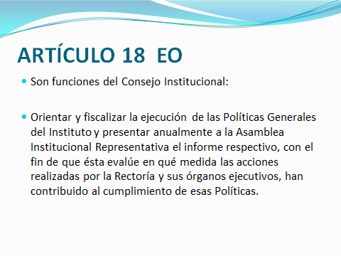
Este informe obedece al cumplimiento de la función estatutaria del Consejo Institucional establecida en el artículo 18 del Estatuto Orgánico, y que en el 2012 correspondió al segundo y tercer semestre de la administración, dirigida por el Rector Doctor Julio Calvo Alvarado; sin embargo, en el informe, no se hace separación alguna, dado que corresponde a la labor anual, no a la de una semestral.
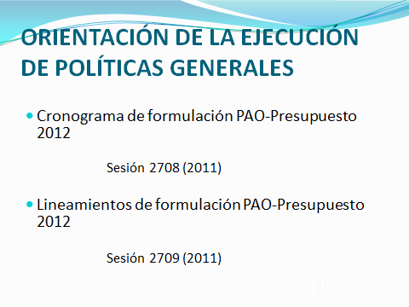
Es así como el Consejo Institucional inicia el periodo aprobando el cronograma de formulación y los lineamientos de formulación del Plan Operativo y el presupuesto del año 2012.
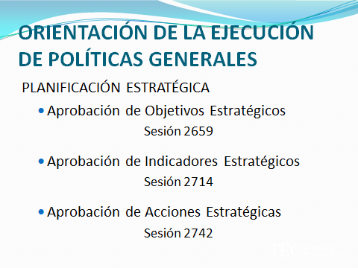
En el Plan Anual Operativo se plasma la planificación estratégica aprobada a lo largo de los años 2010 y 2011, la cual es para el mediano plazo y están enmarcadas por las políticas generales.

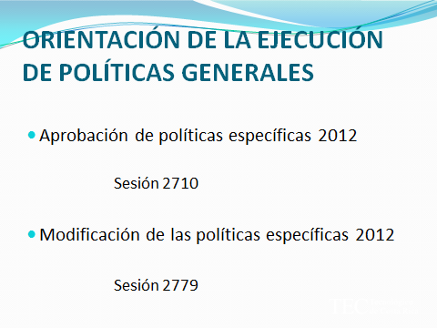
La orientación de la ejecución de las políticas generales las realizó el Consejo Institucional por medio de la aprobación de las políticas específicas para el año 2012, en la Sesión Ordinaria No. 2710, Artículo 13, del 28 de abril del 2011, y con el fin de especificar mejor el marco de acción de éstas con los ejes de conocimiento estratégicos que aprobó la AIR en la sesión 81-2012, del 28 de marzo de 2012, en la Sesión Ordinaria No. 2779, del 22 de agosto de 2012 modificó las políticas específicas 1.1.1:, sobre la oferta y proyección académica, 1.2.3: fondos externos para actividades académicas, 2.1.1: sobre proyectos de investigación y extensión y 2.1.2: incorporación de temáticas de pertinencia social en proyectos de investigación y extensión.

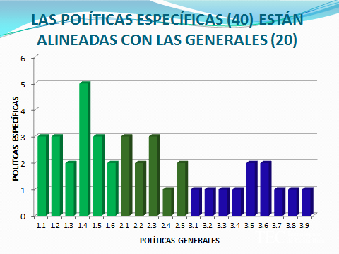
Las políticas específicas se agruparon en 3 ejes tal como fueron agrupadas las generales, así el 45% de las políticas específicas correspondieron al eje de Docencia y 56% estuvieron distribuidas por igual en los dos ejes: de Investigación y Extensión y de Vinculación.
Las políticas generales para las que se aprobó un mayor número de políticas específicas, la 1.1, 1.2, 1.4, 1,5 (Docencia) y 2.1 y 2.3 (IyE), correspondiendo a un 50% del total y están directamente relacionadas con la excelencia, acceso, internacionalización a los programas académicos, la eficiencia y eficacia de los servicios a los estudiantes y con la planificación y ejecución de procesos académicos con el menor impacto negativo sobre la salud y el ambiente, el mejoramiento de los procesos de investigación y extensión, que generen proyectos de innovación e impacto científico y tecnológico.
La política general 1.4 relacionada con emprendedurismo, internacionalización y comunicación de los programas académicos, fue la que presentó un mayor número de políticas específicas asociadas.
El Plan Anual Operativo y Presupuesto Ordinario para el periodo 2012 fueron aprobados en el mes de setiembre de 2011 y los planes tácticos correspondientes a ese mismo plazo en el 2012, dado que la Administración del Máster Eugenio Trejos dejó en manos del equipo de rectoría que asumió labores en julio de 2011, la planificación táctica. En su ejecución durante el 2012 fueron modificados según el Plan Estratégico Institucional, las oportunidades y las necesidades institucionales y así como al ingreso de recursos extraordinarios.
Es así las modificaciones a los planes tácticos correspondieron a un 56% de los cambios vinculados con presupuestos extraordinarios y en menor grado con modificaciones presupuestarias y el 44% restante a reformulaciones y refuerzos de PAO, asociadas principalmente a modificaciones presupuestarias.
Del total de cambios efectuados en presupuesto, 56% corresponden a presupuestos extraordinarios y el resto a modificaciones presupuestarias.
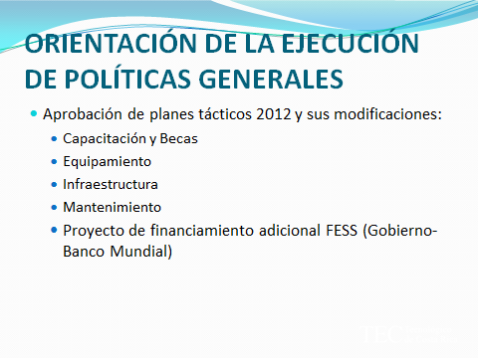

Conviene
- destacar cuales son los planes tácticos que se aprobaron y
- aclarar que el Proyecto Mejoramiento de la Educación Superior que se aprobó en la Sesión Ordinaria No. 2784 Artículo 9, del 27 de setiembre del 2012, para la firma del Ministro de Educación y que en este momento se encuentra en la Asamblea Legislativa para su discusión y votación tiene incidencia en los planes tácticos.
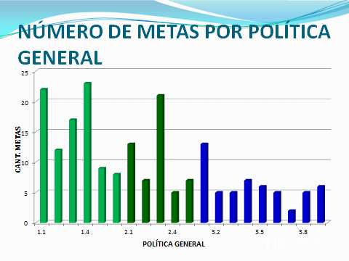
El total de metas que se plantearon para el ejercicio del 2012 correspondió a 93, distribuidas en los diferentes programas presupuestarios, sin embargo por medio de una meta se pueden atender diferentes políticas generales, por lo que en la figura anterior una misma meta puede contabilizarse en varias políticas generales, y entonces el total de metas aquí no necesariamente concuerda con el total de metas del PAO. A diferencia del año 2011, todas las políticas tienen metas asociadas.
La comunidad priorizó para este periodo las políticas generales al apostar a ellas un mayor número de metas:
- 1.4 (Se estimulará la visión global, la cultura de la comunicación, los procesos de internacionalización y la consolidación del emprendedurismo en los programas académicos), asignándole el mayor porcentaje de metas (12%),
- 1.1 (Se desarrollarán programas académicos de excelencia en las áreas de ciencia y tecnología, procurando ampliar las posibilidades de acceso, la eficiencia y eficacia de los servicios y programas hacia la población estudiantil) (11,1%)
- 2.3 (Se promoverá el mejoramiento de procesos relacionados con la investigación y la extensión asegurando la calidad, pertinencia, comunicación e impacto en sus resultados) (10,6%),
- 1.3 (Se gestionará el mejoramiento continuo en todos los procesos académicos que aseguren la excelencia basados en los fines, principios y valores institucionales) (8,6%) y
- 2.1 (Se desarrollarán proyectos de investigación y extensión innovadores y de impacto científico y tecnológico, conforme a los fines, principios y valores institucionales)y 3.1 (Se establecerá la acción social como un mecanismo para contribuir en la atención de las necesidades del país, según las distintas áreas de trabajo del ITCR, orientadas por los ejes transversales aprobados por el III Congreso.) ambas con 6,6%
Respecto de la agrupación de políticas generales para el quinquenio Docencia representó el 30%, en el 2012 el peso de las metas correspondió a 41% , la Investigación y extensión fue de 25% y 24% respectivamente y para la vinculación universitaria 45% y 35%.
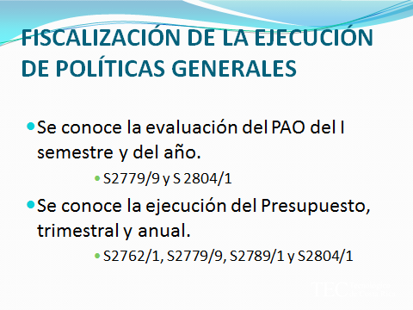
A lo largo del año se observa una mejora en la concordancia entre la consecución de metas, pero persisten algunas metas con una muy alta o muy baja ejecución para el momento en que se la evaluación, el Consejo Institucional solicitó a la Administración tomar medidas para reformular las metas o modificar el presupuesto para el desempeño.
En la evaluación de junio reconoce el esfuerzo realizado por la OPI por mejorar la evaluación, sin embargo, persiste el inconveniente de que algunos de los encargados de los diferentes centros presupuestarios, no entregan la información adecuada y suficiente que justifique las incongruencias entre consecución de metas y ejecución presupuestaria o de ejecuciones muy aceleradas o muy lentas con respecto al periodo evaluado.
Se reitera la solicitud de para que se tomen las medidas relacionadas con capacitación y sensibilización u otras que sean necesarias, para mejorar los procesos de formulación y ejecución del plan-presupuesto.
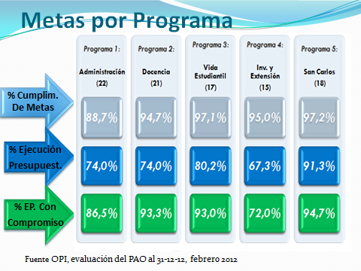
En promedio el cumplimiento de metas es bastante bueno, sin embargo la ejecución presupuestaria sin compromisos de los diferentes programas presupuestarios son regulares, con excepción de San Carlos que es bastante buena, si se consideran los compromisos la ejecución mejora notablemente lo que significa que hubo adquisiciones que no fue posible finiquitarlas en el periodo, es conveniente hacer un análisis detallado de las causas, en lo que respecta a modificaciones presupuestarias se está trabajando en una reforma integral del reglamento con el fin de flexibilizarlas, no obstante es conveniente que se revisen algunas costumbres, como dejar las compras de equipo para el último trimestre.
Las metas con cumplimiento menor a 50% corresponden al 5,4% del total de metas:
- Doc: 4.2.1.2: 3 escuelas por implementar el Plan Piloto del Sistema de Gestión de la Calidad Académica: 0% Aunque en este momento se encuentran en la fase de validación de los indicadores, a esta meta no se le asignó ni presupuesto durante el periodo, por lo que no fue posible la implementación.
- ADM: 8.1.1.1: 10 nuevos indicadores o cubos incluidos al Sistema de Indicadores de Gestión Institucional 10%, aunque se diseñaron 13 indicadores para el proyecto de financiamiento con el Banco Mundial (fichas técnicas y métricas), no fue posible su automatización, sólo para uno de ellos y 6.1.1.2 Gestionar la propuesta de creación de la "Unidad Administrativa" para el CASJ, 30% .
- VIE: 11.4.1.2: Implementar el trabajo de vinculación a través de las 16 iniciativas en las 5 regiones (37,5%) En el periodo 2012 el programa de Regionalización implementó un fuerte proceso de selección de proyectos (IIDR), quedando a Diciembre un número de 6 IIDR.
- SC: 4.5.1.4 3 unidades ejecutoras por participar en la Feria de Ideas de Negocios, (43%) de las 3 carreras, sólo una logró la participación de estudiantes.
Las metas con baja ejecución presupuestaria están asociadas principalmente a 8.2.2.1: (22,5%) y 8.3.2.1: (48%) con equipo e infraestructura adecuados y actualizados de acuerdo con las necesidades y prioridades planteadas de la ViDa y VIESA.
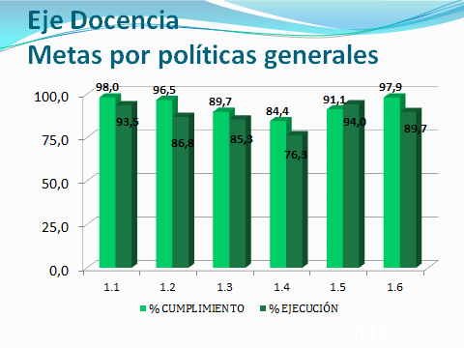
El 39,1% de las metas asociadas a la política 1.4 tienen un cumplimento menor al 85%, el 59,1 restantes tienen una consecución que se considera buena. Respecto de la ejecución presupuestaria, son también las metas asociadas a la política 1.4 las menores, correspondiendo al 43,5% de las metas con ejecuciones menores al 85%, aún así las de buen desempeño son el 56,5%.
El desempeño de la Institución en el 2012 ,mejoró con respecto del año anterior, tanto en el alcance de las metas planteadas como con respecto de la ejecución presupuestaria vinculada. No sólo el promedio de ellas creció, sino , que no se presentaron metas con cumplimiento mayores al 100%, sino que la ejecución presupuestaria promedio mínima correspondió a un 76,3% muy superior al año pasado que fue de 45,9%.
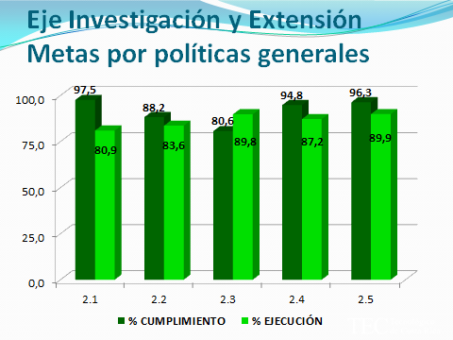
En el eje de investigación y extensión las metas vinculadas con la política 2.1 directamente relacionada con el desarrollo de los proyectos de investigación y extensión, a pesar de que tienen el mejor alcance promedio, presentan la menor ejecución presupuestaria, que aunque no es muy baja, sí indica que no hay una buena congruencia entre plan-presupuesto; no obstante, las medidas que durante el año aplicó la VIE, en la gestión de estos.
Sin embargo, es posible afirmar que el promedio del cumplimiento de las metas y la ejecución relacionada con las políticas de investigación y extensión mejoraron con respecto del año 2011, ya que no hubo metas que sobre pasaran el 100% de alcance y la ejecución presupuestaria subió en promedio un 6%.
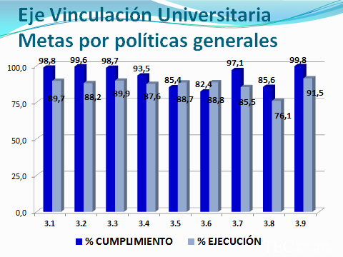
El grupo de metas enlazadas con las políticas de Vinculación Universitaria tienen una consecución bastante buena igual que la ejecución presupuestaria, excepto el desempeño presupuestario relacionado con la política 3.8 sobre el fortalecimiento de la cultura de la comunicación como parte integral de los procesos de vinculación. Con respecto del 2011, este periodo también mejoró, ya que en el primer año el alcance de metas fluctuó de 75,6 a 113,5%, mientras que en el 2012 fue más estable, el ámbito fue de 82,4 a 99,8%. La ejecución presupuestaria subió de 73,2% a 87,3, mostrando una mejoría de cerca del 14%.
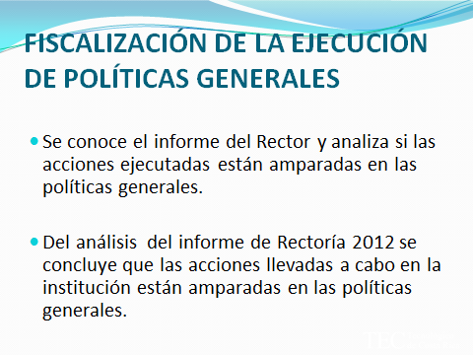
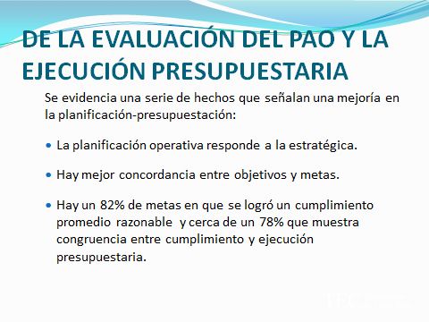
Dentro de los mejores desempeños alcanzados está el de la partida de remuneraciones durante el año 2012.
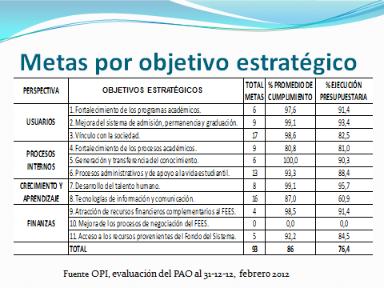
Hay que recordar que los objetivos estratégicos son en el mediano plazo, y no necesariamente deben incluirse metas relacionadas para todos ellos en un determinado año de gestión, así que el porcentaje de ejecución presupuestaria promedio corresponde a 85,6 y no a 76,4 y un cumplimiento de 94,6 y no de 86% como se reporta en el cuadro, pues en el cálculo se incluyó como valor 0, el caso del objetivo estratégico 10, para el cual no se formularon metas y por lo tanto no se asignó presupuesto.
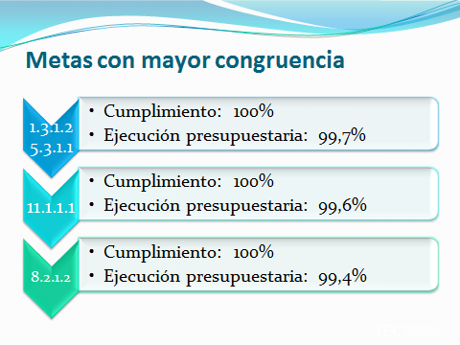
Prog. Meta Descripción
VIESA 1.3.1.2 Iniciar la ejecución del programa de desarrollo de colecciones adecuado a las necesidades de los programas académicos académicos de la Biblioteca.
VIESA 5.3.1.1 3 espacios que fortalecerán la generación y transferencia del conocimiento. Biblioteca.
VAD 11.1.1.1 1 iniciativa a desarrollar con Fondo del Sistema. Vicerrectoría
ViDa 8.2.1.2 1 programa de capacitación pedagógica a desarrollar en la modalidad e-learning. TEC-Digital
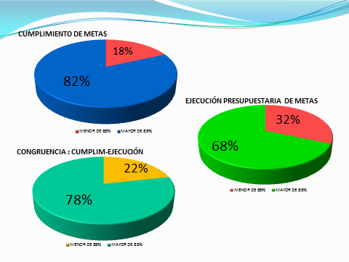
Hay cerca de un 20% más de consecución más adecuada que en el 2011. Y un 28% más de congruencia entre plan-presupuesto.
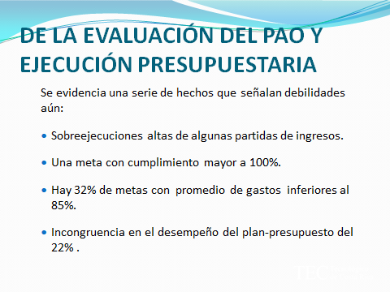
Aunque es conveniente destacar que hubo una mejora con respecto del año 2011, aún es posible lograr mejores desempeños, pero para ello se requiere lograr una participación más consciente de algunos responsables de unidades ejecutoras, pero también existe la realidad en que el cumplimiento de metas y la ejecución de presupuestos trascienden el año calendario.

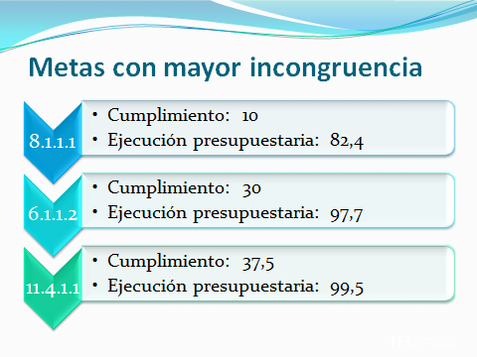
Prog. Meta Descripción
Admin 8.1.1.1 10 nuevos indicadores o cubos a incluir al Sistema de Indicadores de Gestión Institucional
Admin 6.1.1.2Gestionar la propuesta de creación de la "Unidad Administrativa" para el CASJ.
VIE 11.4.1.10 participaciones en proyectos con Fondo del Sistema.
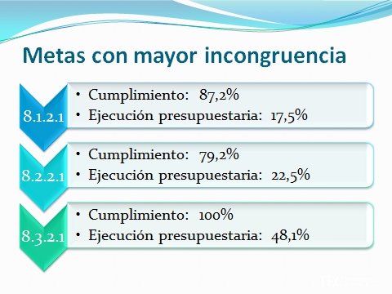
Prog. Meta Descripción
ADM 8.1.2.1 39 proyectos de infraestructura por desarrollar (iniciar el proceso de construcción de 9 proyectos, concluir la construcción de 3 proyectos, iniciar y concluir la licitación de 13 proyectos y desarrollar 14 proyectos de diseño).
ViDa 8.2.2.1 22 unidades ejecutoras, adscritas a la Vicerrectoría, por dotar de equipo e infraestructura adecuados y actualizados de acuerdo con las necesidades y prioridades planteadas. Con compromisos 97,7
VIESA 8.3.2.1 3 unidades ejecutoras, adscritas a la Vicerrectoría, dotadas de equipo e infraestructura adecuados y actualizados de acuerdo con las necesidades y prioridades planteadas. Con compromisos 95%.
Como puede observarse en estas tres, la ejecución con compromisos aumenta considerablemente, además es conveniente destacar que una cantidad importante del presupuesto vinculado con metas relacionadas con infraestructura y equipamiento se asignó en presupuestos extraordinarios que ingresaron bastante avanzado el año, por lo que es difícil lograr buenos desempeños en periodos cortos.
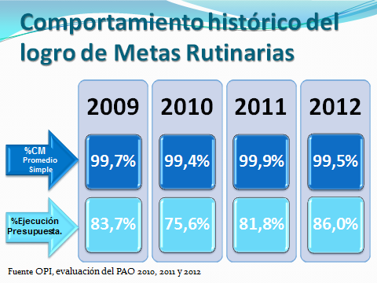
Pero también se ha evidenciado mejoras como las mencionadas anteriormente, respecto de mayor congruencia, como se muestra en el promedio las metas rutinarias en las que se logró un mejor desempeño.
El señor Julio Calvo pregunta a la señora Grettel Castro si el Informe podría ir orientado más bien con el cumplimiento de los objetivos, ya que son los que la comunidad institucional conoce, mientras que las políticas no son conocidas por la mayoría de la comunidad.
La señora Grettel Castro responde que se hace con las políticas, porque así lo establece el Estatuto Orgánico.
El señor Julio Calvo insiste que lamentablemente este tema no lo maneja la mayoría de la comunidad institucional.
La señora Grettel Castro señala que no se pueden olvidar que las políticas son las guías en las cuales la Institución tiene que enmarcar su quehacer. Añade que no solo tienen el problema de que la gente no las maneja, sino también existe el problema que son demasiadas las políticas y es imposible referirse a todas ellas.
El señor Fernando Ortiz externa que se entiende como políticas la forma de conseguir los objetivos y en ese sentido el señor Julio Calvo tiene razón, porque es más fácil reconocer objetivos, que reconocer políticas, pero si así está planteado en el Estatuto Orgánico no se puede modificar.
La señora Nancy Hidalgo externa que en la Asamblea Institucional Representativa, se tendrá que hacer un gran esfuerzo para aprovechar la asistencia de la comunidad institucional e informar a la comunidad, de la importancia de conocer las políticas de la Institución, porque al tener una información extensa, se puede perder el interés de los asistentes. Agrega además que se debe de explicar bien algunas cosas, porque dan la impresión de que algunos puntos en particular, pareciera que no se están haciendo bien, como por ejemplo Regionalización, en el cual se indica que tenían como meta 16 iniciativas y sólo se realizaron 6, por lo que, pareciera que fueron ineficientes y realmente lo que están haciendo es tener iniciativas más integradas, siendo que en la realidad hay un gran esfuerzo por mejorar, que está quedando como mal y le parece que si ella fuera la Coordinadora de Regionalización o tuviera un proyecto de Regionalización, no le gustaría oírlo de la forma planteada, porque si lo que están haciendo es un esfuerzo por hacer las cosas mejor, y según lo que presenta el informe, los estarían poniendo en mal ante toda la comunidad institucional. Recalca que debe de hacerse un esfuerzo a nivel de autoridades para tratar de formar a la gente, aprovechando las diapositivas, los números y otros para hacer conciencia y fomentar la cultura de planificación que en este momento está muy débil y en algún momento esta planificación pueda consolidarse. Sugiere que se cambie un poco el planteamiento de indicarles cómo debe de leerse lo que se está informando, esto en aras de que la información que se brinda tenga más sentido.
La señora Grettel Castro agradece las observaciones y manifiesta que iba a enviar esta información a los miembros del Consejo Institucional, antes de esta presentación, precisamente con el fin de que se hicieran las observaciones del caso pero este informe debe enviarse el día de hoy a la Asamblea Institucional Representativa. Aclara que para ella hay dos cosas: el informe como tal y otra cosa es la presentación, en este caso ella está presentando el informe como tal, porque le interesa que los miembros del Consejo Institucional lo conozcan. Le parece que en la Asamblea Institucional Representativa, quede el informe completo, agradecería que todas las observaciones que tienen, se las hagan llegar para ir corrigiendo a la hora de la presentación. Señala que ella se basó en la información que contiene en la Evaluación del Plan Anual Operativo, hace énfasis en que falta mucho a la hora de presentar las justificaciones correspondientes, como miembros del Consejo Institucional, se sabe que está pasando con Regionalización, lo cual les parece adecuado, pero en la justificación de la Evaluación del PAO, esa es la justificación que viene.
El señor Jorge Chaves coincide con la señora Grettel Castro, en que el informe quede presentado en la AIR, pero se debe de mejorar la presentación para la comunidad institucional, ya que es un trabajo muy amplio del Consejo Institucional y en particular de la Comisión de Planificación y Administración, por la realización del mismo, pero debe de plantearse de una forma más amigable a la comunidad, para que entienda el trabajo que se ha venido haciendo desde el Consejo Institucional.
NOTA: El señor Julio Calvo se disculpa por no poder continuar presente en la Sesión, debido a que tienen una reunión con la Diputada Gloria Bejarano. Solicita al señor Alexander Valerín que continúe presidiendo la sesión y se retira.
NOTA: Se realiza un receso a las 9:15 a.m.
NOTA: Reinicia la sesión a las 9:35 a.m.
CONTINUACIÓN ARTÍCULO 9. Juramentación de integrantes de la Comisión Especial para la elaboración de una propuesta de Reglamento de Auditorías Externas y actualice el Manual de Procedimientos para la atención de informes de auditorías internas y externas y de la Contraloría General de la República; acuerdo de la Sesión Ordinaria No. 2803, Artículo 9, del 13 de febrero de 2013
INVITADOS: Licda. Sonia Astúa, Representante de la Rectoría, Licda. Evelyn Bonilla y Lic. Walter Sequeira, Representantes del Departamento de Aprovisionamiento, Licda. Mará de los Angeles Medaglia, Representante de Asesoría Legal y el MAE. Jorge Mena, Representante del Departamento Financiero Contable.
El señor Alexander Valerín da la bienvenida a los invitados, integrantes de la Comisión Especial para la elaboración de una propuesta de Reglamento de Auditorías Externas y actualice el Manual de Procedimientos para la atención de informes de auditorías internas y externas y de la Contraloría General de la República; acuerdo de la Sesión Ordinaria No. 2803, Artículo 9, del 13 de febrero de 2013.
Esta comisión especial está conformada de la siguiente forma:
- Licda. Sonia Astúa Fernández, representante de la Rectoría, quien coordinará
- Licda. María de los Ángeles Medaglia Gómez, representante de la Asesoría Legal
- MAE. Jorge Luis Mena Calderón, representante del Depto. Financiero Contable
- Lic. Walter Sequeira Fallas y Licda. Evelyn Bonilla Cervantes, representantes del Depto. Aprovisionamiento
De seguido procede con la juramentación correspondiente, para lo cual les solicita levantar la mano derecha. La Juramentación dice:
El SEÑOR RECTOR:
"¿Juráis por vuestras más altas convicciones y prometéis a la Patria y al Instituto Tecnológico de Costa Rica observar y defender la Constitución, las leyes de la República, la normativa interna y cumplir fielmente los deberes encomendados por el Consejo Institucional, según lo establecido en el Artículo 21 del Reglamento del Consejo Institucional?
Sí, juro"
EL SEÑOR RECTOR:
"Sí así lo hiciereis, La Patria y la Institución os lo demanden".
El señor Alexander Valerín da la gracias a los invitados por aceptar ese cargo.
NOTA: Se retiran las personas invitadas, a quienes se les dan las gracias.
ARTÍCULO 11 Nombramiento de un integrante titular en la Comisión de Evaluación Profesional, Segunda votación
El Alexander Valerín somete a votación por segunda vez la propuesta y se obtiene el siguiente resultado: 9 votos en contra, 2 votos a favor, por lo tanto no queda electo el señor Benito Stradi para integrar la Comisión de Evaluación Profesional.
ASUNTOS DE FONDO
ARTÍCULO 12 Derogatoria del acuerdo de la Sesión Ordinaria No. 2712, Artículo 10, del 12 de mayo de 2011 “Suspensión temporal de la aplicación del inciso d del Artículo 33 del Reglamento para la Vinculación Remunerada Externa del ITCR con la coadyuvancia de la Fundatec”; e inclusión del Artículo 30 del mismo Reglamento
El señor Jorge Chaves presenta la propuesta denominada: “Derogatoria del acuerdo de la Sesión Ordinaria No. 2712, Artículo 10, del 12 de mayo de 2011 “Suspensión temporal de la aplicación del inciso d del Artículo 33 del Reglamento para la Vinculación Remunerada Externa del ITCR con la coadyuvancia de la Fundatec”; e inclusión del Artículo 30 del mismo Reglamento”; elaborada por la Comisión de Vinculación Externa Remunerada. (Adjunta a la carpeta de esta acta).
CONSIDERANDO QUE:
- La Asamblea Institucional Representativa en la Sesión No. 77-2010, del 29 de septiembre 2010, aprobó el Reglamento para la Vinculación Remunerada Externa del Instituto Tecnológico de Costa Rica con la coadyuvancia de la FUNDATEC, sin embargo, excluyó de la aprobación el artículo 30 del mencionado Reglamento y dejó su discusión y aprobación para la Sesión Extraordinaria No. 78-2010, del mes de noviembre.
- El Área de Servicios Sociales de la División de Fiscalización Operativa y Evaluativa de la Contraloría General de la República, remitió a diferentes autoridades del ITCR y a la FUNDATEC, el oficio DFOF-SOC-1194, en el que adjuntó el informe No. DFOE-SOC-IF-75-2010 sobre los mecanismos de control aplicados por el ITCR en las actividades de vinculación externa realizadas con la coadyuvancia de la Fundación Tecnológica de Costa Rica (FUNDATEC). En dicho informe se hace referencia a aspectos fundamentales contenidos en el artículo 30, como lo es el Fondo de Desarrollo de la Unidad Operativa (FDU).
- El Instituto Tecnológico de Costa Rica presentó un Recurso de Amparo contra algunas de las disposiciones de la Contraloría General de la República descritas en el informe DFOE-SOC-IF-75-2010, el cual fue posteriormente presentado como un Acción de Inconstitucionalidad y la Asamblea Institucional Representativa, en la Sesión No. 78-2010, del 10 de noviembre de 2010, en espera de su resolución para mejor decidir, trasladó el análisis y discusión del artículo 30 a la Sesión No. 79-2011, de marzo de 2011, hasta tanto se aclarara toda la situación sobre el tema entre la CGR y el ITCR.
- La Asamblea Institucional Representativa, en la Sesión No. 79-2010, del 30 de marzo de 2011, discute el “Artículo 30 del Reglamento para la Vinculación Remunerada Externa del Instituto Tecnológico de Costa Rica con la coadyuvancia de la FUNDATEC”, y acordó:
“1. Posponer la discusión y la votación de las propuestas relacionadas con el Artículo 30 de la propuesta base conciliatoria REGLAMENTO PARA LA VINCULACIÓN REMUNERADA EXTERNA DEL INSTITUTO TECNOLÓGICO DE COSTA RICA CON LA COADYUVANCIA DE LA FUNDATEC, con el propósito de dar un plazo prudencial en espera de que se aclaren las competencias de la Contraloría General de la República sobre el Instituto Tecnológico de Costa Rica y el consecuente efecto en .la definición del Fondo de Desarrollo de la Unidad Operativa (FDU).
2. Solicitar al Directorio de la AIR dar seguimiento a esta temática con el fin de que adopte las decisiones necesarias, en el momento que lo considere oportuno, de manera que esta Asamblea pueda retomar la discusión y resolución del punto pendiente sobre el FDU.”
- El Consejo Institucional en Sesión Ordinaria No. 2712, Artículo 10, del 12 de mayo del 2011, suspende de forma temporal la aplicación del inciso d del Artículo 33 del Reglamento de Vinculación Externa Remunerada del ITCR con coadyuvancia de la Fundatec, hasta tanto la AIR defina sobre la aprobación del Artículo 30”; dicho acuerdo dice:
“a- Suspender temporalmente la aplicación del inciso d, del Artículo 33 del Reglamento de Vinculación Remunerada Externa del Instituto Tecnológico de Costa Rica con la coadyuvancia de la FUNDATEC, hasta tanto la Asamblea Institucional Representativa defina sobre la aprobación del Artículo 30.

- Comunicar este acuerdo a la Asamblea Institucional Representativa y a la Junta Administrativa de la FUNDATEC"
- La Secretaría del Consejo Institucional recibe oficio DAIR-125-2012, de fecha 19 de abril de 2012, suscrito por la Ing. Marcela Arguedas Gamboa, Presidenta de la AIR, en la cual trascribe el acuerdo tomado en la Sesión Ordinaria No 81-2012, del 28 de marzo de 2012; referente al Artículo 30 del Reglamento para la Vinculación Remunerada Externa del Instituto Tecnológico de Costa Rica con la coadyuvancia de la FUNDATEC, y que dice:
“Trasladar la discusión y votación del Artículo 30 de la propuesta base conciliatoria Reglamento para la Vinculación Remunerada Externa del Instituto Tecnológico de Costa Rica con la coadyuvancia de la FUNDATEC al Consejo Institucional, el cual literalmente indica:
Artículo 30. Fondo de Desarrollo de la Unidad Operativa (FDU)
El ITCR constituye el Fondo de Desarrollo de la Unidad Operativa (FDU), conformado por un porcentaje del ingreso total de las actividades remuneradas de vinculación externa realizadas por cada unidad operativa y por los excedentes derivados de la ejecución de dichas actividades, al concluir las mismas de forma definitiva.
Este fondo se utilizará prioritariamente para otorgar un capital de trabajo de inicio de periodo para los proyectos que así lo ameriten y en segunda instancia para apoyar el cumplimiento del plan anual operativo de la unidad operativa. El mismo se ejecutará por medio de la FUNDATEC”
- La Comisión de Vinculación Externa Remunerada, discutió el texto del Art. 30 del Reglamento de Vinculación Externa Remunerada del ITCR con la coadyuvancia de la Fundatec en las reuniones No 61 del 15 de mayo, No 62 del 23 de julio, No 63 del 6 de agosto y No 64 del 20 de agosto, todas de 2012, según consta en las respectivas minutas.
- La Sala Constitucional de la Corte Suprema de Justicia, según Resolución No. 2012-009215, del 17 de julio de 2012, declaró sin lugar la Acción de Inconstitucionalidad promovida por el ITCR contra los oficios identificados como DFOE-SOC-1196 y DFOE-SOC-IF-75-2010 del 19 de noviembre del 2010, emitidos por la Contraloría General de la República.
- La Secretaría del Consejo Institucional recibió oficio DAIR-018-2013, de 7 de febrero de 2013, suscrito por el M.E.T. Daniel Villavicencio Coto, Presidente del Directorio de la Asamblea Institucional Representativa, dirigido al Dr. Julio Calvo, Presidente del Consejo Institucional, en el cual transcribe el acuerdo tomado de la Sesión Ordinaria No 306-13, Artículo 7, inciso a, realizada el miércoles 6 de enero de 2013, y que dice:
“1- Solicitar al Consejo Institucional informe al Directorio de la A.I.R. el estado del proceso de aprobación del Artículo 30 del la vinculación remunerada externa del ITCR en coadyuvancia de la FUNDATEC”
- La Comisión de Vinculación Externa Remunerada, en Reunión No. 74 del 25 de febrero 2013, conoce el oficio DAIR-018-2013, mediante traslado de correspondencia y se dispuso enviar nota SCI-126-2013 del 25 de febrero 2013, dirigido al M.E.T Daniel Villavicencio Coto, Presidente del Directorio de la Asamblea Institucional Representativa, en el que se le informa que el Reglamento para la Vinculación Remunerada Externa del ITCR en coadyuvancia de la FUNDATEC, se encuentra en estudio por parte de la Comisión para elevar la propuesta al seno del Consejo Institucional.
SE PROPONE:
- Derogar el acuerdo de la Sesión Ordinaria No. 2712, Art. 10, de 12 de mayo 2011, titulado: “Suspensión temporal de la aplicación del inc. d del Art. 33 del Reglamento de Vinculación Externa Remunerada del ITCR con la coadyuvancia de la Fundatec”, tomado por el Consejo Institucional; y que dice:
“a- Suspender temporalmente la aplicación del inciso d, del Artículo 33 del Reglamento de Vinculación Remunerada Externa del Instituto Tecnológico de Costa Rica con la coadyuvancia de la FUNDATEC, hasta tanto la Asamblea Institucional Representativa defina sobre la aprobación del Artículo 30.
- Comunicar este acuerdo a la Asamblea Institucional Representativa y a la Junta Administrativa de la FUNDATEC”
- Modificar el artículo 33 del Reglamento de Vinculación Externa Remunerada del ITCR con la coadyuvancia de la Fundatec, para que se lea:
“Artículo 33 Liquidación de excedentes
La FUNDATEC entregará al Director de la Escuela, o Departamento, o al Coordinador de área al que pertenece la unidad operativa, un corte de caja al final de cada período natural (diciembre) y una liquidación de caja al finalizar el proyecto.
La unidad operativa responsable de la ejecución de la actividad de vinculación externa aprobará el corte de caja anual y lo comunicará a la FUNDATEC teniendo en cuenta las siguientes previsiones:
- La duración de dicha actividad.
- Los requerimientos de capital de trabajo para mantener la continuidad de la actividad.
- Los requerimientos de capital semilla para inversión en nuevas acciones de vinculación externa.
- El fortalecimiento de la infraestructura, mobiliario y equipo necesarios para la unidad operativa, de acuerdo con los planes institucionales”
Los proyectos de investigación y extensión no se incluirán dentro de los cierres regulares, pues para ellos se deberá respetar los convenios y cronogramas de actividades previamente establecidos.”
- Aprobar el Artículo 30 del Reglamento de Vinculación Externa Remunerada del ITCR con la coadyuvancia de la Fundatec, con el siguiente texto:
“Artículo 30. Fondo de Desarrollo de la Unidad Operativa (FDU)
El ITCR constituye el Fondo de Desarrollo de la Unidad Operativa (FDU), que consiste en un porcentaje del ingreso total de las actividades remuneradas de vinculación externa realizadas por cada unidad operativa según lo indicado en el Artículo 32 de este Reglamento.
Este fondo se utilizará prioritariamente para otorgar un capital de trabajo de inicio de periodo para los proyectos que así lo ameriten y en segunda instancia para apoyar el cumplimiento de los objetivos de la Unidad Operativa que lo genera, de acuerdo con su Plan Anual Operativo.
El mismo se ejecutará por medio de la FUNDATEC. Los excedentes que se generen al finalizar el año se manejarán según lo estipulado en el Artículo 33.
Los excedentes del FDU se trasladarán al ITCR en el mes que la institución disponga.
- Comunicar este acuerdo a la Asamblea Institucional Representativa y a la Junta Administrativa de la FUNDATEC.
El señor Tomas Guzmán señala que en general le parece bien la propuesta, pero considera importante que se debe señalar el mes en que se debe hacer el traslado de los excedentes, para que les permita a las unidades contar con esos recursos para el próximo periodo, si se deja abierto la Institución puede disponer de un mes o de una fecha no adecuada.
El señor Isidro Álvarez externa que coincide con lo propuesto por el señor Tomás Guzmán, sobre la conveniencia de definir un mes específico en el que se trasladaría por los efectos presupuestarios que esto conlleva y además considera que está ausente la instancia que definirá el momento del traslado de los excedentes.
La señora Grettel Castro aclara que tal como está redactado, es como aparece en este momento el artículo que se refiere a este traslado para el FDI en esos mismos términos; se tiene el inconveniente de las vacaciones en enero, la liquidación es anual y los excedentes se tienen que trasladar en el momento que se hace la liquidación, pero no saben en qué momento es, si es en enero o si es en febrero el mes más apropiado, por lo que se pensó en la reunión de Comisión de Vinculación Externa Remunerada, que si lo dejan de esa manera, quedaba la libertad de si entraba en enero se podían trasladar en esa fecha, pero si por la vacaciones se atrasaban, se realizaría en la primer semana de febrero. La redacción está pensada en ese sentido y no ha dado ningún problema para la Institución en esos traslados. Además, hace una observación de forma, en el título del Reglamento el que se llama “Reglamento para la Vinculación Remunerada Externa”, por lo que solicita que se corrija en la propuesta.
El señor Alexander Valerín aporta que él estuvo cuando se llevó a cabo la discusión de este Reglamento en la AIR donde se aprobó todo, menos el artículo 30 y él hizo la misma observación que indicó el señor Tomás Guzmán y el señor Isidro Álvarez, en ese entonces estaba el señor Jorge Mena, como Vicerrector de Administración y la señora Isabel Pereira como Directora Ejecutiva de la Fundatec y ellos manifestaban que la Institución decidía cuando se traslada el dinero para que pudiera entrar en los momentos presupuestarios adecuados. Coincide que está de acuerdo con el señor Isidro Álvarez, en que se debe de indicar quien lo decide, y cree conveniente que sea el Rector. Se corrige la propuesta.
El señor Tomás Guzmán insiste en que se debe de estipular el mes en que se deben de trasladar los fondos.
El señor Alexander Valerín responde que eso depende de cuándo le conviene más a la Institución presupuestarlo y cree conveniente que no deben amarrarse a una fecha específica; sin embargo, se podría consignar el mes.
El señor Isidro Álvarez manifiesta que revisando el informe de la Contraloría General de la República sobre este tema, la preocupación está centrada en un eventual incumplimiento de lo dispuesto por la Ley para el Desarrollo Científico y Tecnológico, que señala que el traslado de fondos debe ser ágil y oportuno. En razón de lo anterior, resultaría conveniente que se decida ese traslado en un mes específico. Da lectura a la definición “Traslado del Fondo Desarrollo Institucional y Fondo Desarrollo de la Unidad Operativa a las arcas institucionales.
Como aporte de las actividades de vínculo externo remunerado que realizan las diferentes unidades operativas por medio de la Fundación, con algunas excepciones debidamente justificadas y aprobadas por los niveles superiores del Instituto, cada proyecto en ejecución debe cancelar un porcentaje que se deduce de sus ingresos y que corresponde a las contribuciones al Fondo de Desarrollo Institucional, conocido por sus siglas como FDI, y al Fondo de Desarrollo de la Unidad Operativa, conocido como FDU. Su cálculo se realiza con fundamento en los ingresos totales de los proyectos del vínculo remunerado, a los que se les aplica un 8% para el FDI y un 5% para el FDU, dineros que deben ser trasladados a las arcas del Instituto en forma semestral.
De acuerdo con lo observado en el presente estudio, el Instituto Tecnológico no ejerce ningún tipo de control que garantice el correcto traslado de los recursos al FDI y FDU por parte de FUNDATEC. Sobre el particular, ante consulta planteada por esta Contraloría General, el Departamento Financiero Contable del ITCR señaló que el único control que posee para verificar las sumas giradas por la FUNDATEC por esos conceptos, es la comparación entre las cifras presupuestadas contra el resultado de la liquidación semestral, procedimiento que en todo caso no resulta idóneo ni suficiente, ya que para ambos Fondos, tanto las estimaciones de ingresos como las liquidaciones semestrales son elaboradas por la Fundación.
Sobre el particular, el mencionado Departamento Financiero Contable del ITCR agregó que no se han elaborado políticas o manuales de procedimientos para la revisión de estos aspectos en FUNDATEC, bajo el argumento de que se trata de un ente con independencia operativa que debe velar por una eficiente administración de los recursos a la luz del Convenio Marco entre ambas instituciones15; sin embargo, este argumento no resulta de recibo para justificar la ausencia de controles sobre las sumas a transferir por estos conceptos porque si bien es cierto la Fundación se constituye en una entidad de apoyo a la administración del Instituto para la ejecución de los proyectos de vínculo externo, se debe recordar que los recursos que se administran son de naturaleza pública, por lo que de conformidad con el artículo 11 constitucional, el ITCR debe rendir cuentas de la forma en que son manejados, de ahí que se deba mantener en todo momento su control, y en este caso particular, supervisar que los ingresos generados por esos conceptos ingresen en forma íntegra y oportuna a las arcas institucionales”.
La señora Grettel Castro indica que se deben de considerar varias cosas: 1) se debe tener presente que la Contraloría General de la República se basó en el antiguo artículo 30, que decía que se hacía dos veces al año y ahora se está haciendo solo para los excedentes y hay que liquidarlo, como se establece en el Reglamento. Coincide con el señor Isidro Álvarez que si hay que establecer quien debe de tener la responsabilidad; agrega además, que cosas que son procedimentales que pueden hacer variar de un mes a otro, dependiendo de la mejor opción para la misma institución, por lo que es mejor que estas cosas no queden en el Reglamento y desde el 2010 que está aprobado este Reglamento, la Institución ha funcionado sin ningún problema en el traslado del FDU.
El señor Isidro Álvarez propone que se diga “oportunamente”. Se acoge y se corrige la propuesta.
El señor Alexander Valerín somete a votación la propuesta y se obtiene el siguiente resultado: 10 votos a favor, 0 en contra. Se somete a votación la firmeza del acuerdo y se obtiene el siguiente resultado: 10 votos a favor, 0 en contra.
Por lo tanto, el Consejo Institucional
CONSIDERANDO QUE:
- La Asamblea Institucional Representativa en la Sesión No. 77-2010, del 29 de septiembre 2010, aprobó el Reglamento para la Vinculación Remunerada Externa del Instituto Tecnológico de Costa Rica con la coadyuvancia de la FUNDATEC, sin embargo, excluyó de la aprobación el artículo 30 del mencionado Reglamento y dejó su discusión y aprobación para la Sesión Extraordinaria No. 78-2010, del mes de noviembre.
- El Área de Servicios Sociales de la División de Fiscalización Operativa y Evaluativa de la Contraloría General de la República, remitió a diferentes autoridades del ITCR y a la FUNDATEC, el oficio DFOF-SOC-1194, en el que adjuntó el informe No. DFOE-SOC-IF-75-2010 sobre los mecanismos de control aplicados por el ITCR en las actividades de vinculación externa realizadas con la coadyuvancia de la Fundación Tecnológica de Costa Rica (FUNDATEC). En dicho informe se hace referencia a aspectos fundamentales contenidos en el artículo 30, como lo es el Fondo de Desarrollo de la Unidad Operativa (FDU).
- El Instituto Tecnológico de Costa Rica presentó un Recurso de Amparo contra algunas de las disposiciones de la Contraloría General de la República descritas en el informe DFOE-SOC-IF-75-2010, el cual fue posteriormente presentado como una Acción de Inconstitucionalidad y la Asamblea Institucional Representativa, en la Sesión No. 78-2010, del 10 de noviembre de 2010, en espera de su resolución para mejor decidir, trasladó el análisis y discusión del artículo 30 a la Sesión No. 79-2011, de marzo de 2011, hasta tanto se aclarara toda la situación sobre el tema entre la Contraloría General de la República y el Instituto Tecnológico de Costa Rica.
- La Asamblea Institucional Representativa, en la Sesión No. 79-2010, del 30 de marzo de 2011, discute el “Artículo 30 del Reglamento para la Vinculación Remunerada Externa del Instituto Tecnológico de Costa Rica con la coadyuvancia de la FUNDATEC”, y acordó:
“1. Posponer la discusión y la votación de las propuestas relacionadas con el Artículo 30 de la propuesta base conciliatoria REGLAMENTO PARA LA VINCULACIÓN REMUNERADA EXTERNA DEL INSTITUTO TECNOLÓGICO DE COSTA RICA CON LA COADYUVANCIA DE LA FUNDATEC, con el propósito de dar un plazo prudencial en espera de que se aclaren las competencias de la Contraloría General de la República sobre el Instituto Tecnológico de Costa Rica y el consecuente efecto en .la definición del Fondo de Desarrollo de la Unidad Operativa (FDU).
2. Solicitar al Directorio de la AIR dar seguimiento a esta temática con el fin de que adopte las decisiones necesarias, en el momento que lo considere oportuno, de manera que esta Asamblea pueda retomar la discusión y resolución del punto pendiente sobre el FDU.”
- El Consejo Institucional en Sesión Ordinaria No. 2712, Artículo 10, del 12 de mayo del 2011, suspende de forma temporal la aplicación del inciso d del Artículo 33 del Reglamento para la Vinculación Remunerada Externa del ITCR con coadyuvancia de la Fundatec, hasta tanto la AIR defina sobre la aprobación del Artículo 30”; dicho acuerdo dice:
“a- Suspender temporalmente la aplicación del inciso d, del Artículo 33 del Reglamento de Vinculación Remunerada Externa del Instituto Tecnológico de Costa Rica con la coadyuvancia de la FUNDATEC, hasta tanto la Asamblea Institucional Representativa defina sobre la aprobación del Artículo 30.
- Comunicar este acuerdo a la Asamblea Institucional Representativa y a la Junta Administrativa de la FUNDATEC"
- La Secretaría del Consejo Institucional recibe oficio DAIR-125-2012, de fecha 19 de abril de 2012, suscrito por la Ing. Marcela Arguedas Gamboa, Presidenta de la AIR, en la cual trascribe el acuerdo tomado en la Sesión Ordinaria No 81-2012, del 28 de marzo de 2012; referente al Artículo 30 del Reglamento para la Vinculación Remunerada Externa del Instituto Tecnológico de Costa Rica con la coadyuvancia de la FUNDATEC, y que dice:
“Trasladar la discusión y votación del Artículo 30 de la propuesta base conciliatoria Reglamento para la Vinculación Remunerada Externa del Instituto Tecnológico de Costa Rica con la coadyuvancia de la FUNDATEC al Consejo Institucional, el cual literalmente indica:
Artículo 30. Fondo de Desarrollo de la Unidad Operativa (FDU)
El ITCR constituye el Fondo de Desarrollo de la Unidad Operativa (FDU), conformado por un porcentaje del ingreso total de las actividades remuneradas de vinculación externa realizadas por cada unidad operativa y por los excedentes derivados de la ejecución de dichas actividades, al concluir las mismas de forma definitiva.
Este fondo se utilizará prioritariamente para otorgar un capital de trabajo de inicio de periodo para los proyectos que así lo ameriten y en segunda instancia para apoyar el cumplimiento del plan anual operativo de la unidad operativa. El mismo se ejecutará por medio de la FUNDATEC”
- La Comisión de Vinculación Externa Remunerada, discutió el texto del Artículo 30 del Reglamento para la Vinculación Remunerada Externa del ITCR con la coadyuvancia de la Fundatec, en las reuniones No 61 del 15 de mayo, No 62 del 23 de julio, No 63 del 6 de agosto y No 64 del 20 de agosto, todas de 2012, según consta en las respectivas minutas.
- La Sala Constitucional de la Corte Suprema de Justicia, según Resolución No. 2012-009215, del 17 de julio de 2012, declaró sin lugar la Acción de Inconstitucionalidad promovida por el ITCR contra los oficios identificados como DFOE-SOC-1196 y DFOE-SOC-IF-75-2010, del 19 de noviembre del 2010, emitidos por la Contraloría General de la República.
- La Secretaría del Consejo Institucional recibió oficio DAIR-018-2013, del 7 de febrero de 2013, suscrito por el M.E.T. Daniel Villavicencio Coto, Presidente del Directorio de la Asamblea Institucional Representativa, dirigido al Dr. Julio Calvo, Presidente del Consejo Institucional, en el cual transcribe el acuerdo tomado en la Sesión Ordinaria No 306-13, Artículo 7, inciso a, realizada el miércoles 6 de enero de 2013, y que dice:
“1- Solicitar al Consejo Institucional informe al Directorio de la A.I.R. el estado del proceso de aprobación del Artículo 30 del Reglamento de la vinculación remunerada externa del ITCR en coadyuvancia de la FUNDATEC”
- La Comisión de Vinculación Externa Remunerada, en Reunión No. 74 del 25 de febrero 2013, conoce el oficio DAIR-018-2013, mediante traslado de correspondencia y se dispuso enviar nota SCI-126-2013 del 25 de febrero 2013, dirigido al M.E.T Daniel Villavicencio Coto, Presidente del Directorio de la Asamblea Institucional Representativa, en el que se le informa que el Reglamento para la Vinculación Remunerada Externa del ITCR en coadyuvancia de la FUNDATEC, se encuentra en estudio por parte de la Comisión para elevar la propuesta al seno del Consejo Institucional.
SE ACUERDA:
- Derogar el acuerdo de la Sesión Ordinaria No. 2712, Art. 10, de 12 de mayo 2011, titulado: “Suspensión temporal de la aplicación del inc. d del Art. 33 del Reglamento de Vinculación Remunerada Externa del ITCR con la coadyuvancia de la Fundatec”, tomado por el Consejo Institucional; y que dice:
“a- Suspender temporalmente la aplicación del inciso d, del Artículo 33 del Reglamento de Vinculación Remunerada Externa del Instituto Tecnológico de Costa Rica con la coadyuvancia de la FUNDATEC, hasta tanto la Asamblea Institucional Representativa defina sobre la aprobación del Artículo 30.
- Comunicar este acuerdo a la Asamblea Institucional Representativa y a la Junta Administrativa de la FUNDATEC”
- Modificar el artículo 33 del Reglamento para la Vinculación Remunerada Externa del ITCR con la coadyuvancia de la Fundatec, para que se lea:
“Artículo 33 Liquidación de excedentes
La FUNDATEC entregará al Director de la Escuela, o Departamento, o al Coordinador de área al que pertenece la unidad operativa, un corte de caja al final de cada período natural (diciembre) y una liquidación de caja al finalizar el proyecto.
La unidad operativa responsable de la ejecución de la actividad de vinculación externa aprobará el corte de caja anual y lo comunicará a la FUNDATEC teniendo en cuenta las siguientes previsiones:
- La duración de dicha actividad.
- Los requerimientos de capital de trabajo para mantener la continuidad de la actividad.
- Los requerimientos de capital semilla para inversión en nuevas acciones de vinculación externa.
- El fortalecimiento de la infraestructura, mobiliario y equipo necesarios para la unidad operativa, de acuerdo con los planes institucionales”
Los proyectos de investigación y extensión no se incluirán dentro de los cierres regulares, pues para ellos se deberá respetar los convenios y cronogramas de actividades previamente establecidos.”
- Aprobar el Artículo 30 del Reglamento para la Vinculación Remunerada Externa del ITCR con la coadyuvancia de la Fundatec, con el siguiente texto:
“Artículo 30. Fondo de Desarrollo de la Unidad Operativa (FDU)
El ITCR constituye el Fondo de Desarrollo de la Unidad Operativa (FDU), que consiste en un porcentaje del ingreso total de las actividades remuneradas de vinculación externa realizadas por cada unidad operativa según lo indicado en el Artículo 32 de este Reglamento.
Este fondo se utilizará prioritariamente para otorgar un capital de trabajo de inicio de periodo para los proyectos que así lo ameriten y en segunda instancia para apoyar el cumplimiento de los objetivos de la Unidad Operativa que lo genera, de acuerdo con su Plan Anual Operativo.
El mismo se ejecutará por medio de la FUNDATEC. Los excedentes que se generen al finalizar el año se manejarán según lo estipulado en el Artículo 33.
Los excedentes del FDU se trasladarán oportunamente al ITCR en el mes que el Rector disponga.
- Comunicar este acuerdo a la Asamblea Institucional Representativa y a la Junta Administrativa de la FUNDATEC.
- Comunicar. ACUERDO FIRME.
La discusión de este punto consta en el archivo digital de la Sesión No. 2808.
ARTÍCULO 13 Cambio para el I Semestre de 2013, de las características de las plazas CT0127 y CT00128 y modificación sobre el uso de las plazas FS0108, FS0032, FS0033 y FS0034 para atender demanda de cursos de diferentes escuelas de la Vicerrectoría de Docencia
La señora Grettel Castro presenta la propuesta denominada: “Cambio para el I Semestre de 2013, de las características de las plazas CT0127 y CT00128 y modificación sobre el uso de las plazas FS0108, FS0032, FS0033 y FS0034 para atender demanda de cursos de diferentes escuelas de la Vicerrectoría de Docencia”, elaborada por la Comisión de Planificación y Administración. (Adjunta a la carpeta de esta acta)
CONSIDERANDO QUE:
- La creación de las plazas CT0127 y CT0128, fue solicitada al Consejo Institucional mediante oficio R-897-2012, del 10 de setiembre de 2012, por el Dr. Julio Calvo, Rector, previo aval del Consejo de Rectoría en el artículo 6 de la Sesión No. 31-2012, del 20 de agosto de 2012 en la propuesta descrita en cuadro 4, de la página 9 del documento “Informe de Plazas Nuevas 2013” y que específicamente indica:
Cuadro 4
Total Plazas Nuevas por programa, 2013
# | Programa | Número de Plaza | Puesto | Cat | Periodo (meses) | Jornada | TCE | Nombramien to | Adscrita a:
39 | 2 | CT0127 | Responsable Indígena | 23 | 12 | 50% | 0,5 | Temporal | ViDa  (BM)
40 | 2 | CT0128 | Profesional en Administra  ción | 23 | 12 | 100% | 1 | Temporal | ViDa  (BM)

- El Consejo Institucional en la Sesión Extraordinaria No. 2785, Artículo 1, del 28 de setiembre de 2012, “Creación de Plazas 2013, Fondos FEES”, inciso a, aprobó, tal como fue solicitada la renovación de las plazas CT0127 y CT0128, con las siguientes características:
# | Programa | Núm. de  Plaza | Puesto | Adscrita a: | Condición | Renovación | Categoría  Aprobada | % Jornada  Aprobada | TCE  Aprobado | Período  Aprobado | Recodif.  Num. Plaza
37 | 2 | CT0127 | Profesional  (Responsable Indígena) | ViDa  (BM) | Aprobada | Temporal | 23 | 50% | 0,50 | 12 | CT0127
38 | 2 | CT0128 | Profesional en Administración | ViDa  (BM) | Aprobada | Temporal | 23 | 100% | 1,00 | 12 | CT0128
- La creación o renovación de las plazas FS0108, FS0032, FS0033 y FS0034, fue solicitada al Consejo Institucional mediante oficio R-975-2012, del 26 de setiembre de 2012, por el Dr. Julio C. Calvo Alvarado, previo aval del Consejo de Rectoría en la Sesión No. 28-2012, Artículo 4, del 6 de agosto de 2012, en la propuesta descrita en cuadro 6, de la página 26 del documento “Informe de Creación y Renovación de Plazas Fondos del Sistema 2013”; específicamente indica:
Cuadro No.6
Propuesta de renovación, reconversión y
creación de plazas en forma temporal

Pro-grama | Código de  Plaza | Proyecto | Nombre del Puesto | Equivalencia de Tiempo Completo | Propuesta renovación/reconversión/creación temporal
2 | FS0032 | BECAS POSTGRADO A DOCENTES(FDO.DEL SISTE | Profesor (a) | 0,79 | Renovar de manera temporal en el Programa 2 "Docencia", una plaza de Profesor (a), categoría 23, jornada 100%, 9.5 meses, equivalente a 0.79 de tiempo completo, adscrita a la Dirección de la Vicerrectoría de Docencia, a cargo de la iniciativa denominada Becas.
2 | FS0033 | BECAS POSTGRADO A DOCENTES(FDO.DEL SISTE | Profesor (a) | 0,79 | Renovar de manera temporal en el Programa 2 "Docencia", una plaza de Profesor (a), categoría 23, jornada 100%, 9.5 meses, equivalente a 0.79 de tiempo completo, adscrita a la Dirección de la Vicerrectoría de Docencia, a cargo de la iniciativa denominada Becas.
2 | FS0034 | BECAS POSTGRADO A DOCENTES(FDO.DEL SISTE | Profesor (a) | 0,79 | Renovar de manera temporal en el Programa 2 "Docencia", una plaza de Profesor (a), categoría 23, jornada 100%, 9.5 meses, equivalente a 0.79 de tiempo completo, adscrita a la Dirección de la Vicerrectoría de Docencia, a cargo de la iniciativa denominada Becas.
2 | FS0108 | BECAS POSTGRADO A DOCENTES(FDO.DEL SISTE | Profesor (a) | 0,79 | Crear de manera temporal en el Programa 2 "Docencia", una plaza de Profesor (a), categoría 23, jornada 100%, 9.5 meses, equivalente a 0.79 de tiempo completo, adscrita a la Dirección de la Vicerrectoría de Docencia, a cargo de la iniciativa denominada Becas.
- El Consejo Institucional en la Sesión No. 2788, Artículo 7, del 17 de octubre de 2012, “Renovación y Reconversión de plazas 2013, financiadas con Fondos del Sistema”, inciso a, aprobó, tal como fue solicitada la renovación de las plazas FS0032, FS0033 y FS0034, con las siguientes características:

# | Pro-grama | Número de  Plaza | Puesto | Categoría | Período  (meses) | % Jornada | TCE | Estado | Adscrita a:
25 | 2 | FS0032 | Profesor (a) | 23 | 9,5 | 100% | 0,79 | Aprobada  Condicionada | Dirección ViDa/Iniciativa Becas
26 | 2 | FS0033 | Profesor (a) | 23 | 9,5 | 100% | 0,79 | Aprobada  Condicionada | Dirección ViDa/Iniciativa Becas
27 | 2 | FS0034 | Profesor (a) | 23 | 9,5 | 100% | 0,79 | Aprobada  Condicionada | Dirección ViDa/Iniciativa Becas
Asimismo, en inciso a.2 de este acuerdo, indica
“a.2 Condicionar el uso de las plazas FS0001, FS0002, FS0003, FS0004, FS0005, FS0006, FS0007, FS0008, FS0030, FS0031, FS0032, FS0033, FS0034 y FS0045 para el II semestre de 2013, hasta tanto no se haya aprobado el plan de becas 2013”
- El Consejo Institucional en la Sesión No. 2788, Artículo 8, del 17 de octubre de 2012, “Creación de Plazas 2013, financiadas con Fondos del Sistema”, inciso a, aprobó la plaza FS0108 tal como fue solicitada, con las siguientes características:

# | Pro-grama | Número de  Plaza | Puesto | Categoría | Período  (meses) | % Jornada | TCE | Estado | Adscrita a:
12 | 2 | FS0108 | Profesor (a) | 23 | 9,5 | 100% | 0,79 | Aprobada  Condicionada | Vicerrectoría de Docencia
Asimismo, en inciso a.4 de este acuerdo, indica
“a.4 Condicionar la plaza FS0108 para el II semestre 2013, hasta tanto se haya aprobado el Plan de Becas 2013.”
- La Comisión de Planificación y Administración recibe correo electrónico del señor Luis Paulino Méndez, Vicerrector de Docencia, con fecha 27 de febrero de 2013, en el cual indica que debido a que el aumento de la matrícula para el periodo del I semestre 2013, superó las proyecciones de plazas para el 2013 tiene solicitudes de nombramiento pendientes para poder atender grupos adicionales, principalmente de estudiantes nuevos, motivo por el cual solicita la reconversión de las plazas CT0127 y CT0128, creadas para apoyar el Proyecto Banco Mundial y cambio de usos de las plazas, Fondos del Sistema FS0032, FS0033, FS0034 y FS0108, destinadas a becas de posgrado. Asimismo informa que la Oficina de Planificación Institucional está haciendo el análisis de la solicitud y su impacto, sin embargo dada la premura, adjunta el documento y el detalle, con el fin de que la Comisión de Planificación haga el análisis respectivo en la reunión del día jueves 28 de febrero de 2013.
Asimismo adjunta el oficio ViDa-200-2013, de 27 de febrero de 2013, suscrito por él y remitido a la MAU. Tatiana Fernández, Directora de la Oficina de Planificación Institucional, el cual indica:
“La Vicerrectoría de Docencia ante el aumento de la matrícula para el periodo del I semestre 2013, solicita la reconversión de las plazas CT0127 y CT0128, creadas para apoyar el Proyecto Banco Mundial y cambio de usos de las plazas, Fondos del Sistema FS0032, FS0033, FS0034 y FS0108, destinadas a becas de posgrado.
En el caso de las plazas asignadas para el Proyecto del Banco Mundial, no serán utilizadas durante el I semestre 2013, ya que el proyecto se encuentra todavía en la Asamblea Legislativa; las plazas disponibles para becas de posgrado no serán utilizadas en su totalidad durante el periodo del I semestre 2013, según Oficio del Comité de Becas ARTÍCULO 2. VARIOS (documento adjunto)
La Plaza FS0108 se creó adicionalmente para el periodo del 2013 para el Programa de Becas, por tal razón el Comité de Becas no la tenía en consideración para su uso, por lo cual hay un remanente de 3.5 TC.(se reserva 0.25 TC para atender algún imprevisto)
Modificación de puestos y utilización de plazas del Banco Mundial:
Plaza | Puesto | Características a Modificar | Periodo | Para ser utilizadas en:
CT0127, 12 meses, 50% | Profesional en Administración (Responsable de asuntos Indígenas) | Profesor por un 30% | I semestre 2013 | Para impartir cursos en las escuelas de Física, Matemáticas, Ciencias Sociales, Ciencias del Lenguaje, ATI, Ing. Computación, Cultura y Deporte, Electromecánica, Agrícola, Administración y Comisión de Evaluación Profesional
CT0128, 12 meses, 100% | Profesional en Administración, para apoyo a la Vicerrectoría de Docencia en el Proyecto Banco Mundial | Profesor, 100% | I semestre 2013 | Para impartir cursos en las escuelas de Física, Matemáticas, Ciencias Sociales, Ciencias del Lenguaje, ATI, Ing. Computación , Cultura y Deporte, Electromecánica, Agrícola, Administración y Comisión de Evaluación Profesional
Cambio de utilización de las plazas Fondos del Sistema para estudios de posgrado:
Plaza | Puesto | Se creó para ser utilizada en: | Periodo y porcentaje para el cambio de utilización | Para ser utilizada en:
FS0108, 100%, 9.5 meses | Profesor | Programa de Becas | I semestre 2013, por un porcentaje del 100% | Para impartir cursos en las escuelas de Física, Matemáticas, Ciencias Sociales, Ciencias del Lenguaje, ATI, Ing. Computación , Cultura y Deporte, Electromecánica, Agrícola, Administración y Comisión de Evaluación Profesional”
FS0032, 100%, 9.5 meses | Profesor | Programa de Becas | I semestre 2013, por un porcentaje del 100%
FS0033, 100%, 9.5 meses | Profesor | Programa de Becas | I semestre 2013, por un porcentaje del 100%
FS0034, 100%. 9.5 meses | Profesor | Programa de Becas | I semestre 2013, por un porcentaje del 50%
- La Comisión de Planificación y Administración, en la reunión realizada el jueves 28 de febrero, según consta en la Minuta No. 511-2013, recibe al Ing. Luis Paulino Méndez, Vicerrector de Administración, quien amplía detalles y evacúa las dudas a los integrantes de la Comisión, sobre los requerimientos de las plazas citadas en el oficio ViDa-200-2013.
- En esta misma reunión, se recibe oficio OPI-171-2013, del 27 de febrero de 2013, suscrito por la MAU. Tatiana Fernández, Directora de la Oficina de Planificación Institucional, dirigido a la B.Q. Grettel Castro Portuguez, Coordinadora de la Comisión de Planificación y Administración, en el cual presenta dictamen sobre solicitud de modificación de características de las plazas CT0127 y CT0128, modificación sobre el uso de las plazas FS0108, FS0032, FS0033 y FS0034, según el siguiente cuadro:

Número de plaza | Puesto | Característica | Adscrita a: | Acuerdo del Consejo institucional | Cambios solicitados para I semestre 2013 | Características requeridas para I semestre 2013
CT0127 | Profesional (Responsable Indígena) | Categoría 23, Jornada 50 %, Tiempo Completo Equivalente 0,5 | Vicerrectoría de Docencia (Banco Mundial) | S2785/1/28-09-2012 | Puesto: Profesor por un Tiempo Completo Equivalente de 30%, Categoría 23.  El restante 20% atiende el fin para el que fue creada la plaza y se mantiene como Profesional. | Puesto: Profesor por un Tiempo Completo Equivalente 30%, Categoría 23. Adscrita a Vicerrectoría de Docencia
CT0128 | Profesional en Administración | Categoría 23, Jornada 100 %, Tiempo Completo Equivalente 1 | Vicerrectoría de Docencia (Banco Mundial) | S2785/1/28-09-2012 | Puesto: Profesor por un Tiempo Completo Equivalente, jornada 100%, Categoría 23 | Puesto: Profesor por un Tiempo Completo Equivalente 100%, Categoría 23. Adscrita a Vicerrectoría de Docencia
FS0108 | Profesor (a) | Categoría 23, Jornada 100 %, Tiempo Completo Equivalente 0,79 | Vicerrectoría de Docencia/ Programa de Becas | S2788/8/17-10-2012 | Se solicita que para el I semestre 2013 se cambie la utilización de las plazas para impartir cursos en las Escuelas que se detallan en Oficio ViDa-200-2013 | Categoría 23, Jornada 100 %, Tiempo Completo Equivalente 0,79
FS0032 | Profesor (a) | Categoría 23, Jornada 100 %, Tiempo Completo Equivalente 0,79 | Vicerrectoría de Docencia/ Programa de Becas | S2788/7/17-10-2012 | Se solicita que para el I semestre 2013 se cambie la utilización de las plazas para impartir cursos en las Escuelas que se detallan en Oficio ViDa-200-2013 | Categoría 23, Jornada 100 %, Tiempo Completo Equivalente 0,79
FS0033 | Profesor (a) | Categoría 23, Jornada 100 %, Tiempo Completo Equivalente 0,79 | Vicerrectoría de Docencia/ Programa de Becas | S2788/7/17-10-2012 | Se solicita que para el I semestre 2013 se cambie la utilización de las plazas para impartir cursos en las Escuelas que se detallan en Oficio ViDa-200-2013 | Categoría 23, Jornada 100 %, Tiempo Completo Equivalente 0,79
FS0034 | Profesor (a) | Categoría 23, Jornada 100 %, Tiempo Completo Equivalente 0,79 | Vicerrectoría de Docencia/ Programa de Becas | S2788/7/17-10-2012 | Se solicita que para el I semestre 2013 se cambie la utilización de las plazas para impartir cursos en las Escuelas que se detallan en Oficio ViDa-200-2013 | Categoría 23, Jornada 100 %, Tiempo Completo Equivalente 0,79
En el mismo oficio informa que:
“…Según el oficio RH-296-2013, recibido el 28 de febrero del 2013, con relación a las implicaciones en el impacto presupuestario en la Relación de Puestos 2013, no tendría repercusión, dado que las mismas fueron presupuestadas en la categoría salarial 23 y únicamente lo que se está solicitando es el cambio del nombre del puesto.
Dado lo anterior, se emite criterio favorable sobre:
El cambio de características de las plazas CT0127 y CT0128 y la modificación a la utilización de las plazas financiadas con el Fondo del Sistema FS0108, FS0032, FS0033 y FS0034, ya que no modifica la planificación estratégica ni la planificación operativa, según el periodo mencionado.”
Se analiza en detalle la información recibida y se dispone avalar el dictamen y elevar la propuesta al Consejo Institucional.
SE PROPONE:
- Aprobar para el I Semestre de 2013, el cambio de las características de las plazas CT0127 y CT0128, aprobadas por el Consejo Institucional en inciso a, Artículo 1, de la Sesión Extraordinaria No. 2785, del 28 de setiembre de 2012, “Creación de Plazas 2013, Fondos FEES”, para que se lea:

# | Programa | Núm. de  Plaza | Puesto | Adscrita a: | Condición | Renovación | Categoría  Aprobada | % Jornada  Aprobada | TCE  Aprobado | Período  Aprobado | Recodif.  Num. Plaza
37 | 2 | CT0127 | Profesor 30%  Profesional (Responsable Indígena) 20% | ViDa | Aprobada | Temporal | 23 | 50% | 0,50 | 12 | CT0127
38 | 2 | CT0128 | Profesor | ViDa | Aprobada | Temporal | 23 | 100% | 1,00 | 12 | CT0128
- Aprobar para el I Semestre de 2013, el cambio de uso de las plazas FS0032, FS0033 y FS0034, aprobadas por el Consejo Institucional en la Sesión No. 2788, Artículo 7, del 17 de octubre de 2012, “Renovación y Reconversión de plazas 2013, financiadas con Fondos del Sistema”, para que se lea:
# | Pro-grama | Número de  Plaza | Puesto | Categoría | Período  (meses) | % Jornada | TCE | Estado | Adscrita a:
25 | 2 | FS0032 | Profesor (a) | 23 | 9,5 | 100% | 0,79 | Aprobada  Condicionada | Dirección ViDa/ para impartir cursos en las escuelas.
26 | 2 | FS0033 | Profesor (a) | 23 | 9,5 | 100% | 0,79 | Aprobada  Condicionada | Dirección ViDa/ para impartir cursos en las escuelas.
27 | 2 | FS0034 | Profesor (a) | 23 | 9,5 | 100% | 0,79 | Aprobada  Condicionada | Dirección ViDa/ para impartir cursos en las escuelas.
- Mantener el condicionamiento de las plazas FS0032, FS0033 y FS0034, aprobadas en el inciso a.2, Artículo 7, de la Sesión No. 2788, del 17 de octubre de 2012, “Renovación y Reconversión de plazas 2013, financiadas con Fondos del Sistema”.
- Aprobar para el I Semestre de 2013, el cambio de uso de la plaza FS0108, aprobada por el Consejo Institucional en el inciso a., Artículo 8, de la Sesión No. 2788, del 17 de octubre de 2012 “Creación de plazas 2013, financiada con Fondos del Sistema”, para que se lea:
# | Pro-grama | Número de  Plaza | Puesto | Categoría | Período  (meses) | % Jornada | TCE | Estado | Adscrita a:
12 | 2 | FS0108 | Profesor (a) | 23 | 9,5 | 100% | 0,79 | Aprobada  Condicionada | Vicerrectoría de Docencia para impartir cursos de las escuelas.
- Mantener el condicionamiento de la plaza FS108, aprobado en el inciso a.4, Artículo 8, de la Sesión No. 2788, del 17 de octubre de 2012,
- Recordar a la Administración que la modificación de cualquiera de las condiciones con las que se aprueban las plazas en este acuerdo, sólo puede hacerse por parte del Consejo Institucional.
El señor Bryan Navarro hace una observación en el punto 7, ya que dice “Ing. Luis Paulino Méndez, Vicerrector de Administración”, se corrige y tiene una duda en el punto 6 en la Plaza FS 0034 se pide un cambio por un 50% mientras que en el propone viene por el 100%, y en el considerando 8 también, por lo que consulta cuál es el correcto?
La señora Nancy Hidalgo interviene diciendo que cuando dice para qué se ocupan las plazas menciona la Comisión de Evaluación Profesional, imagina que están teniendo algún problema para darles tiempo a la gente que está en la Comisión de Evaluación Profesional que normalmente no le dan carga, pero ningún propone se refiere a esa problemática, le parece sano aclarar, ya que queda fuera de lugar.
El señor Alexander Valerín solicita se llame al señor Luis Paulino Méndez o a la señora Tatiana Fernández, para aclarar la duda.
NOTA: Ingresan las señoras Tatiana Fernández y Ericka Quirós las 10:25 a.m.
El señor Alexander Valerín da las gracias por asistir y les indica que tienen una duda sobre el uso de plazas del I Semestre, ya que el memorando que hace referencia de parte de la Oficina de Planificación Institucional, señala en la plaza FS0034 que era por un porcentaje del 50% y en la propuesta se puso un 100%.
La señora Grettel Castro le aclara que el memo que envía el señor Luis Paulino Méndez dice que es un 50%.
La señora Tatiana Fernández señala que sólo se requiere el 50% de esa plaza para la Comisión de Evaluación Profesional y el otro 50%, tal como había quedado el acuerdo de la Sesión 2785, lo que se pretende es cambiar las funciones asignadas a una plaza de un 50% y el otro 50 % se mantiene igual.
La señora Nancy Hidalgo consulta si ese registro queda para la Comisión de Evaluación Profesional.
La señora Tatiana Fernández aclara que cuando ponen las especificaciones lo hacen en términos generales para apoyar los cursos de esas carreras, pero hay que hacer hincapié que también para la Comisión de Evaluación Profesional.
La señora Nancy Hidalgo señala que la evaluación es permanente y pregunta cómo se va a resolver.
La señora Tatiana Fernández responde que la necesidad se va a tener en el I Semestre, ya para el II Semestre el señor Luis Paulino Méndez la resuelve, ahora fue por el aumento significativo de estudiantes de nuevo ingreso.
La señora Erika Quirós explica que sería 3.5 tiempos completos equivalentes para el I semestre y de esos 3.5 tiempos, el señor Méndez lo distribuirá en las diferentes necesidades que se tengan.
La señora Tatiana Fernández agrega que el señor Doryan Leandro, ya tiene la lista de todos los cursos, a los cuales se le estará aplicando esta distribución con sus respectivos porcentajes.
La señora Grettel Castro indica que se aclaran las dudas, por lo que está redactando un considerando, para que quede claro.
El señor Isidro Álvarez indica que tiene una duda de fondo, ya que el tema de plazas es complicado de entender, pero de la forma que la Comisión de Planificación y Administración lo plasma ahora, es un poco más fácil de entender. Agrega que se conoce que las plazas que son financiadas con Fondos del Sistema, tienen un fin específico, pero le entra la duda de que si se cambia el fin de la plaza que se había aprobado, el Consejo Nacional de Rectores tendría que dar algún lineamiento para ese cambio.
La señora Tatiana Fernández indica que se debe de recordar que por medio de Fondos del Sistema, ya sea por líneas estratégicas o proyectos, tienen un destino específico; sin embargo, no hay mecanismos de ejecución o evaluación sólidos, lo dejan abierto de acuerdo a las circunstancias institucionales, por lo menos las estratégicas se le da la potestad a los Rectores a que si ellos tienen que priorizar entre sus necesidades lo pueden hacer.
El señor Isidro Álvarez lee los lineamientos y hace la salvedad que no tiene conocimiento si estos lineamientos están vigentes, los cuales dicen:
“Plazas FS
Con respecto a las plazas FS, correspondientes al financiamiento de becas para estudios de posgrado con recursos provenientes del Fondo del Sistema, los cuales de acuerdo con los lineamientos aprobados por el CONARE constituyen fondos restringidos, lo que significa que estos recursos solo podrán ser aplicados en la actividad para la cual fueron aprobados.
En la ejecución de estos recursos debe atenderse lo dispuesto en los lineamientos para la formulación, ejecución y evaluación aprobados por CONARE para el Fondo del Sistema (FS, en particular el lineamiento 2.1.7 en concordancia con el 2.1.5 y 2.1.6, que se transcriben de seguido:
“2.1.5 Para la ejecución y modificación presupuestaria de los recursos del Fondo del Sistema administrados en una institución se seguirán los procedimientos establecidos por esta.
2.1.6 Las solicitudes de modificaciones presupuestarias de los proyectos administrados por el CONARE serán presentadas por el coordinador general del mismo ante la respectiva Comisión de Vicerrectores, organismo que dará el aval para el cambio y así continuar con el trámite establecido en la institución. En el caso de proyectos presentados por comisiones que dependan directamente del CONARE, el aval para la modificación presupuestaria será otorgado por el Director de OPES.
2.1.7 Los puntos 2.1.5. y 2.1.6. aplican siempre y cuando la modificación solicitada no implique un cambio de los objetivos y alcances del proyecto, si así fuese, el equipo responsable del proyecto deberá justificarlo a la respectiva Comisión de Vicerrectores, para su análisis y recomendación, y posteriormente, ser aprobado por el CONARE. A la vez debe enviar una copia de los cambios realizados a la UPP.”
La señora Tatiana Fernández da lectura a una nota que sirvió de base para el análisis del Comité de Becas, enviada al señor Luis Paulino Méndez, en la que dentro de los considerandos señala que las plazas aprobadas por Fondos del Sistema de CONARE fueron 14 plazas y que equivalen a 56 cuartos de tiempo para ser utilizadas en actividades académicas del posgrado.
El señor Isidro Álvarez agrega que él hace el comentario, con el propósito de salvaguardar el compromiso que se adquiere ante CONARE, porque en algún momento CONARE, puede reclamarle de alguna manera el cambio de destino a la plaza y como ya es del conocimiento de todo el manejo de los fondos públicos son un poco complicados. Recalca que no sabe si estos Lineamientos están vigentes.

La señora Tatiana Fernández indica que esos Lineamientos son los que están vigentes; sin embargo, los Directores de Planificación tienen pendiente hacer una propuesta de evaluación ante CONARE.
La señora Nancy Hidalgo externa que a ella le preocuparía si esta acción afectara el desarrollo de los proyectos, pero el proyecto becas está indicando que no está utilizando todos los recursos y en este momento hay un interés institucional de mucho peso para tomar una decisión como ésta, de tomar recursos que en este momento no se están utilizando y hasta pueden afectarnos en la ejecución de plazas y sobre todo ve el amparo en los lineamientos del CONARE, que dan la libertad de decisión.
El señor Isidro Álvarez sugiere incluir un considerando donde se aclare la potestad institucional, para el uso de los fondos, tomando en cuenta lo dicho por la señora Tatiana Fernández y por la señora Nancy Hidalgo.
La señora Grettel Castro solicita que quede en actas, que el propósito del acuerdo según lo que se conversó con el señor Luis Paulino Méndez, en la Comisión de Planificación y Administración, fue que primero que todo tiene la necesidad y segundo, él buscó plazas dentro de toda la Institución que quedaran sin usar, y en el caso específico de becas el asunto es que esas plazas están sin usar, entonces de esta forma la Institución resuelve dos cosas que son importantes: por un lado atender la demanda de profesores que hay para atender cursos y por otra parte va a tener una mejor ejecución en plazas, porque esas plazas pasarían todo el semestre sin utilizar, de utilizarse podrían estar siendo utilizadas a partir del II Semestre, una vez aprobado el plan de becas, se van a utilizar en becas no se van a utilizar en este semestre de acuerdo con la información que el señor Luis Paulino Méndez les proporcionó, eso fue claro y de hecho, él lo menciona en el memorando que envío, en esa parte está claro para hacer un uso más eficiente; la otra cosa podría haber sido una modificación presupuestaria para poder hacer creación de plazas nuevas y con todo lo que eso implica, estarían listas cuando ya termina el semestre. Procede a leer el considerando que redactó, el cual dice:
“En la Sesión Ordinaria No. 2808, del 06 de marzo de 2013, del Consejo Institucional, se recibió a la MAU. Tatiana Fernández y a la Licda. Ericka Quirós, de la Oficina de Planificación Institucional, quienes aclaran la solicitud relacionada con la plaza FS0034, dado que en el oficio ViDa-200-2013 y el oficio OPI-171-2013, hay inconsistencia, pues en el primero se solicita jornada de 50% para cursos y en el segundo de 100%. En esta aclaración informan que lo correcto es jornada 50% para impartir cursos y 50% para becas”.
El señor Jorge Chaves externa en relación con las plazas de becas que definitivamente si no se han usado ahorita, difícilmente se usen en lo que queda en el semestre, recuerda que en Europa y Estados Unidos usualmente el periodo empieza en setiembre, incluso en Sur América, Chile y Brasil en junio, son plazas que si no se usan quedan como superávit.
NOTA: Se retiran las señoras Tatiana Fernández y Ericka Quirós, al ser las 10:45 a.m.
NOTA: El señor Alexander Valerín sugiere pasar al punto 14, mientras se corrige la propuesta, para su aprobación.
ARTÍCULO 14. Creación de la Unidad de Gestión Financiera y Administración de Bienes adscrita al Departamento Administrativo, Sede Regional San Carlos
PERSONAS INVITADAS: M.Sc. Milena Bermúdez y Lic. Arturo Carvajal.
El señor Alexander Valerín da la bienvenida a las personas invitadas y cede la palabra al señor Arturo Carvajal, quien agradece el espacio y presenta la propuesta para la creación de la unidad de Gestión Financiera y Administración de Bienes.
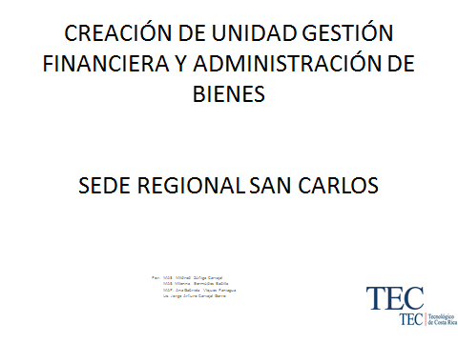

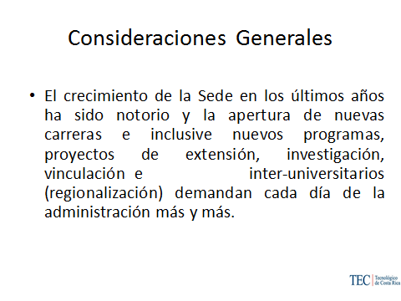
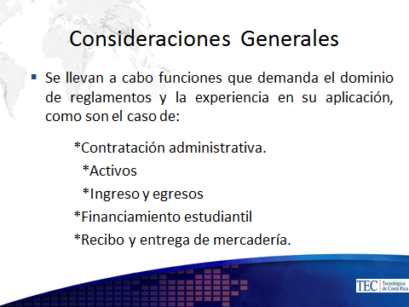
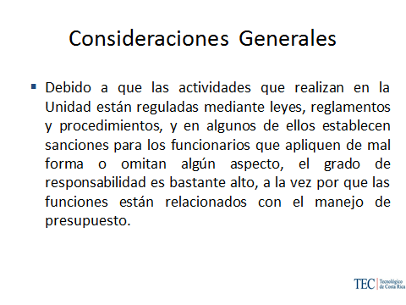
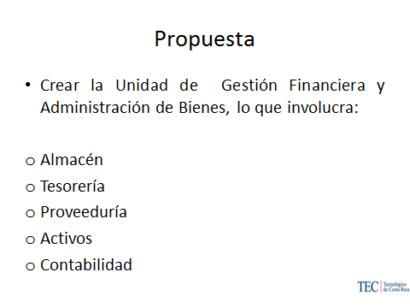
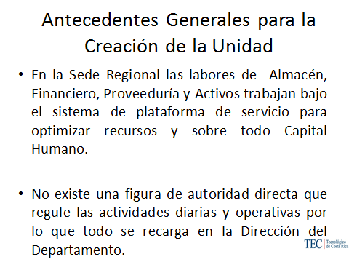

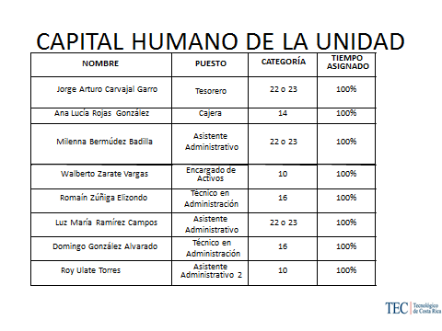

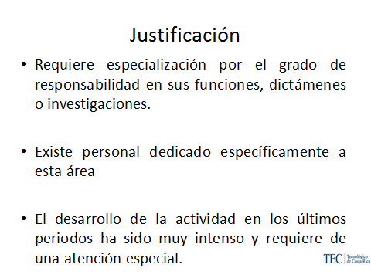
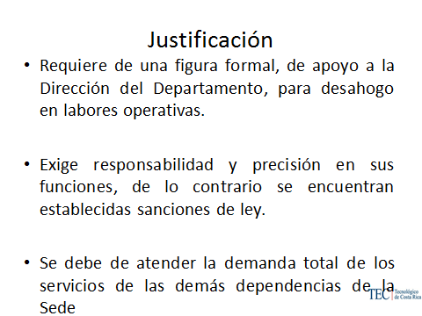
NOTA: El señor Bryan Navarro se retira a las 11:25 a.m.
El señor Isidro Álvarez comenta que recientemente mediante el oficio AUDI-020-2013, se les remitió un informe en el que se evaluó de manera integral todo el proceso de la adquisición de bienes y servicios y lógicamente incorporaron la Sede Regional San Carlos, las actividades de contratación exclusiva que llevaba a cabo la Sede, puede observar algunos datos curiosos en la Sede, ellos tramitan aproximadamente el 25% de las contrataciones de bienes y servicios que hace todo el TEC por un monto de 969.7 millones de colones con cuatro funcionarios y luego el 75% se tramita en la Institución con 24 funcionarios, lo que conlleva a preguntarse, si lo están haciendo muy eficientemente con cuatro personas o lo estarán haciendo mal, pero a la hora de comparar los aspectos de control interno en el manejo de expedientes es como muy significativo, tomar un expediente de contratación administrativa de San Carlos y ver el orden que llevan y cuando se toma un expediente de la Sede Central, se llevan sorpresas. Sin embargo, ven una debilidad en San Carlos, ya que no están claramente establecidos los niveles de autoridad, de responsabilidad y competencias; si esta actividad se desconcentra en San Carlos deber ser formalmente desconcentrada, por lo que cree que se lograría con la creación de la unidad. Procede a leer la recomendación:
  - “Se establezcan los controles necesarios relativos a las facultades de aprobación de los diferentes actos o trámites de contratación administrativa, así como al cumplimiento del artículo 13 del Reglamento a la Ley de Contratación Administrativa, en relación con el fraccionamiento de compras, que tendrían a cargo los funcionarios destacados en la Sede San Carlos.
Para facilitar la atención de esta recomendación debe tenerse presente que ya existe una iniciativa de creación de la Unidad de Gestión Financiera y Administración de Bienes en la Sede Regional San Carlos, por lo que podría preverse lo necesario para su acatamiento. Caso contrario, de no finiquitarse la creación de la referida Unidad, deben definirse las condiciones bajo las cuales se encuentra desconcentrada la actividad de contratación administrativa en esa Sede, de manera que quede formalmente autorizada y se establezcan los controles, facultades de supervisión y aprobación necesarios para garantizar el cumplimiento de la normativa.
La señora Grettel Castro considera que el señor Isidro Álvarez hace mención del tema, aunque el mismo que no tiene que ver con la creación de la unidad porque la decisión sobre asignar la parte de la contratación administrativa, ésta debe de estar en el Reglamento General de la Institución y no en el de una unidad en específico, porque ahí es donde se asigna quiénes son los responsables y a qué nivel, si se está hablando a nivel de Sede Regional.
El señor Alexander Valerín les aclara a los invitados que debe estar en el Reglamento Interno de Contratación Administrativa, el cual está por definirse y aprobarse en el Consejo Institucional.
La señora Grettel Castro consulta a los invitados que de acuerdo con el Reglamento de Creación, Modificación y Eliminación de Unidades, se dice que se requiere el aval del Consejo de Departamento, pero en ninguno de los documentos que tienen se indica, por lo que les solicita conseguir ese acuerdo para incluirlo en la propuesta.
El señor Isidro Álvarez coincide plenamente con la señora Grettel Castro con la posición de que debe de incluirse en la propuesta el acuerdo del Consejo de Departamento.
La señora Grettel Castro lee el Artículo 8, inciso c del Reglamento de Creación, Modificación y Eliminación de Unidades y que dice:
“Artículo 8
La creación, modificación o eliminación de unidades en Departamentos no Académicos procederá cuando cumpla o no con las siguientes condiciones:
c. Exista una aprobación por parte del Consejo de la Vicerrectoría respectiva, Consejo de Sede, Consejo de Centro Académico o Rector o Rectora según corresponda, de la delegación de determinadas funciones que realiza la dirección del Departamento hacía el responsable de la Unidad”.
La señora Nancy Hidalgo externa que esa dualidad que hay en la Institución de las líneas jerárquicas de la Sede, precisamente por el grado de desconcentración que se tiene en la Institución, es lo que conlleva muchas veces a omitir los procedimientos respectivos.
El señor Isidro Álvarez se refiere a lo concerniente a la Contratación Administrativa, cuando hacen la propuesta una de las cinco actividades que estarían reunidas en esta Unidad, está la contratación administrativa y lo que evalúo la Auditoría Interna, es que en un momento dado en la historia, la actividad contractual fue desconcentrada en la práctica de hechos, no de leyes, en el Reglamento no está actualizado y tampoco encuentra un documento oficial donde se desconcentre por una resolución del Rector o del Vicerrector de Administración, lo que recomiendan es que se establezcan los controles necesarios dado esta realidad institucional.
El señor Alexander Valerín indica que para no salirse del tema que les interesa hoy, se sabe que hay una carencia, pero no se va a resolver con la propuesta de hoy que es la creación de la unidad y que es lo correcto.
El señor Isidro Álvarez acota que entonces cuando se vea el tema de contratación administrativa se complemente lo que tiene que ir en el reglamento de contratación administrativa y lo que tiene que ir en la gestión de la creación de la unidad.
NOTA: Se retiran las personas invitadas a las 11:35 a.m., el señor Alexander Valerín agradece la participación e indica que se espera la información del acuerdo del Consejo de Sede, para incluirlo en la propuesta y poder votar la propuesta en esta misma sesión, por lo que se continúa con el Artículo 13.
CONTINUACIÓN ARTÍCULO 13 Cambio para el I Semestre de 2013, de las características de las plazas CT0127 y CT00128 y modificación sobre el uso de las plazas FS0108, FS0032, FS0033 y FS0034 para atender demanda de cursos de diferentes escuelas de la Vicerrectoría de Docencia
El señor Alexander Valerín lee el oficio CNR-394-12, del 12 de setiembre de 2012, enviado por el señor José Andrés Masís B., Director OPES, en el cual dice:
“Me permito transcribirles el acuerdo tomado en la sesión No. 20-12 mediante el cual se asigna, de los recursos del Fondo del Sistema 2013, un monto de ¢200 millones para el establecimiento de una línea estratégica denominada Movilidad Estudiantil Internacional. Para efectos de esta nueva línea de desarrollo se constituye un grupo de trabajo (comisión ad hoc) compuesto por un representante de cada una de las cuatro universidades, designado por el rector o rectora correspondiente, con el fin de que elaboren una propuesta que sirga para orientar su aplicación.
Asimismo, se asignó un monto de ¢6.685.000.000 para el conjunto de líneas estratégicas Becas para estudios de posgrado a funcionarios, equipo científico y tecnológico, equipo didáctico, capacitación en inglés a funcionarios, estudiantes y nuevas tecnologías de información, y otras de especial interés estratégico de las Universidades, su monto se consolida con el fin de que en cada institución se pueda aplicar la cuarta parte que le corresponde según sus requerimientos e intereses específicos, en acciones que no incidan en forma permanente en la masa salarial”
El señor Alexander Valerín lee los considerandos 9, 10 y 11que se incluyen en la propuesta y que dicen:
- “En oficio CNR-394-12, del 12 de setiembre de 2012, suscrito por Lic. José Andrés Masís, Director de OPES, dirigido a los señores Rectores del CONARE, en el que se indica:
“Asimismo, se asignó un monto de 6 685 000 000 para el conjunto de líneas estratégicas Becas para estudios de posgrado a funcionarios, su monto se consolida con el fin de que en cada institución se pueda aplicar la cuarta parte que le corresponde según requerimientos e intereses específicos, en acciones que no incidan en forma permanente en la masa salarial.”
- De acuerdo con los responsables del manejo del proyecto de becas para funcionarios, las plazas disponibles para becas de posgrado no serán utilizadas en su totalidad durante el periodo del I semestre 2013, por lo que el proyecto no se verá afectado.
- En la Sesión Ordinaria No. 2808, del 06 de marzo de 2013, del Consejo Institucional, se recibió a la MAU. Tatiana Fernández y a la Licda. Ericka Quirós, de la Oficina de Planificación Institucional, quienes aclaran la solicitud relacionada con la plaza FS0034, dado que en el oficio ViDa-200-2013 y el oficio OPI-171-2013, hay inconsistencia, pues en el primero se solicita jornada de 50% para cursos y en el segundo de 100%. En esta aclaración informan que lo correcto es jornada 50% para impartir cursos y 50% para becas”.
La señora Grettel Castro presenta la propuesta denominada: “Cambio para el I Semestre de 2013, de las características de las plazas CT0127 y CT0128 y modificación sobre el uso de las plazas FS0108, FS0032, FS0033 y FS0034 para atender demanda de cursos de diferentes escuelas de la Vicerrectoría de Docencia”; elaborada por la Comisión de Planificación y Administración. (Adjunta a la carpeta de esta acta)
El señor Alexander Valerín somete a votación la propuesta y se obtiene el siguiente resultado: 9 votos a favor, 0 en contra. Somete a votación la firmeza del acuerdo y se obtiene el siguiente resultado: 9 votos a favor, 0 en contra.
Por lo tanto, el Consejo Institucional:
CONSIDERANDO QUE:
- La creación de las plazas CT0127 y CT0128, fue solicitada al Consejo Institucional mediante oficio R-897-2012, del 10 de setiembre de 2012, por el Dr. Julio Calvo, Rector, previo aval del Consejo de Rectoría en el artículo 6 de la Sesión No. 31-2012, del 20 de agosto de 2012, en la propuesta descrita en cuadro 4, de la página 9 del documento “Informe de Plazas Nuevas 2013” y que específicamente indica:
Cuadro 4
Total Plazas Nuevas por programa, 2013
# | Programa | Número de Plaza | Puesto | Cat | Periodo (meses) | Jornada | TCE | Nombramien to | Adscrita a:
39 | 2 | CT0127 | Responsable Indígena | 23 | 12 | 50% | 0,5 | Temporal | ViDa  (BM)
40 | 2 | CT0128 | Profesional en Administra-ción | 23 | 12 | 100% | 1 | Temporal | ViDa  (BM)

- El Consejo Institucional en la Sesión Extraordinaria No. 2785, Artículo 1, del 28 de setiembre de 2012, “Creación de Plazas 2013, Fondos FEES”, inciso a, aprobó, tal como fue solicitada la renovación de las plazas CT0127 y CT0128, con las siguientes características:

# | Programa | Núm. de  Plaza | Puesto | Adscrita a: | Condición | Renovación | Categoría  Aprobada | % Jornada  Aprobada | TCE  Aprobado | Período  Aprobado | Recodif.  Num. Plaza
37 | 2 | CT0127 | Profesional  (Responsable Indígena) | ViDa  (BM) | Aprobada | Temporal | 23 | 50% | 0,50 | 12 | CT0127
38 | 2 | CT0128 | Profesional en Administración | ViDa  (BM) | Aprobada | Temporal | 23 | 100% | 1,00 | 12 | CT0128
- La creación o renovación de las plazas FS0108, FS0032, FS0033 y FS0034, fue solicitada al Consejo Institucional mediante oficio R-975-2012, del 26 de setiembre de 2012, por el Dr. Julio C. Calvo Alvarado, previo aval del Consejo de Rectoría en la Sesión No. 28-2012, Artículo 4, del 6 de agosto de 2012, en la propuesta descrita en cuadro 6, de la página 26 del documento “Informe de Creación y Renovación de Plazas Fondos del Sistema 2013”; específicamente indica:
Cuadro No.6
Propuesta de renovación, reconversión y
creación de plazas en forma temporal
Pro-grama | Código de  Plaza | Proyecto | Nombre del Puesto | Equivalencia de Tiempo Completo | Propuesta renovación/reconversión/creación temporal
2 | FS0032 | BECAS POSTGRADO A DOCENTES(FDO.DEL SISTE | Profesor (a) | 0,79 | Renovar de manera temporal en el Programa 2 "Docencia", una plaza de Profesor (a), categoría 23, jornada 100%, 9.5 meses, equivalente a 0.79 de tiempo completo, adscrita a la Dirección de la Vicerrectoría de Docencia, a cargo de la iniciativa denominada Becas.
2 | FS0033 | BECAS POSTGRADO A DOCENTES(FDO.DEL SISTE | Profesor (a) | 0,79 | Renovar de manera temporal en el Programa 2 "Docencia", una plaza de Profesor (a), categoría 23, jornada 100%, 9.5 meses, equivalente a 0.79 de tiempo completo, adscrita a la Dirección de la Vicerrectoría de Docencia, a cargo de la iniciativa denominada Becas.
2 | FS0034 | BECAS POSTGRADO A DOCENTES(FDO.DEL SISTE | Profesor (a) | 0,79 | Renovar de manera temporal en el Programa 2 "Docencia", una plaza de Profesor (a), categoría 23, jornada 100%, 9.5 meses, equivalente a 0.79 de tiempo completo, adscrita a la Dirección de la Vicerrectoría de Docencia, a cargo de la iniciativa denominada Becas.
2 | FS0108 | BECAS POSTGRADO A DOCENTES(FDO.DEL SISTE | Profesor (a) | 0,79 | Crear de manera temporal en el Programa 2 "Docencia", una plaza de Profesor (a), categoría 23, jornada 100%, 9.5 meses, equivalente a 0.79 de tiempo completo, adscrita a la Dirección de la Vicerrectoría de Docencia, a cargo de la iniciativa denominada Becas.
- El Consejo Institucional en la Sesión No. 2788, Artículo 7, del 17 de octubre de 2012, “Renovación y Reconversión de plazas 2013, financiadas con Fondos del Sistema”, inciso a, aprobó, tal como fue solicitada la renovación de las plazas FS0032, FS0033 y FS0034, con las siguientes características:
# | Pro-grama | Número de  Plaza | Puesto | Categoría | Período  (meses) | % Jornada | TCE | Estado | Adscrita a:
25 | 2 | FS0032 | Profesor (a) | 23 | 9,5 | 100% | 0,79 | Aprobada  Condicionada | Dirección ViDa/Iniciativa Becas
26 | 2 | FS0033 | Profesor (a) | 23 | 9,5 | 100% | 0,79 | Aprobada  Condicionada | Dirección ViDa/Iniciativa Becas
27 | 2 | FS0034 | Profesor (a) | 23 | 9,5 | 100% | 0,79 | Aprobada  Condicionada | Dirección ViDa/Iniciativa Becas
Asimismo, en inciso a.2 de este acuerdo, indica
“a.2 Condicionar el uso de las plazas FS0001, FS0002, FS0003, FS0004, FS0005, FS0006, FS0007, FS0008, FS0030, FS0031, FS0032, FS0033, FS0034 y FS0045 para el II semestre de 2013, hasta tanto no se haya aprobado el plan de becas 2013”
- El Consejo Institucional en la Sesión No. 2788, Artículo 8, del 17 de octubre de 2012, “Creación de Plazas 2013, financiadas con Fondos del Sistema”, inciso a, aprobó la plaza FS0108 tal como fue solicitada, con las siguientes características:

# | Pro-grama | Número de  Plaza | Puesto | Categoría | Período  (meses) | % Jornada | TCE | Estado | Adscrita a:
12 | 2 | FS0108 | Profesor (a) | 23 | 9,5 | 100% | 0,79 | Aprobada  Condicionada | Vicerrectoría de Docencia
Asimismo, en inciso a.4 de este acuerdo, indica
“a.4 Condicionar la plaza FS0108 para el II semestre 2013, hasta tanto se haya aprobado el Plan de Becas 2013.”
- La Comisión de Planificación y Administración recibe correo electrónico del señor Luis Paulino Méndez, Vicerrector de Docencia, con fecha 27 de febrero de 2013, en el cual indica que debido a que el aumento de la matrícula para el periodo del I semestre 2013, superó las proyecciones de plazas para el 2013 tiene solicitudes de nombramiento pendientes para poder atender grupos adicionales, principalmente de estudiantes nuevos, motivo por el cual solicita la reconversión de las plazas CT0127 y CT0128, creadas para apoyar el Proyecto Banco Mundial y cambio de usos de las plazas, Fondos del Sistema FS0032, FS0033, FS0034 y FS0108, destinadas a becas de posgrado. Asimismo informa que la Oficina de Planificación Institucional está haciendo el análisis de la solicitud y su impacto, sin embargo dada la premura, adjunta el documento y el detalle, con el fin de que la Comisión de Planificación haga el análisis respectivo en la reunión del día jueves 28 de febrero de 2013.
Asimismo adjunta el oficio ViDa-200-2013, de 27 de febrero de 2013, suscrito por él y remitido a la MAU. Tatiana Fernández, Directora de la Oficina de Planificación Institucional, el cual indica:
“La Vicerrectoría de Docencia ante el aumento de la matrícula para el periodo del I semestre 2013, solicita la reconversión de las plazas CT0127 y CT0128, creadas para apoyar el Proyecto Banco Mundial y cambio de usos de las plazas, Fondos del Sistema FS0032, FS0033, FS0034 y FS0108, destinadas a becas de posgrado.
En el caso de las plazas asignadas para el Proyecto del Banco Mundial, no serán utilizadas durante el I semestre 2013, ya que el proyecto se encuentra todavía en la Asamblea Legislativa; las plazas disponibles para becas de posgrado no serán utilizadas en su totalidad durante el periodo del I semestre 2013, según Oficio del Comité de Becas ARTÍCULO 2. VARIOS (documento adjunto)
La Plaza FS0108 se creó adicionalmente para el periodo del 2013 para el Programa de Becas, por tal razón el Comité de Becas no la tenía en consideración para su uso, por lo cual hay un remanente de 3.5 TC.(se reserva 0.25 TC para atender algún imprevisto)
Modificación de puestos y utilización de plazas del Banco Mundial:

Plaza | Puesto | Características a Modificar | Periodo | Para ser utilizadas en:
CT0127, 12 meses, 50% | Profesional en Administración (Responsable de asuntos Indígenas) | Profesor por un 30% | I semestre 2013 | Para impartir cursos en las escuelas de Física, Matemáticas, Ciencias Sociales, Ciencias del Lenguaje, ATI, Ing. Computación, Cultura y Deporte, Electromecánica, Agrícola, Administración y Comisión de Evaluación Profesional
CT0128, 12 meses, 100% | Profesional en Administración, para apoyo a la Vicerrectoría de Docencia en el Proyecto Banco Mundial | Profesor, 100% | I semestre 2013 | Para impartir cursos en las escuelas de Física, Matemáticas, Ciencias Sociales, Ciencias del Lenguaje, ATI, Ing. Computación , Cultura y Deporte, Electromecánica, Agrícola, Administración y Comisión de Evaluación Profesional
Cambio de utilización de las plazas Fondos del Sistema para estudios de posgrado:
Plaza | Puesto | Se creó para ser utilizada en: | Periodo y porcentaje para el cambio de utilización | Para ser utilizada en:
FS0108, 100%, 9.5 meses | Profesor | Programa de Becas | I semestre 2013, por un porcentaje del 100% | Para impartir cursos en las escuelas de Física, Matemáticas, Ciencias Sociales, Ciencias del Lenguaje, ATI, Ing. Computación , Cultura y Deporte, Electromecánica, Agrícola, Administración y Comisión de Evaluación Profesional”
FS0032, 100%, 9.5 meses | Profesor | Programa de Becas | I semestre 2013, por un porcentaje del 100%
FS0033, 100%, 9.5 meses | Profesor | Programa de Becas | I semestre 2013, por un porcentaje del 100%
FS0034, 100%. 9.5 meses | Profesor | Programa de Becas | I semestre 2013, por un porcentaje del 50%
- La Comisión de Planificación y Administración, en la reunión realizada el jueves 28 de febrero, según consta en la Minuta No. 511-2013, recibe al Ing. Luis Paulino Méndez, Vicerrector de Docencia, quien amplía detalles y evacúa las dudas a los integrantes de la Comisión, sobre los requerimientos de las plazas citadas en el oficio ViDa-200-2013.
- En esta misma reunión, se recibe oficio OPI-171-2013, del 27 de febrero de 2013, suscrito por la MAU. Tatiana Fernández, Directora de la Oficina de Planificación Institucional, dirigido a la B.Q. Grettel Castro Portuguez, Coordinadora de la Comisión de Planificación y Administración, en el cual presenta dictamen sobre solicitud de modificación de características de las plazas CT0127 y CT0128, modificación sobre el uso de las plazas FS0108, FS0032, FS0033 y FS0034, según el siguiente cuadro:
Número de plaza | Puesto | Característica | Adscrita a: | Acuerdo del Consejo institucional | Cambios solicitados para I semestre 2013 | Características requeridas para I semestre 2013
CT0127 | Profesional (Responsable Indígena) | Categoría 23, Jornada 50 %, Tiempo Completo Equivalente 0,5 | Vicerrectoría de Docencia (Banco Mundial) | S2785/1/28-09-2012 | Puesto: Profesor por un Tiempo Completo Equivalente de 30%, Categoría 23.  El restante 20% atiende el fin para el que fue creada la plaza y se mantiene como Profesional. | Puesto: Profesor por un Tiempo Completo Equivalente 30%, Categoría 23. Adscrita a Vicerrectoría de Docencia
CT0128 | Profesional en Administración | Categoría 23, Jornada 100 %, Tiempo Completo Equivalente 1 | Vicerrectoría de Docencia (Banco Mundial) | S2785/1/28-09-2012 | Puesto: Profesor por un Tiempo Completo Equivalente, jornada 100%, Categoría 23 | Puesto: Profesor por un Tiempo Completo Equivalente 100%, Categoría 23. Adscrita a Vicerrectoría de Docencia
FS0108 | Profesor (a) | Categoría 23, Jornada 100 %, Tiempo Completo Equivalente 0,79 | Vicerrectoría de Docencia/ Programa de Becas | S2788/8/17-10-2012 | Se solicita que para el I semestre 2013 se cambie la utilización de las plazas para impartir cursos en las Escuelas que se detallan en Oficio ViDa-200-2013 | Categoría 23, Jornada 100 %, Tiempo Completo Equivalente 0,79
FS0032 | Profesor (a) | Categoría 23, Jornada 100 %, Tiempo Completo Equivalente 0,79 | Vicerrectoría de Docencia/ Programa de Becas | S2788/7/17-10-2012 | Se solicita que para el I semestre 2013 se cambie la utilización de las plazas para impartir cursos en las Escuelas que se detallan en Oficio ViDa-200-2013 | Categoría 23, Jornada 100 %, Tiempo Completo Equivalente 0,79
FS0033 | Profesor (a) | Categoría 23, Jornada 100 %, Tiempo Completo Equivalente 0,79 | Vicerrectoría de Docencia/ Programa de Becas | S2788/7/17-10-2012 | Se solicita que para el I semestre 2013 se cambie la utilización de las plazas para impartir cursos en las Escuelas que se detallan en Oficio ViDa-200-2013 | Categoría 23, Jornada 100 %, Tiempo Completo Equivalente 0,79
FS0034 | Profesor (a) | Categoría 23, Jornada 100 %, Tiempo Completo Equivalente 0,79 | Vicerrectoría de Docencia/ Programa de Becas | S2788/7/17-10-2012 | Se solicita que para el I semestre 2013 se cambie la utilización de las plazas para impartir cursos en las Escuelas que se detallan en Oficio ViDa-200-2013 | Categoría 23, Jornada 100 %, Tiempo Completo Equivalente 0,79
En el mismo oficio informa que:
“…Según el oficio RH-296-2013, recibido el 28 de febrero del 2013, con relación a las implicaciones en el impacto presupuestario en la Relación de Puestos 2013, no tendría repercusión, dado que las mismas fueron presupuestadas en la categoría salarial 23 y únicamente lo que se está solicitando es el cambio del nombre del puesto.
Dado lo anterior, se emite criterio favorable sobre:
El cambio de características de las plazas CT0127 y CT0128 y la modificación a la utilización de las plazas financiadas con el Fondo del Sistema FS0108, FS0032, FS0033 y FS0034, ya que no modifica la planificación estratégica ni la planificación operativa, según el periodo mencionado.”
Se analiza en detalle la información recibida y se dispone avalar el dictamen y elevar la propuesta al Consejo Institucional.
- En oficio CNR-394-12, del 12 de setiembre de 2012, suscrito por Lic. José Andrés Masís, Director de OPES, dirigido a los señores Rectores del CONARE, en el que se indica:
“Asimismo, se asignó un monto de 6 685 000 000 para el conjunto de líneas estratégicas Becas para estudios de posgrado a funcionarios …, su monto se consolida con el fin de que en cada institución se pueda aplicar la cuarta parte que le corresponde según requerimientos e intereses específicos, en acciones que no incidan en forma permanente en la masa salarial.”
- De acuerdo con los responsables del manejo del proyecto de becas para funcionarios, las plazas disponibles para becas de posgrado no serán utilizadas en su totalidad durante el periodo del I semestre 2013, por lo que el proyecto no se verá afectado.
- En la Sesión Ordinaria No. 2808, del 06 de marzo de 2013, del Consejo Institucional, se recibió a la MAU. Tatiana Fernández y a la Licda. Ericka Quirós, de la Oficina de Planificación Institucional, quienes aclaran la solicitud relacionada con la plaza FS0034, dado que en el oficio ViDa-200-2013 y el oficio OPI-171-2013, hay inconsistencia, pues en el primero se solicita jornada de 50% para cursos y en el segundo de 100%. En esta aclaración informan que lo correcto es jornada 50% para impartir cursos y 50% para becas.
SE ACUERDA:
- Aprobar para el I Semestre de 2013, el cambio de las características de las plazas CT0127 y CT0128, aprobadas por el Consejo Institucional en inciso a, Artículo 1, de la Sesión Extraordinaria No. 2785, del 28 de setiembre de 2012, “Creación de Plazas 2013, Fondos FEES”, para que se lea:

# | Programa | Núm. de  Plaza | Puesto | Adscrita a: | Condición | Renovación | Categoría  Aprobada | % Jornada  Aprobada | TCE  Aprobado | Período  Aprobado | Recodif.  Num. Plaza
37 | 2 | CT0127 | Profesor 30%  Profesional (Responsable Indígena) 20% | ViDa | Aprobada | Temporal | 23 | 50% | 0,50 | 12 | CT0127
38 | 2 | CT0128 | Profesor | ViDa | Aprobada | Temporal | 23 | 100% | 1,00 | 12 | CT0128
- Aprobar para el I Semestre de 2013, el cambio de uso de las plazas FS0032, FS0033 y FS0034, aprobadas por el Consejo Institucional en la Sesión No. 2788, Artículo 7, del 17 de octubre de 2012, “Renovación y Reconversión de plazas 2013, financiadas con Fondos del Sistema”, para que se lea:
# | Pro-grama | Número de  Plaza | Puesto | Categoría | Período  (meses) | % Jornada | TCE | Estado | Adscrita a:
25 | 2 | FS0032 | Profesor (a) | 23 | 9,5 | 100% | 0,79 | Aprobada  Condicionada | Dirección ViDa/ para impartir cursos en las escuelas.
26 | 2 | FS0033 | Profesor (a) | 23 | 9,5 | 100% | 0,79 | Aprobada  Condicionada | Dirección ViDa/ para impartir cursos en las escuelas.
27 | 2 | FS0034 | Profesor (a) | 23 | 9,5 | 50% | 0,395 | Aprobada  Condicionada | Dirección ViDa/ para impartir cursos en las escuelas.
 |  |  |  |  |  | 50% | 0,395 |  | Dirección ViDa para becas posgrado.
- Mantener el condicionamiento de las plazas FS0032, FS0033 y FS0034, aprobadas en el inciso a.2, Artículo 7, de la Sesión No. 2788, del 17 de octubre de 2012, “Renovación y Reconversión de plazas 2013, financiadas con Fondos del Sistema”.
- Aprobar para el I Semestre de 2013, el cambio de uso de la plaza FS0108, aprobada por el Consejo Institucional en el inciso a., Artículo 8, de la Sesión No. 2788, del 17 de octubre de 2012 “Creación de plazas 2013, financiada con Fondos del Sistema”, para que se lea:

# | Pro-grama | Número de  Plaza | Puesto | Categoría | Período  (meses) | % Jornada | TCE | Estado | Adscrita a:
12 | 2 | FS0108 | Profesor (a) | 23 | 9,5 | 100% | 0,79 | Aprobada  Condicionada | Vicerrectoría de Docencia para impartir cursos de las escuelas.
- Mantener el condicionamiento de la plaza FS0108, aprobado en el inciso a.4, Artículo 8, de la Sesión No. 2788, del 17 de octubre de 2012.
- Recordar a la Administración que la modificación de cualquiera de las condiciones con las que se aprueban las plazas en este acuerdo, sólo puede hacerse por parte del Consejo Institucional.
- Comunicar. ACUERDO FIRME.
La discusión de este punto consta en el archivo digital de la Sesión No. 2808.
ASUNTOS DE FORO
ARTÍCULO 15. Presentación de los resultados del Centro de Incubación de Empresas
PERSONAS INVITADAS: MAE. Alejandro Masís Arce, Director de la Escuela de Administración de Empresas y Licda. Eugenia Ferreto, del Centro de Incubación de Empresas.
El señor Alexander Valerín da la bienvenida a las personas invitadas y cede la palabra al señor Alejandro Masís.
El señor Alejandro Masís saluda y agradece el espacio y oportunidad para presentar una actividad de carácter institucional, sino para conocer las propuestas que se han trabajado sobre este tema y además, lo que se pretende es que el Consejo Institucional tenga un panorama más amplio sobre este Centro. De seguido procede con la presentación:



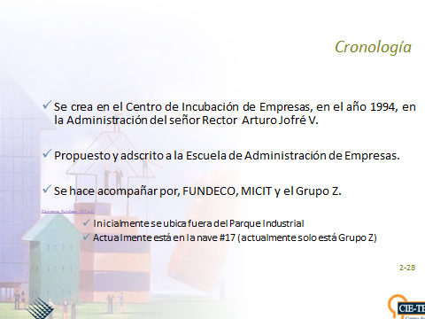



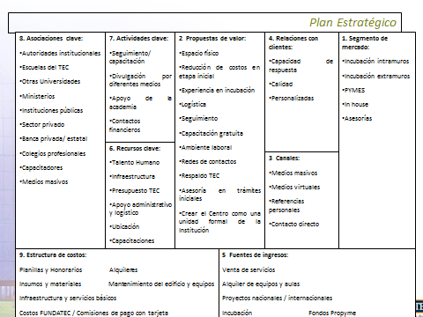

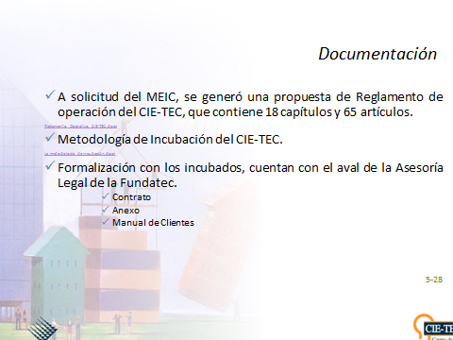







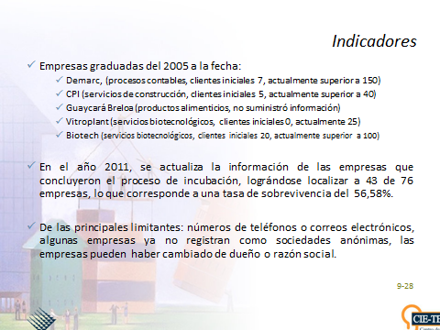

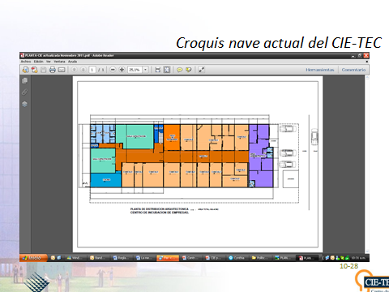



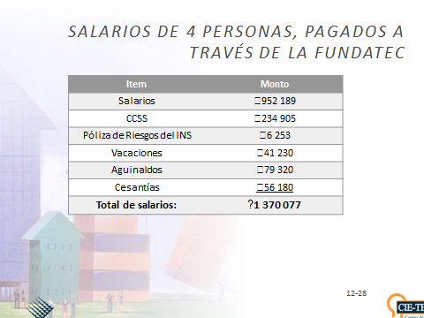

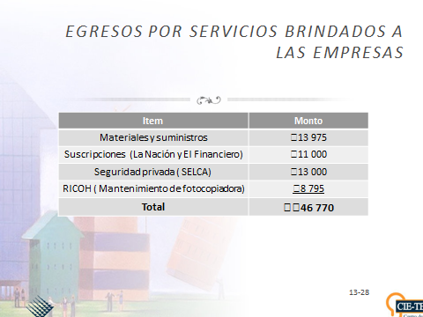

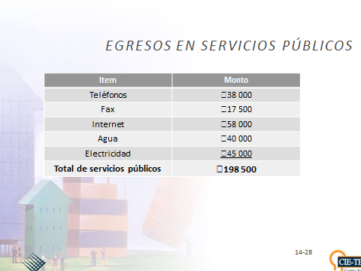

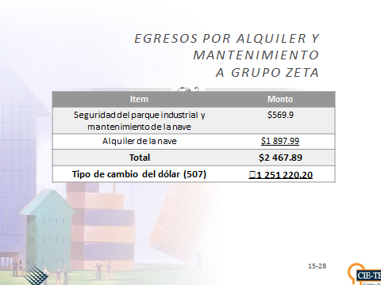

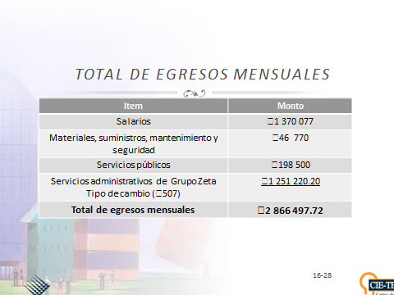

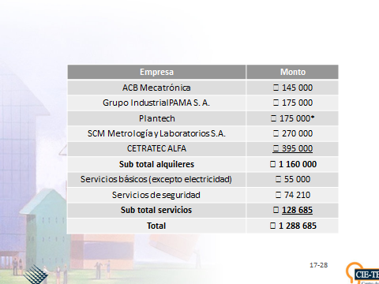

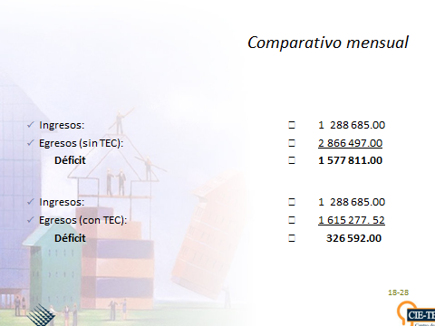

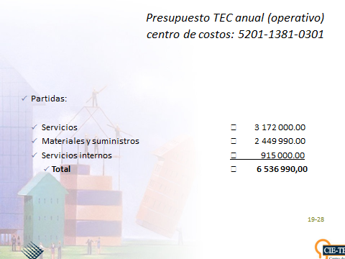

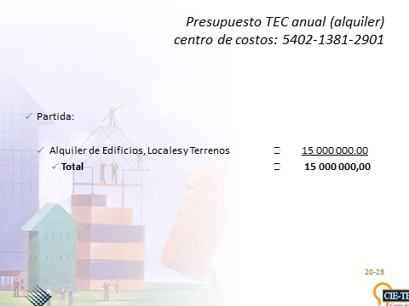



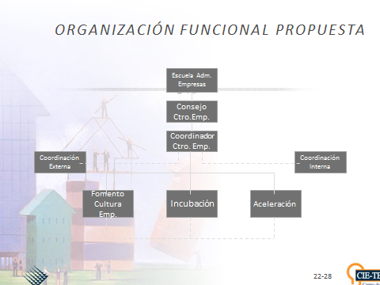

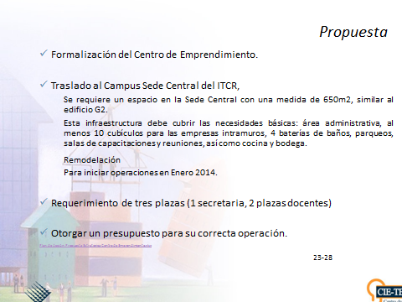

NOTA: El señor Bryan Navarro, ingresa a las 11:55 a.m.



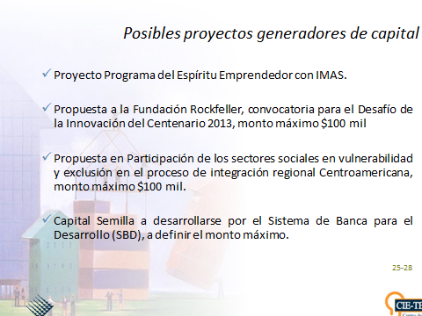

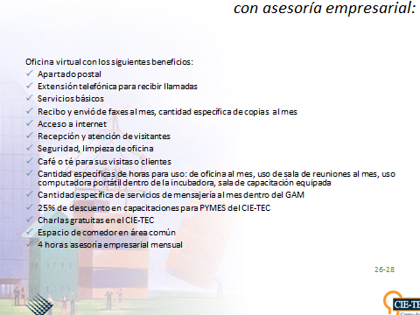




El señor Alexander Valerín da las gracias y les felicita por la labor que han desarrollado en el Centro de Incubación de Empresas.
La señora Nancy Hidalgo consulta quién está financiando los Centros de Incubación de la Universidad Nacional y de la Universidad de Costa Rica.
La señora Eugenia Ferreto responde que ambas están financiadas por la universidad, la UNA es muy hermética no tienen mucha información pero se sabe que la Rectoría es la que los está apoyando, cuando la crearon lo primero que crearon fue dirección sin tener incubadora, a finales del año pasado se construyó la incubadora pero aún no la conoce, esta se enfoca a la labor social, como son proyectos de estudiantes. En la Universidad de Costa Rica según lo que conversó con el encargado el señor Luis Jiménez, le indica que inicialmente decían que eran muchas plazas pero en realidad son pocas, tienen media plaza para un gestor de emprendimiento, media plaza para un especialista en sistemas, un cuarto de tiempo para la secretaria y 40 horas de asistente. Hasta donde ella entendió había sido una alianza entre la Universidad y la FUNDEVI y habían puesto cerca de 50.000.000 millones de colones para iniciar, ellos físicamente están dentro de la universidad, y en otros edificios que son oficinas virtuales, no están físicamente como la del TEC. Resalta que para la Ministra de Economía ha sido impactante ver lo que tiene la incubadora del TEC con respecto a lo que tienen las otras incubadoras.
La señora Nancy Hidalgo consulta por qué no se presenta una propuesta directamente a CONARE como proyecto de desarrollo?
El señor Alejandro Masís responde que aún no la han hecho, están buscando un acercamiento con las autoridades de CONARE, esta propuesta que hoy se está presentando al Consejo Institucional, es la que estarían presentando a las autoridades, pero no la han terminado de finiquitar. Manifiesta que la recomendación de la señora Nancy Hidalgo es excelente, tal vez sea una buena iniciativa del TEC para manejarla a nivel de CONARE.
La señora Eugenia Ferreto agrega que de hecho se está planteando una nueva incubadora por parte de CONARE, no específicamente CONARE sino las instalaciones que están ahí, tiene conocimiento que existe una propuesta, por parte del señor Eduardo Sibaja, no sabe si la van a plantear o no.
El señor Alejandro Masís acota que la experiencia que se tuvo cuando la Vicerrectoría de Investigación y Extensión administró el Centro de Incubación, fue muy interesante, les comentaban que realmente tiene que haber alguien que “se eche el saco al hombro y camine con esto”, pero ahí no hay el músculo para la ejecución técnica como el caso de Administración de Empresas, que es el apoyo primario que se le da a un proyecto que quiere incubarse, y desde la VIE tenían que recurrir a la ayuda, ya fuera a la Escuela de Administración de Empresas, Electromecánica etc., no hay nadie con ese músculo y eso perjudicó un poco en ese momento.
La señora Nancy Hidalgo pregunta que en la presentación se dice que el Ministerio de Economía Industria y Comercio pidió que se hiciera un reglamento, y consulta para qué sería?
El señor Alejandro Masis responde que es para cuando algún gestor de un proyecto o alguna iniciativa necesite recursos de los que puede venir por el sistema de banca para el desarrollo, o quiera inscribirse en el MEIC, tiene que pasar en algunas oportunidades por la incubadora, pero ésta tiene que tener una organización y entre esas está la estructura, la normativa y todo lo demás para que sepa el MEIC que se podría encontrar cuando se asigne recursos.
La señora Eugenia Ferreto agrega que el MEIC forma la política nacional de emprendimiento del 2010 y dentro de los apartados está el Sistema Nacional de Incubación y en aquel momento se iba a recibir el capital semilla, y éste se iba a dirigir a las incubadoras, por lo que pensaron que iban a salir muchas incubadoras, porque había dinero, por lo que se normó la creación de éstas. Para el día jueves 7 de marzo, está invitada por el MEIC a una reunión donde se tratará como único punto “capital semilla”, ellos revisaron el reglamento y no era posible que el Centro de Incubación entrara, ya que había mucho que perder y poco que ganar, por lo que el TEC no entró, y la Ministra de Economía Mayi Antillón dijo que si el TEC no entraba no pueden continuar, ya que fue la primera Incubadora que estuvo, por lo que le entregaron sus observaciones y una de las principales, era el riesgo que estaban asumiendo las incubadoras por los emprendimientos, les había dicho que tenían que poner una garantía del monto que les den, un porcentaje de garantía por el tiempo que dure el proyecto y Fundatec lo más que les daba eran tres meses, por lo que en la reunión de mañana escuchará la nueva propuesta y si van sobre la misma línea, el TEC no participará.
La señora Grettel Castro externa que es placentero poder ver que una Escuela haya asumido las riendas del manejo de un Centro de Incubación de Empresas, que saben que han sido pionera no solo en Costa Rica si no también a nivel centroamericano y latinoamericano, en ese sentido felicita a la Escuela, que ha logrado mantener con todas sus dificultades el funcionar el Centro de Incubación. Otro aspecto importante de recalcar es que se solicitó a la Secretaría del Consejo Institucional, que se les invitara a la presentación de un foro, ya que hay un tema que estaba sin cerrar en el Consejo Institucional, no sólo la ubicación geográfica del Centro, sino también la ubicación dentro de la estructura del TEC, por lo que pregunta si dentro de la Escuela tienen un Centro de Investigación y Extensión, sería posible visualizar este Centro como un programa de extensión.
El señor Alejandro Masís responde que esta es una representación gráfica pero no es estrictamente la normativa de un organigrama, cree que es una discusión que hay que dar o a que figura se puede establecer, lo que sí creen importante es que debe formalizar, puede ser como un programa de extensión con su coordinador que es muy grande hay que salir mucho a reuniones a diferentes instancias. Hay que formalizarlo de manera que tenga un cuerpo principal aquí porque es donde están actualmente, no proponen que sea el Consejo Institucional, asocian darle formalidad que participen profesores de otras escuelas para que vengan a retroalimentar y darle esa sostenibilidad. Agrega que cuando vieron los ejes estratégicos que se habían aprobado en la AIR, vieron que no aparecía el de emprendedurismo, por lo que hicieron las gestiones y se aprobó, lo tienen como eje transversal, por lo que se está trabajando con el fin de que se formalice y aparezca en alguna parte de la estructura. Analizando la parte de Normativa Institucional, la formalización debe ser a través del Reglamento de Creación, Modificación y Eliminación de Unidades, por eso se plantea que sea una Unidad.
La señora Grettel Castro añade que hay muchos enfoques con este asunto, coincide en que tiene un contenido interdisciplinario importante por el tipo de empresas que se van a incubar, comenta que es variable las escuelas que podrían tener injerencias, podría ser que en determinado momento se ocupe mucha gente del área de computación u otras áreas y en otro momento nada, entonces un poco la rigidez de la parte estructural del TEC en ese sentido podría complicar un poco en sacarlo de la escuela y hacerlo como estaba antes en la Vicerrectoría de Investigación y Extensión, aparte de eso que las escuelas no se hacen cargo y al final se cae como ocurrió en su momento. Cree que es importante que se haga un análisis muy detallado de las ventajas y desventajas de una u otras opciones que le ofrece la Institución dentro de la estructura para ver cuál es la que mejor que se adapta, y para el Consejo Institucional es un tema que de momento está resuelto porque no se están viendo ahogados en su momento, pero que no se ha terminado de discutir pero que no va ser un pendiente del Consejo Institucional porque es un tema de la Administración, incluye a la Escuela de Administración de Empresas, la Vicerrectoría de Docencia, Rectoría, que son los que van a tener que tomar una decisión en ese sentido.
El señor Alejandro Masís comenta que es muy atinada la observación que les hace la señora Grettel Castro y hay varios temas que tienen que hablarlos con muchísima claridad, el Centro de Emprendedurismo es el que viene a sustituir una comisión que se llama Comisión del Espíritu Emprendedor, porque se ha venido dando por invitación de ellos y actualmente participa un profesor de Forestal, uno de Diseño, Comunicación y Mercadeo y Vinculación Universidad Empresa y ha resultado muy bien, dentro de las diferentes escuelas que tienen en el TEC, algunas son más afines al tema de Incubación o emprendimiento por su naturaleza, dejaron el ejercicio abierto para que sean dos o tres docentes que participen en el Consejo de cualquier escuela y podrían encontrar escuelas que inicien de cero pero hay otras escuelas que por su naturaleza sí están más involucradas con el tema de emprendedurismo, por lo que el tema del Consejo sí se debe de definir. Agrega que lo otro es que la asesoría técnica depende de los proyectos que están incubando, así se requerirá apoyo técnico, que podrían ser los mismos que están en el Consejo de Centro de Emprendimiento o pueden ser diferentes, es una política que todas las autoridades de mayor jerarquía deberían de dar como el Consejo Institucional, AIR, Rectoría, el Tecnológico de Monterrey establece que los centros tienen que dar el servicio pero ellos han tenido que ir a un Centro de Investigaciones con una solicitud al 30 de junio para que les ayuden y no se puede dar estabilidad y tranquilidad la tienen desde mayo del año pasado, lo que pasa es que la ayuda económica llega a diciembre de 2013, cuando hablan del apoyo de todas las autoridades para que les asignen el espacio físico pertinente, esta es una cuestión que tienen que resolver de aquí a diciembre 2013, no es fácil irse de un lugar donde tienen una empresa de tecnología que requieren que solo para mover las cámaras de refrigeración se lleva todo un proceso que hay que acompañarlo de decisiones financieras y estructurales
La señora Grettel Castro indica que en relación con la consulta de la señora Nancy Hidalgo del Reglamento del MEIC, se debe ser cuidadoso al hablar de este tipo de cosas, porque así como está establecido pareciera que el MEIC les está imponiendo que redacten un reglamento, pareciera que están olvidando la autonomía, en realidad lo que están haciendo es aprovechando la oportunidad y por eso se necesita elaborar un reglamento. La otra cosa que le preocupa es que se habla de plazas TEC y esto significa que lo que se quiere es pasar el personal que se tiene a personal del TEC, Consulta si han visualizado lo que significa eso en vacaciones y también la diferenciación de salarios, lo que es importante que sea analizado. Cree que están haciendo vinculación y tienen una coadyuvancia con Fundatec para poder hacerla de una forma más expedita, es para ella una forma en la que se pueden asegurar que las necesidades las pueden cubrir con el apoyo de la Fundatec, que la actividad sea sostenible va a depender de la actividad y lo que se pretenda con la actividad, se deben preguntar cómo es esa sostenibilidad y este caso es que la Fundatec permita mantener funcionando el asunto 365 días al año con excepciones, pero eso se lo permite la coadyuvancia Fundatec, le parece que cuando los proyectos de vinculación tienen un contenido importante para el desarrollo del país o contenido social importante, la sostenibilidad debe de pasar a un segundo plano.
NOTA. El señor Alexander Valerín presenta moción para prorrogar la sesión hasta la 1:30 p.m. Somete a votación la moción la cual obtiene el siguiente resultado: 9 votos a favor 0 en contra.
El señor Alejandro Masis continúa con la intervención y emite una opinión muy personal, señala que estos procesos que atraviesa el emprendedurismo e incubación a nivel nacional, está muy degradado, indica que cuando Canal 7 sale con el programa “Esto Promete” de dónde creen que toman a las personas que llegan a ese concurso y uno de los que ganó vinieron a buscarlos a ellos para que los que estaban en proceso de incubación participaran en el concurso y el otro concurso “Yo Emprendedor” hay financiamiento, estuvo en la Escuela reunido para que se hiciera una alianza para que la gente participe, en recolección de desechos Mermas, es un programa de ellos que están trabajando con Cartago o sea que salgan a la luz y a la publicidad sale mucha gente y no hay tanto participante en todos estos procesos, entonces no importa si queda por Fundatec o por vía TEC, lo que tienen que tener claro es que para darle sostenibilidad hay que tener recursos, pues aunque se realicen seminarios y otras cosas, llega muy poquita gente y este es un esfuerzo muy grande como para darle la sostenibilidad por Fundatec.
NOTA: El señor Jorge Chaves se retira al ser las 12:45 p.m.
El señor Isidro Álvarez consulta si existe algún procedimiento de acreditación de Incubación de Empresas o algún registro donde se diga cuáles están validadas por el Ministerio de Economía.
La señora Eugenia Ferreto responde que actualmente el MEIC tiene a cinco incubadoras Parquetec, una en Barrio Cuba, Parque la Libertad, el de Upala y Cámara de Comercio, este último lo que hizo fue sacar un ente, como franquicia, además todos tienen que llenar una serie de requisitos, como indicar el propósito de su funcionamiento y qué áreas van a desarrollar.
El señor Isidro Álvarez sugiere no ponerlo como competencia, sino que sea una complementariedad en la competencia, considera que desde el MEIC se podría ver así: el TEC impulsando Incubadora de Empresas Tecnológicas y la UNA promoviendo incubadoras en el aspecto social.
El señor Tomás Guzmán consulta qué relación tiene la Incubadora con el Centro de Transferencia Tecnológica de la VIE, que también está muy relacionada con este asunto de las empresas.
El señor Alejandro Masís responde que ha habido un acercamiento permanente, constante y excelente, porque precisamente en la Comisión de Espíritu Emprendedor, ellos participan y en la Feria de Ideas de Negocios trabajan permanentemente muy de la mano.
La señora Claudia Zúñiga los felicita por todo el trabajo que han realizado sobre todo por la problemática que ha significado este tema y reitera la felicitación a la Escuela de Administración de Empresas por haber asumido este reto, sobre todo porque el TEC siempre se había destacado en este ámbito, por eso considera que es muy importante resolver cuanto antes este tema.
El señor Alejandro Masís responde que el tema va más allá de asuntos de nivel presupuestario, con el cual cuentan con apoyo hasta el mes de diciembre 2013, pero se debe tomar en cuenta que los proyectos que están en este momento continúan ahí y es una responsabilidad como institución de apoyarlos.
El señor Alexander Valerín los felicita e indica que le corresponde a las autoridades institucionales, definir de una vez por todas la situación del Centro de Incubación de Empresas, la cual lleva varios años sin definirse y ésta lidera varias actividades que no son autosuficientes y como TEC hay que apoyarlas con recursos, por lo que le trasmitirá el mensaje al señor Julio Calvo, como Rector.
El señor Alejandro Masís agradece el espacio brindado y espera que el tema sea analizado por el Consejo de Rectoría para que entre todos logren darle forma.
MOCIÓN DE ORDEN: Al ser las 12:50 p.m., el señor Alexander Valerín somete a votación moción de orden para ampliar la Sesión hasta la 1:30 p.m. Se aprueba con 9 votos a favor, 0 en contra.
NOTA: Se retiran las personas invitadas a las 1:00 p.m.
CONTINUACIÓN CON ARTÍCULO 14: Creación de la Unidad de Gestión Financiera y Administración de Bienes adscrita al Departamento Administrativo, Sede Regional San Carlos
La señora Grettel Castro presenta la propuesta corregida y aclara que el documento que envío la Oficina de Planificación Institucional, en el cual daba el visto bueno de la creación de la Unidad, se hablaba de Departamento de Dirección Administrativa, por las dudas que se le presentaron tanto a ella como a la señora Bertalía Sánchez, sobre cuál era el nombre correcto, consultó la página web de la Sede Regional San Carlos, pero en esta no aparece ese Departamento. La señora Nancy Hidalgo consiguió un documento de la Oficina de Planificación Institucional donde vienen todos los nombres de los Departamentos y en este viene como Departamento Administrativo, por lo que se debe de hacer la corrección en el resto del documento de la propuesta.
El señor Alexander Valerín somete a votación la propuesta y se obtiene el siguiente resultado: 9 votos a favor, 0 en contra. Se somete a votación la firmeza del acuerdo y se obtiene el siguiente resultado: 9 votos a favor, 0 en contra.
Por lo tanto, el Consejo Institucional:
CONSIDERANDO QUE:
- El Reglamento de Creación, Modificación o Eliminación de Unidades, en sus Artículos 2, 5, 5 bis, 6 y 8 establece:
“Artículo 2
Se entenderá por Unidad, aquella dependencia perteneciente al Consejo Institucional, a las Direcciones de Sede o Centro Académico, Vicerrectorías, Oficinas, Departamentos o Escuelas con algún grado de especialización funcional y que por las características de sus funciones gozan de cierto grado de autonomía, responsabilidad y autoridad de nivel intermedio y requiere de una persona encargada de la coordinación para la ejecución de funciones.
Artículo 5
Todas las unidades existentes y las que se crearán, modificarán o eliminarán serán clasificadas por categorías, atendiendo principalmente su ámbito de acción, el nivel de complejidad de sus funciones e importancia dentro de la estructura organizativa. Dicha clasificación será:
a. Unidad de categoría 1: es una unidad con un nivel de autoridad intermedia, con funciones eminentemente auxiliares y de un nivel de complejidad laboral bajo, muy dependiente en sus decisiones de la Dirección del Departamento y Escuela y la persona que coordinará tendrá funciones únicamente de supervisión. Se considera que más de la mitad del personal es de las categorías 1 a la 11.
b. Unidad de categoría 2: es una unidad con un nivel de autoridad intermedia, con funciones eminentemente técnicas y de complejidad mediana, cuyo poder de decisión sobre sus propias actividades está muy relacionado con la Dirección del Departamento. A nivel de Escuelas y Departamentos Académicos son aquellas que coordinan Unidades Productivas y Programas Productivos.
Se considera que más de la mitad del personal se ubica en las categorías 12 a la 21.
c. Unidad de categoría 3: Es aquella unidad con un nivel medio en cuanto a su complejidad y un ámbito de control profesional con cierto nivel autónomo para la toma de decisiones por parte de la persona que coordina. A nivel de Escuelas y Departamento Académico se considera coordinaciones de Licenciatura, Diplomados, Cursos de Servicio y Centros de Investigación a excepción, de los Centros Consolidados, o cuando por efecto de especialización funcional se dé como el caso de cultura y deporte.
Se considera que más de la mitad del personal se ubica en las categorías de la 22 a la 23.
d. Unidad de categoría 4: es una unidad con un alto nivel de complejidad y acción estratégica hacia la academia y se considera Maestrías, Doctorados y Centros de Investigación a nivel de consolidado.
ARTICULO 5 BIS
La categoría de las unidades en Departamentos del ITCR será evaluada y definida mediante un estudio realizado al efecto por la Oficina de Planificación Institucional.
Este estudio se realizará a solicitud del consejo de departamento al que pertenece la unidad, al menos tres meses antes de finalizar el nombramiento del coordinador, solamente cuando se presenten cambios significativos en alguno de los siguientes aspectos:
a. Cambio en la naturaleza de las funciones realizadas por la unidad
b. Cambio en el nivel de formación o especialización de los integrantes de la unidad para el cumplimiento de los objetivos de ésta.
c. Cambio en el volumen de tareas realizadas por la unidad.
La información pertinente para realizar el estudio de evaluación y categorización de la unidad será suministrada por ésta en el formato establecido por la Oficina de Planificación Institucional para tal efecto.”
“Artículo 6
La decisión de creación, modificación o eliminación de Unidades en todos los casos corresponderá y será responsabilidad única y exclusivamente del Consejo Institucional.
Artículo 8
La creación, modificación o eliminación de unidades en Departamentos no Académicos procederá cuando cumpla o no con las siguientes condiciones:
a. Las actividades del Departamento requieren de una especialización funcional y los informes demuestran la necesidad y pertinencia de la creación de la unidad.
b. El Director o Directora del Departamento tendrá a su cargo las funciones principales restantes no abarcadas por la nueva unidad a crearse y en ningún caso se aceptará la total distribución de funciones del Departamento entre diferentes coordinadores(as) o unidades.
c. Exista una aprobación por parte del Consejo de la Vicerrectoría respectiva, Consejo de Sede, Consejo de Centro Académico o Rector o Rectora según corresponda, de la delegación de determinadas funciones que realiza la dirección del Departamento hacía el responsable de la Unidad.
- Mediante oficio VAD-439-2010, del 8 de diciembre de 2010, suscrito por el MAE. Jorge Mena, Vicerrector de Administración, dirigido al Ing. Olger Murillo, Director de la Sede Regional San Carlos, se transcribe el acuerdo del Consejo de Administración, Sesión Ordinaria No. 10-2010, Artículo 3, del 6 de diciembre de 2010, Creación de la Unidad de Gestión Financiera y Administración de Bienes y Unidad de Transportes. El acuerdo dice:
“CONSIDERANDO QUE:
- El día 2 de diciembre del 2010, la Licda. Ana Gabriela Víquez Paniagua, Directora Administrativa de la Sede Regional San Carlos solicitó en forma verbal la inclusión del punto de agenda denominado “Creación de Unidades”, en razón de que la documentación había sido presentada ante la Oficina de Planificación Institucional y se requiere del aval del Consejo de Administración para su trámite correspondiente.
- El MAE. Jorge Mena Calderón, en su calidad de Presidente del Consejo Administración, analizó dicha solicitud y lo incluyó como punto de agenda de la Sesión Ordinaria No. 10-2010.
- En esta sesión se recibieron como invitados a este punto de agenda al Ing. Olger Murillo Bravo, Director de la Sede Regional San Carlos, el Lic. Jorge Arturo Carvajal Garro y a la MBA. Milenna Bermúdez Badilla funcionarios de la Unidad Financiero de la Sede Regional, con el propósito de presentar ante el Consejo de Administración la propuesta de Creación de la Unidad de Gestión Financiera y Administración de Bienes y Unidad de Transportes.
- La creación de estas unidades permitirían concentrar las funciones meramente operativas y con ello incrementar la eficiencia en el control a nivel macro por parte de la Dirección Administrativa.
- El crecimiento de la Sede en los últimos años ha sido notorio y la apertura de nuevas carreras e inclusive nuevos programas, proyectos de extensión, investigación, vinculación e inter-universitarios (regionalización) demandan cada día de la administración procesos más agiles.
- El Consejo de Administración conoció en todos sus términos la propuesta, así como las justificaciones que demandan la creación de las unidades supra citadas.
SE ACUERDA:
- Avalar la propuesta presentada por la Sede Regional San Carlos para la Creación de la Unidad de Gestión Financiera y Administración de Bienes y Unidad de Transportes.
- Solicitar a la Sede Regional San Carlos, realizar los trámites correspondientes ante la Oficina de Planificación Institucional para la respectiva Creación de la Unidad de Gestión Financiera y Administración de Bienes y la Unidad de Transportes, adscritas a la Sede Regional San Carlos.
- Comunicar. ACUERDO FIRME”
- La Secretaría del Consejo Institucional, recibió memorando OPI-133-2012, con fecha 14 de mayo de 2012, suscrito por la Bach. Jenny Zúñiga V, Colaboradora de la Oficina de Planificación Institucional, dirigido al Dr. Julio Calvo A., Presidente del Consejo Institucional, en el cual adjunta el informe y cuestionario establecidos por el Reglamento de Creación, Modificación y Eliminación de Unidades, con el fin de tramitar ante el Consejo Institucional, la creación de la Unidad denominada Gestión Financiera y Administrativa de Bienes. Además informa lo siguiente:
“Según los resultados emanados de la aplicación del cuestionario respectivo, el dictamen es favorable a la creación de la Unidad, pues se ha obtenido un puntaje de 73 puntos, cuando el mínimo establecido es de 70.
De igual manera y atendiendo lo que establece el Artículo 5 del Reglamento en mención, esta sería una Unidad Categoría 2.”
- La Comisión de Planificación y Administración, en la reunión celebrada el 28 de febrero de 2013, según consta en la Minuta No. 511-2013, procedió con el análisis del documento denominado: “Informe de Creación de la Unidad de Gestión Financiera y Administración de Bienes”, Dicho informe refleja que la unidad:
- Ha venido funcionando desde 1985.
- Lleva a cabo funciones de especialización en determinadas áreas tales como: adquisición de bienes y servicios, trámites de formalización de financiamiento y administración de activos (Adquisición, registro, seguimiento y control).
- Las labores realizadas y sus responsabilidades están definidas técnicamente de acuerdo a la logística de la Sede.
- Mantiene una constante comunicación con otras instancias e instituciones, ya que su apoyo permite la administración y toma de decisiones de las otras instancias dentro de la Sede.
- Tiene un total de 8 funcionarios los cuales desarrollan su actividad a partir de una planificación que responde a las demandas departamentales.
- Cuenta con un presupuesto de un 10% del total asignado a la dirección del Departamento Administrativo para operación, recursos necesarios para su desarrollo, este presupuesto es administrado por el encargado del área.
- Dispone de métodos, procedimientos y formularios, lo que permite atender las necesidades de la Sede Regional.
- Tiene una programación que responde a las necesidades de la Sede, dado que por su polifuncionalidad atiende actividades de tesorería, proveeduría y almacén.
- Se clasificaría como Categoría 2 en razón de que es una unidad con un nivel de autoridad intermedia, sus funciones son particularmente técnicas y de complejidad mediana y la toma de decisiones van de la mano con la dirección del Departamento Administrativo de la Sede, y más de la mitad del personal se ubica en las categorías 12 a la 21.
- En esta misma reunión el señor Tomás Guzmán, amplía las dudas a los integrantes de la Comisión, en cuanto a la integración y funciones del Departamento Administrativo de la Sede San Carlos. Aclara que el Departamento está conformado únicamente por áreas de trabajo, lo cual limita en gran medida la eficiencia y eficacia en las labores afines y que el objetivo primordial es alcanzar una estructuración más adecuada. Aclaradas las dudas se dispone elevar la propuesta al Consejo Institucional para el miércoles 06 de marzo e invitar a los funcionarios del Departamento Administrativo de la Sede, para que expongan la propuesta al pleno.
- En la Sesión Ordinaria No. 2808 del Consejo Institucional, se recibe la visita de la MAE. Milena Bermúdez y el Lic. Arturo Carvajal, quienes hacen la presentación de la propuesta, no obstante, surge la duda de cuál fue la Sesión del Consejo Asesor de Sede en la que esta propuesta fue avalada, según lo establece el Artículo 8 del Reglamento para la Creación, Modificación y Eliminación de Unidades en Departamentos; por lo que se solicita a las personas invitadas localizar dicho acuerdo y recopilar toda la información relacionada con el tema, con el fin de contar con más insumos para adoptar la decisión.
- En el trascurso de esta misma Sesión se recibe copia del oficio DSSC/341/2010, del 2 de noviembre de 2010, en el que consta que la solicitud de creación de la unidad se aprobó en Consejo del Departamento Administrativo CDA-03-10, y fue avalada por el Consejo Asesor de Sede en el artículo 7 de la Sesión 13-2010, del 28 de octubre de 2010.
SE ACUERDA:
- Crear la Unidad de Gestión Financiera y Administración de Bienes, adscrita a la Departamento Administrativo de la Sede Regional San Carlos, de Categoría 2.
- Solicitar a la Administración asegurar el contenido presupuestario para el pago de la coordinación.
- Comunicar. ACUERDO FIRME.
ASUNTOS VARIOS
ARTÍCULO 16. Felicitación al M.Sc. Marvin Santos y grupos culturales del TEC, por participación en la ceremonia de inauguración de los Juegos Centroamericanos
El señor Alexander Valerín solicita enviar felicitación al señor Marvin Santos y a los grupos culturales del TEC, por la participación tan lucida en la inauguración de los Juegos Centroamericanos, en el Estadio Nacional, porque a pesar de no contar con una Escuela de Danza o Escuela de Artes, el TEC sale a relucir con todos los estudiantes y personal en actividades de este tipo de calibre y resalta nuevamente la labor realizada, la cual fue excepcional.
La señora Grettel Castro se suma a la felicitación externada por el señor Alexander Valerín, por el trabajo realizado por el señor Marvin Santos, como coordinador del espectáculo y los estudiantes que participaron, tanto de la Sede Central, como del Centro Académico.
ARTÍCULO 17. Felicitación a funcionarios que participan en el combate contra incendios
La señora Grettel Castro solicita enviar felicitación a todos los participantes que conforman la brigada en el combate contra incendios, por tan excelente labor y sobre todo lo hacen de forma voluntaria y ad honorem. Detalla a continuación, las personas que participan:
- Unidad de Vigilancia:
- Omar Gómez,
- Guillermo Mora V.
- Victor Mora Sanabria.
- De la Unidad electromecánica del Departamento de Administración de Mantenimiento:
- José Cascante
- Rafael Cervantes
- Nelson Moya
- Guillermo Navarro
- Israel Pacheco
- Arturo Ruiz

- De la Unidad Obras Civiles del Departamento de Administración del Mantenimiento
- Manuel Brenes
- Marcos Brenes
- Efraín Redondo
- Mauricio Sandoval
- Antonio Solano
- De la Dirección
- Manuel Centeno
- De la Oficina de Seguridad Laboral, Departamento de Administración de Mantenimiento
- Marco Antonio Solís
ARTÍCULO 18. Recolección desechos electrónicos
La señora Grettel Castro solicita enviar agradecimiento a los encargados de la recolección de desechos electrónicos, la cual fue realizada por estudiantes en conjunto con Voluntec, Proyecto Mermas y el Sistema de Gestión Ambiental, ya que se recolectaron más de seis toneladas de desechos electrónicos, los cuales en vez de contaminar el ambiente, son recuperados y tratados como corresponde.
ARTÍCULO 19. Felicitación a grupos culturales del TEC por la participación en el Festival Transitarte
El señor Bryan Navarro felicita a los diferentes grupos culturales del TEC, que se van a estar presentando en el Festival Nacional de Transitarte.
ARTÍCULO 20. Agradecimiento a estudiantes y funcionarios en actividades deportivas dentro del marco de Festec
El señor Bryan Navarro agradece a los estudiantes y a los funcionarios que han participado en las diversas actividades deportivas, que se están realizando dentro del marco de las actividades del 40 Aniversario de Festec. Resalta que el señor Marcel Hernández, participó en tres de estas actividades.
ARTÍCULO 21. Solicitud a la Administración para revisión de contrato de autobuses
El señor Mauricio Montero solicita que se revise el contrato de concesión que se firmó con la empresa que presta el servicio de autobús del TEC, ya que en el mismo se estipula que a partir de las 6:00 p.m., deben de llevar a los estudiantes hasta la terminal de Lumaca, y no lo están cumpliendo, por lo que los estudiantes están bastante molestos, ya que a esas horas es peligroso transitar por la zona donde se encuentra la terminal de Lumaca.
La señora Bertalía Sánchez indica que en otras ocasiones, a solicitud de los estudiantes, se han enviados notas a la Vicerrectoría de Administración, con el fin de que se tome alguna medida al respecto.
El señor Mauricio Montero indica que no tenía conocimiento que ya se habían enviado notas, y solicita se consulte por qué no ha atendido lo que está establecido dentro del contrato.
DEFINICIÓN PUNTOS DE AGENDA
ARTÍCULO 22. Definición puntos de agenda para la próxima sesión
No se definen puntos de agenda para la próxima sesión.
Sin más temas que atender y siendo las trece horas con treinta minutos se levanta la Sesión.
BSS/ars

